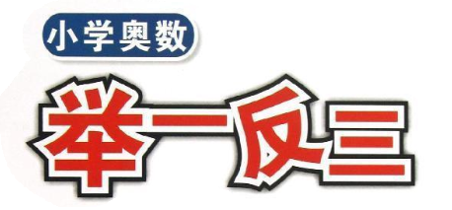

一年级

目 录
第一讲： 数一数 …………………………………………………………………
第二讲： 比多比少…………………………………………………………………
第三讲： 认位置………………………………………………………………….
第四讲： 几和第几……………………………………………………………….
第五讲： 数数方块……………………………………………………………….
第六讲： 分与合………………………………………………………………….
第七讲： 变与不变……………………………………………………………….
第八讲： 火柴棒游戏…………………………………………………………….
第九讲： 简单应用………………………………………………………………..
第十讲： 算一算 填一填……………………………………………………….
第十一讲： 简单推理……………………………………………………………….
第十二讲： 合理分组……………………………………………………………….
第十三讲： 有趣的数阵……………………………………………………………..
第十四讲： 认识钟表………………………………………………………………..
第十五讲： 巧算速算（一）………………………………………………………..
第十六讲： 排队问题………………………………………………………………..
第十七讲： 趣味题………………………………………………………………….
期末自测题…………………………………………………………………………….
第十八讲： 数图形………………………………………………………………….
第十九讲： 折折 剪剪 拼拼…………………………………………………….
第二十讲： 锯木头问题 ……………………………………………………………
第二十一讲：简单分类……………………………………………………………….
第二十二讲：比多比少应用题……………………………………………………….
第二十三讲：单数与双数…………………………………………………………….
第二十四讲：有趣的数…………………………………………………………………
第二十五讲：简单应用题（二）……………………………………………………..
第二十六讲：合理消费-认识人民币…………………………………………………
第二十七讲：移多补少……………………………………………………………….
第二十八讲：算式猜谜……………………………………………………………….
第二十九讲：“+”和“-”……………………………………………………………
第三十讲： 火柴棒算式…………………………………………………………….
第三十一讲：找规律 画下去……………………………………………………….
第三十二讲：找规律 填下去………………………………………………………..
第三十三讲：巧算速算（二）………………………………………………………..
第三十四讲：年龄问题…………………………………………………………………
期末自测题

第一讲 数一数
专题简析：
小朋友们，相信聪明的你已知道数数时，要按一定的顺序，从1开始，一个一个地数，每个物体都要数到，数到最后一个物体所对应的数，就是数物体的结果。
我们通过按顺序数数，数物体的个数，特殊情况不漏数，找出图数对应进行匹配等练习，能够感受到数字在生活中是无处不在的，也能体会到数数中的一些乐趣。像1、2、3、4、5、6、7、8、9……这些数，不仅可以按照顺序一个一个地数，也可以从小到大几个几个地数。只要小朋友多观察，勤动脑，就一定能发现许多有趣的数学问题。

周一
经典例题：
今天，小动物们去游乐场玩，汽车座位上的号码是按“1”到“10”的顺序排列的可是有几个号码被小动物们挡住了，你能说出这几个号码吗？
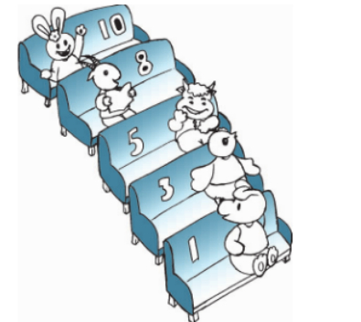

名师导航：
汽车座位上的号码是按照从前到后，从左向右的顺序排列的，我们只要按顺序数一数，就知道小动物们的座位号了。
详细解答：
被挡住的号码从前往后依次是2、4、6、7、9号。
温馨提示：
数数时，要按一定的顺序，从1开始，一个一个地数，每个物体都要数到，不能重复，也不能遗漏。

举一反三练习：
- 看图圈数。
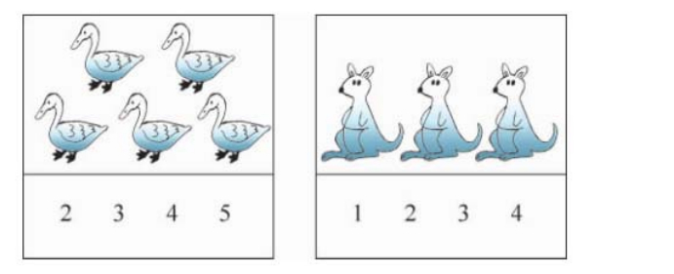
（1） （2）
2、在方框中填数（图略）

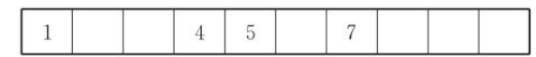

3、把下面各点按顺序连起来，看看是什么图形。（图略）

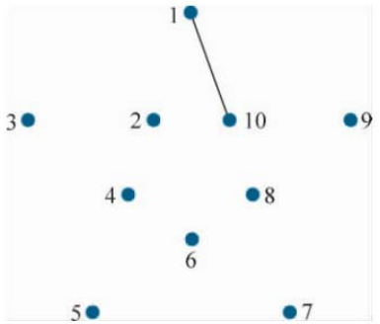

周二
经典例题
数一数，下面的物体有几个？想一想，有没有更好的数法？
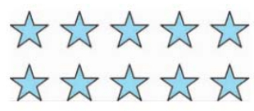

名师导航：
我们可以一个一个地数，并且按照从左往右的顺序，应该有10个五角星，另外我们还可以两个一列两个一列、五个一行五个一行地数，这样可以节省时间。

详细解答：
一个一个地数：1、2、3、4、5、6、7、8、9、10，共10颗五角星；
两个两个地数：2、4、6、8、10，共10颗五角星；
五个五个地数：5、10，共10颗五角星。

温馨提示:
小朋友们，数数的时候，我们可以几个几个地数，这样可以节省时间。

举一反三练习：
1、数出下列物体的个数。

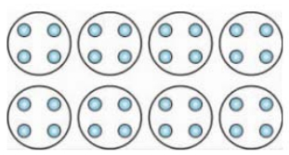
（ ）粒纽扣

2、仔细数一数有几只小猪？有几条腿？
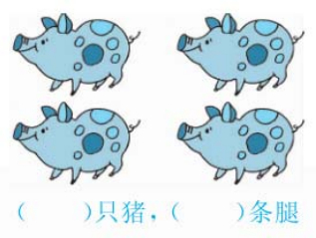

3、
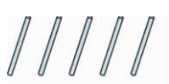

10支铅笔，1支1支地数，要数（ ）次，2支2支地数，要数（ ）次，5支5支地数，要数（ ）次。

周三
经典例题：
春天来了，小动物们要去野外郊游，排队上车前，黑熊老师让小老鼠清点人数，可数来数去只有6只小动物，明明应该有7只小动物的呀，难道还有谁没有来吗？黑熊老师看到了笑着说：“小老鼠啊，你数错了。”聪明的小朋友，你能告诉小老鼠它错在哪儿了吗？
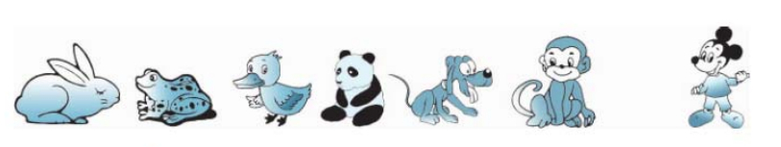

名师导航：
在数数的时候，小老鼠把自己漏数了，所以只有数到6只小动物。

详细解答：
小老鼠把自己数漏了，所以只有数到6只小动物。

温馨提示：
小朋友们，数数的时候，我们特别要注意一些特殊情况不能遗漏。

举一反三练习：
1、小林一早到学校，走进教室，发现教室里已经来了4个小朋友，现在教室里一共有（ ）个小朋友。

2、王老师带着8个小朋友去游乐场玩，到了游乐场门口要买门票，他们应该买（ ）张门票。

3、今天彬彬过生日，妈妈送给他一个礼物，两个阿姨也各送了他1个礼物，彬彬一共收到（ ）个礼物。

周四
经典例题：
把物体个数和下面提供的数字连起来。
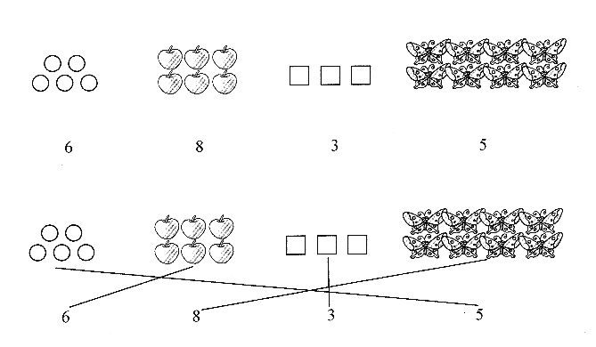

名师导航：
把“○”等4类物体分别数一数，可以知道“○”有5个，与数字5连线；“”有6个，与数字6连线；“ □ ”有3块，与数字3连线；“” 有8只，与数字8连线。

详细解答：

温馨提示：
要想正确连线，首先要准确数出各种物体的数量。再将数出的个数与提供的相应数字对应起来。

举一反三练习：
1、把左图中的东西和右图中的东西连起来，说一说为什么这样连。
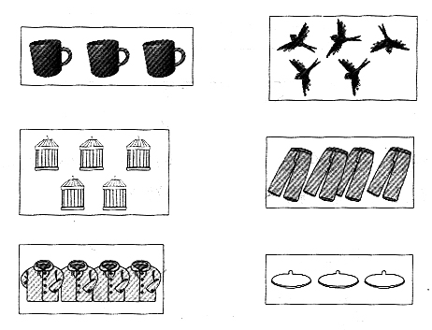

2、有几个★就画几个“○”。

①★★★★★

②★★

③★★★★★★★★

3、有3只熊猫吃竹笋，每只熊猫吃一棵竹笋，下面4堆中哪一堆比较合适？
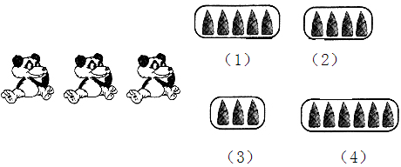

周五
综合练习
1、小猴摇准备演讲比赛，可是演讲稿不小心被风吹走了两张，你知道是哪两张吗？
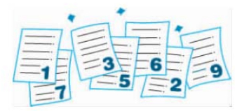

2、仔细数一数，有（ ）只手，一共有（ ）只手指。

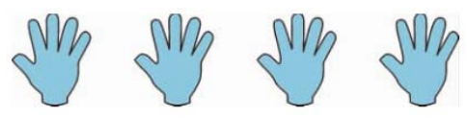

3、再添几个○就与左边的数字数目同样多？把他们画出来。

①8 ○○○○__________________

②9 ○○○○○○______________

③4 ○○______________________

④7 ○○_____________________

4、明明和妈妈一起去舅舅家玩，可是舅舅家只有表哥和表姐在家，你知道现在舅舅家有几个人吗？

5、把同样多的三角形和圆形用线连起来。

▲▲▲▲ ▲▲ ▲▲▲▲▲▲

●● ●●● ●●●●
●●●

6、有4个小朋友，他们每人要吃2颗糖，拿哪一堆更合适些？请打上“△”。
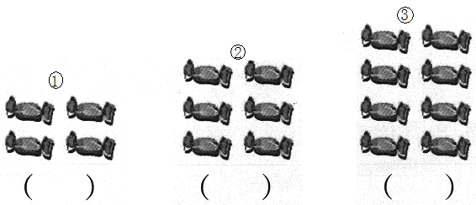

第二讲 比多比少

专题简析:
小朋友们，比多少是我们在生活中常见的数学问题。给你一些物体或几个数，你能比较出他们谁多一些，谁少一些，谁比谁多，谁比谁少吗？这就需要小朋友们仔细观察，认真比较。如果是比较几个物体的多少，我们可以把要比较的物体一个对着一个来比，谁有多余谁就多一些，还可以根据其中一种物体的个数和几行物体之间的多少关系，来判断出另一种物体的个数。另外，还可以比较几个数的多少，数大的比数小的多，反之，数小的比数大的少。

周一
经典例题
说说有几只猫，几条鱼，比一比，哪个多？哪个少？
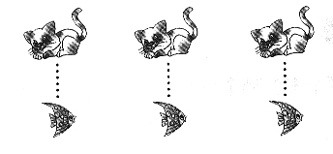

名师导航：
我们在比较多少时，把一只猫对着一条鱼，一一对应。如果一只猫吃一条鱼，那么三只猫就吃三条鱼，猫没有多余，鱼也没有多余，想一想，猫和鱼的关系式怎样的呢？
有3只猫，3条鱼。猫与鱼一个对着一个比，没有多余的猫也没有多余的鱼，说明猫和鱼同样多。

详细解答：
答：猫和鱼同样多。

温馨提示：
我们在比较多少时，把要比较的物体一个对着一个比，如果没有多出来的部分，就说明它们同样多。

举一反三练习：
1、连一连，把同样多的用线连起来。
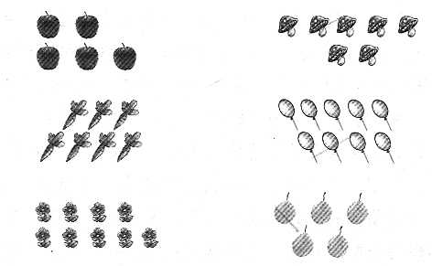

2、动手画一画。
（1）画▽，要和○同样多。
○○○○○

_____________________

（2）在☆的下面画○，和☆同样多。
☆☆☆☆☆☆☆☆☆

_____________________________

3、
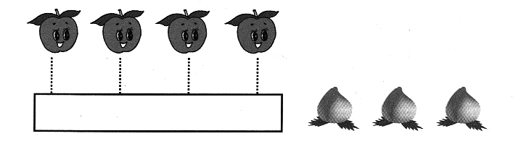
猜一猜：遮住的桃子有（ ）个，一共有（ ）个桃子。

周二

经典例题
比一比，哪个多？哪个少？
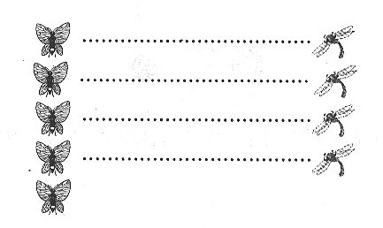

名师导航：
蝴蝶和蜻蜓一个对着一个，蝴蝶有多余的，就说明蝴蝶多，反过来说，蜻蜓比蝴蝶少。

详细解答：
答：蝴蝶多，蜻蜓少。

温馨提示：
比多少，要一个一个对起来。谁有多余的，谁就多，反之，另一个物体就少一些。

举一反三练习：
1、比一比，在多的（ ）里打“√”，在少的（ ）里打“×”。
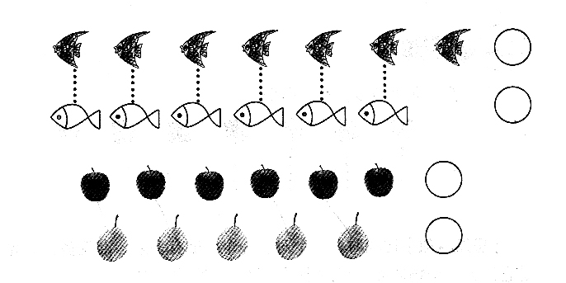

2、看一看，比一比。
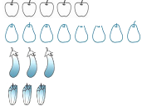

______最多，_____最少，

_______和_______同样多。

3、看数，把图中多余的“○”划掉，把少了的“○”补上。

6 ○○○○○○○○
8 ○○○○○○
3 ○○○○
9 ○○○○○

周三
经典例题
看一看，谁比谁多？谁比谁少？
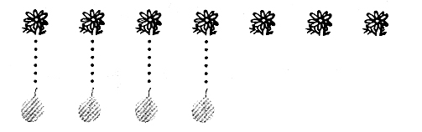

名师导航：
花和梨一个对着一个比，花有多余的。说明花比梨多，反过来说，梨比花少。

详细解答：
答：花比梨多，梨比花少。

温馨提示：
比较时，一个对着一个，谁有多余，谁就多，也就是它比另一个物体多，反过来说，另一个物体比它少。

举一反三练习：
1、比一比，谁多谁少？
（1）★★★★★★
●●●●●●●●

●比★_____， ★比●______。

（2）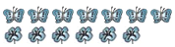

_____比______多，_____比______少。

2、比一比，填一填。
（1）△△△△△△△△△
○○○○○○○○

___比 ____多，____比 ____少。

（2）
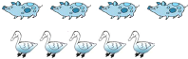
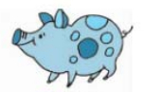比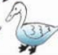 _____，比_____。

3、画一画。
（1）画□，比○多。
○○○○

_____________________

（2）画△，比☆少。
☆☆☆☆☆☆

______________________

周四
经典例题
看一看，想一想，谁比谁多？多几个？谁比谁少？少几个？
△ △ △ △ △ △
· · · ·
· · · ·
· · · ·
□ □ □ □

名师导航：
△和□一个对着一个比，多出2个△，说明△比□多2个，也可以说成□比△少2个。△有6个，□有4个，6比4多2, 4比6少2。

详细解答：
答：△比□多，多2个；□比△少，少2个。

温馨提示：
比较时，和前面介绍的方法一样，一个对着一个比，谁有多余的部分，谁就多一些，也就是它比另一个物体多，再看多余的部分有几个，那就是多几；反过来还可以说，谁比谁少几。

举一反三练习：
1、仔细看一看，在正确答案后打“√”。
① ☆☆☆☆
△△△△△
A、△比☆多1个。（ ）
B、△比☆少1个。（ ）

② ㊣㊣㊣㊣㊣㊣㊣
◎◎◎◎
A、㊣比◎多3个。
B、㊣比◎少3个。

2、比一比，填一填。
（1）○○○○
□□□□□
○比□____ ____个，
3比4 ____ _____。

（2）◎◎◎◎◎◎◎◎
☆☆☆☆☆
◎比☆____ ____个，
8比5____ _____。

3、动手画一画。
（1）画△，比○少5个。
○○○○○○○○○

________________________

（2）画□比○多3个。
○○○○

________________________

周五
综合练习
1、数一数，把同样多的用线连起来。
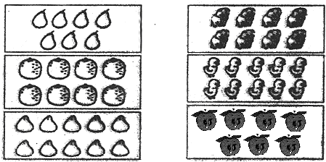
2、按要求在□里画一画。
（1）在多的后面画“△”
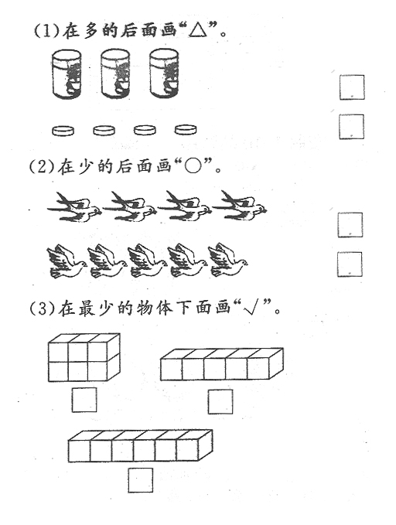
（2）在少的后面画“○”
（3）在最少的物体下面画“√”
3、数一数，比一比，填一填。
△△△△△△△△△
○○○○
□□□□□□
☆☆☆☆

△比○_____个，○比□______个 。
○和☆________，△比□_______。

4、比一比，然后填上“多”或“少”。
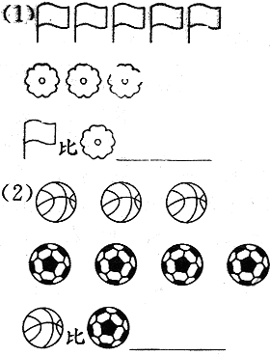

5、比一比，填一填。
●●●●●
★★★★★★★★
■■■■■■
▲▲▲

（ ）最多，（ ）最少；
★比●多（ ）个；
▲比■少（ ）个；
再画（ ）个▲就和■同样多。

6、动手画一画。
（1）画△和○同样多。
○○○○○○

______________________

（2）画□比○多2个。
○○○○○
_______________________

（3）画○比☆少3个。
☆☆☆☆☆☆☆☆☆
________________________

第三讲 认位置
专题简析:
在我们的日常生活中，常常要分清位置，比方说，你坐在教室里，你的前面是小兰，你的后面是小勇，你的左边是小强，你的右边是小英，你的上面是教室天花板，你的下面是水泥地。
一个物体在什么位置是相对的，常常与别的物体有关系。例如：○☆□，☆在□的左边，在○的右边，如果说☆在左边或者说☆右边就不准确了。

周一
经典例题
看图完成下面各题。
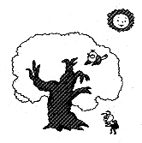
（1）太阳在小鸟的（ ）面，蚂蚁在小鸟的（ ）面。
（2）小鸟在太阳的（ ）面，小鸟在蚂蚁的（ ）面。
（3）小鸟、太阳和蚂蚁，（ ）在最上面，（ ）在 最下面。

名师导航：
解决此类问题先要确定谁和谁进行比较，太阳和小鸟比，太阳在小鸟的上面，小鸟在太阳的下面；蚂蚁和小鸟比，蚂蚁在小鸟的下面，小鸟在蚂蚁的上面，所以蚂蚁在最下面。

详细解答：
（1）上 下
（2）下 上
（3）太阳 蚂蚁

温馨提示：
上下位置关系具有相对性，参照的对象不同，其上下的位置关系也不同。

举一反三练习
1、信号灯。
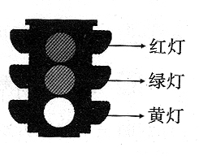
（1）红灯在绿灯的（ ）面，黄灯在绿灯的（ ）面。
（2）绿灯在红灯的（ ）面，绿灯在黄灯的（ ）面。
（3）红灯的下面有（ ）灯和（ ）灯；黄灯的上面有（ ）灯和（ ）灯。

2、帮小动物找家（连一连）。
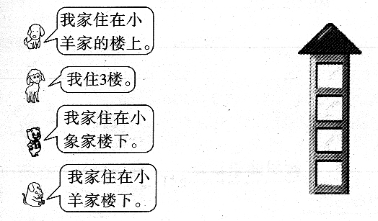
3、帮八戒过难关。
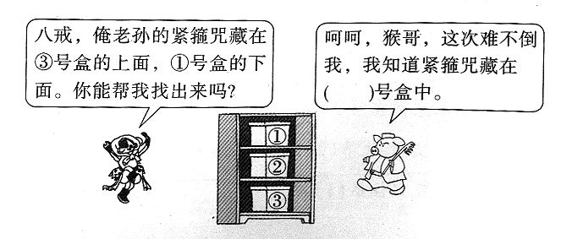

周二
经典例题
小动物去上学。
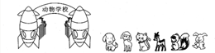
（1）（ ）走在最前面，（ ）走在最后面。
（2）小猫在小羊的（ ）面，在小鹿的（ ） 面。
（3）小鹿在（ ）和（ ）之间，它后面有（ ）只小动物，前面有（ ）只小动物。

名师导航：
（1）要知道哪个动物走在最前面，哪个小动物走在最后面，先要弄清哪个方向为前，哪个方向为后，一般情况下面对的方向是前，背对的方向是后。由此可以看出，小狗走在最前面，小兔走在最后面。
（2）要判断小猫在小羊和小鹿的前面还是后面，以小猫为参照物，小猫面对着小羊，背对着小鹿，所以小猫在小羊的后面，在小鹿的前面。
（3）要判断小鹿在哪两只动物之间，就要弄清小鹿面对的和背对的是哪两只动物，小鹿就在这两只动物之间。通过数数可知小鹿的前面和后面各有几只小动物。

详细解答：
（1）小狗 小兔
（2）后面 前面
（3）小猫 小松鼠 2 3

温馨提示：
一般面对的方向是前、背对的方向是后。

举一反三练习
1、运动赛场。
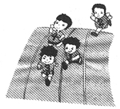
（1）跑在最前面的是（ ）号，跑在最后面的是（ ）号。
（2）4号与动员在（ ）号运动员的前面，1号运动员在（ ）号运动员的后面。

2、放学排队回家
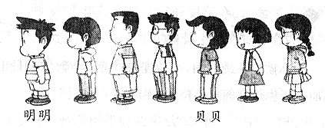
（1）贝贝前面有（ ）人，后面有（ ）人，一共有（ ）人。
（2）从前往后数，贝贝是第（ ）个，从后往前数，贝贝是第（ ）个。
（3）贝贝和明明之间有（ ）人。

3、请你找到我。
李林在王英的前面，张宁在王英的后面，你能在图中标出三个小朋友的名字吗？

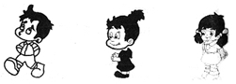

（ ） （ ） （ ）

周三
经典例题
拔河比赛。
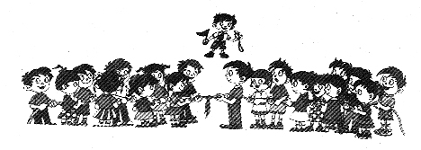
小裁判的左边有（ ）人,右边有( )人。

名师导航：
要想知道小裁判的左边有几人，右边有几人，就应以小裁判自身的左、右为标准来确定左、右后再判断。可以想象自己站到了小裁判的位置上，再根据观察者自己固定不变的左、右手辨别其左、右，从而数出小裁判的左边有10人，右边有9人。
还可以这样想：小裁判与观察者面对面，根据左、右的相对性来判断，可知小裁判的右边有9人，左边有10人。

详细解答：
10人 9人

温馨提示：
要判断对面人的左、右，可以想象自己站在对面人的位置后再判断；也可以根据左、右的相对性来判断。

举一反三练习
1、
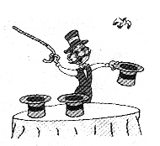

魔术师正在表演魔术,他（ ）手拿着帽子，（ ）手拿着拐杖。

2、数一数，填一填。
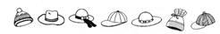

（1）丫丫的帽子在的右边，把它圈出来。，
（2）小宇的帽子在的左边，给它涂上颜色。

3、在下面的括号里填上他们各自的名字。
小强说：“我在小兵的右边。”
小芳说：“我在小兵的左边。”
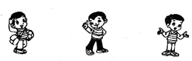
（ ） （ ） （ ）

周四
经典例题
看图填一填。
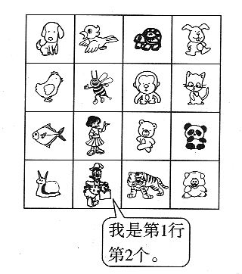
（1）熊猫在第（ ）行第（ ）个，小狗在第（ ）行第（ ）个。
（2）第3行第3个是（ ），第4行第2个是（ ）。

名师导航：
由上图中鸭子所说自己在第1行第2个，可知确定行数要从前往后数，确定个数要从左往右数。
（1）熊猫所在的位置是从前往后数第2行，从左往右数第4个，所以它在第2行第4个；按照同样的方法可以判断小狗在第4行第1个。
（2）要想知道第3行第3个是什么，可以先从前往后数，找到第3行，再从左往右数，找到第3个，看图可知第3行第3个是小猴；同理可以判断出第4行第2个是小鸟。

详细解答：
（1）2 4 4 1
（2）小猴 小鸟

温馨提示：
确定物体的位置时，要根据题中的提示语确定第几行是从哪个方向开始数的，第几个是从哪个方向开始数的。

举一反三练习
1、看图填一填。
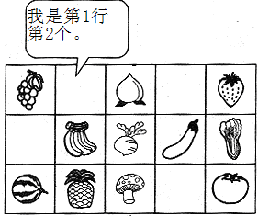
（1）白菜在第（ ）行第（ ）个，菠萝在第（ ）行第（ ）个。
（2）第3行第5个是（ ），第2行第2个是（ ）。
（3）在第1行第4个位置画○，在第3行第4个位置画△。

2、它们分别住第几层第几号。
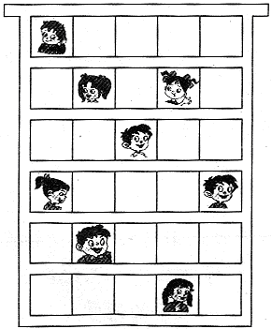
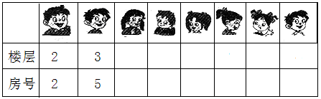
3、看图回答问题。
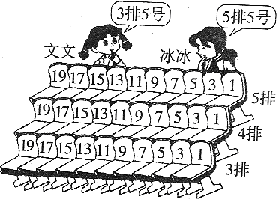
（1）文文的座位在哪儿？在它的上面画“○”。
（2）冰冰的座位在哪儿？在它的上面画“△”。
（3）冰冰坐在文文的（ ）面。

周五
综合练习
1、小猫坐在最下面，小鸡坐在中间，小狗坐在最上面。请你帮它们找座位。
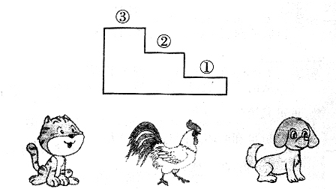

2、妈妈的左数牵着亮亮，右手牵着晶晶，晶晶、亮亮分别站在哪里？连一连。
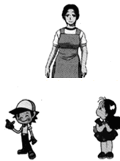
亮亮 晶晶

3、找一找它们的位置。
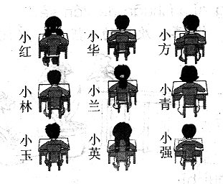
（1）小兰的前面是（ ），后面是（ ）。
（2）小华的左边是( ),右边是（ ）。
（3）（ ）坐在小英的左边，（ ）坐在小英的右边。
（4）（ ）坐在小玉的前面，（ ）坐在小兰的右边。

4、想一想，填一填。

★
▲ ● ■
◆
（1）●在▲的（ ）边。
（2）●在■的（ ）边。
（3）●在★的（ ）边。
（4）★在◆的（ ）边。
（5）◆在●的（ ）边。
（6）▲的右边有（ ）。

5、按要求写数。

9

7在9的左边，6在7的上面，
3在9的上面，5在3的右边，
2在5的下面，4在2的下面，
1在4的左边，8在7的下面

6、数一数，填一填。
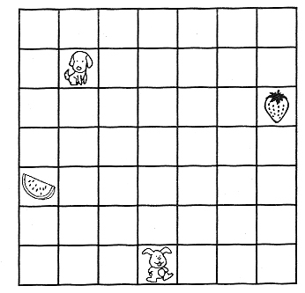

（1）小兔子要去小狗家做客，可以向（ ）走（ ）格，再向（ ）走（ ）格就到了小狗家。
（2）小兔子向（ ）走（ ）格，再向（ ）走（ ）格可以吃到西瓜；小兔子向（ ）走（ ）格，再向（ ）走（ ）格可以吃到草莓。

第四讲 几和第几
专题简析：
一个数可以表示几，也可以表示第几。如3，当它表示数目是多少时，是3个；当它表示事物排列顺序时，是第3。如果是3个，指物体数目一共有3个，如果是第3，指物体所处的位置是第3个，至少有3个，可能更多。
小朋友排队放学，一队有9个小朋友，从前向后数，小红排在第9个。“9个”是指物体的个数；而“第9个”是指物体排列的顺序，也就是物体在什么位置。所以“几”和“第几”是不同的。

周一
经典例题
数一数有几只小动物参加爬山比赛？你会给它们排名次吗？
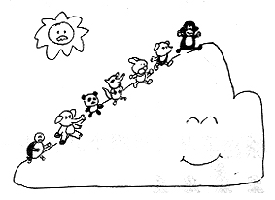

名师导航：
数一数，1、2、3、4、5、6、7，有7只小动物参加爬山比赛。小猴第一名，小狗第二名，小兔第三名，狐狸是第四名，熊猫第五名，小象第六名，乌龟第七名。

详细解答：
小猴第一名，小狗第二名，小兔第三名，狐狸是第四名，熊猫第五名，小象第六名，乌龟第七名。

温馨提示：
数一数有几只小动物时，可以按1、2、3、4、5……的顺序依次数下去，数到最后一个小动物是几，就是有几个小动物。排名次时，走在最前面的是第一名，依次往后是第二、第三、第四、第五……

举一反三练习
1、
第1 第2 第6
被挡住的是第（ ）个、第（ ）个和第（ ）个，一共挡住了（ ）个。

2、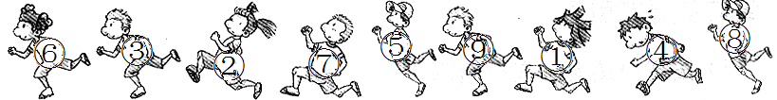

（1）一共有（ ）个小朋友在跑步。
（2）跑在最后的是（ ）号小朋友。
（3）4号小朋友跑在第（ ）。
（4）（ ）号小朋友跑在中间位置。
3、
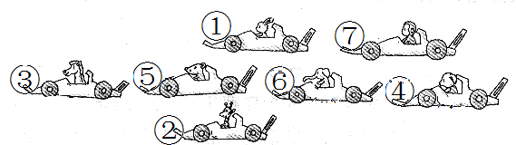

（1）一共有（）辆车在行驶。
（2）最前面是（）号车。
（3）4号车排在第（ ）。
（4）6号车在哪两辆车的中间。

周二
经典例题
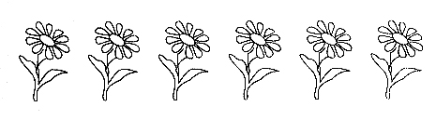
把左边的3朵花圈起来，并将从左边起的第3朵花涂成红色。

名师导航：
按照题目所规定的方向，从左边开始数起，数出左边的几朵和第几朵。 还可以这样想：一共有6朵花，去掉右边的3朵花，剩下的就是左边的3朵花。
从左往右数，数出左边的3朵花，圈起来，在把第3朵涂上颜色。

详细解答：
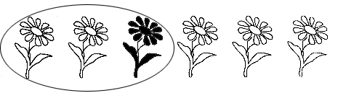

温馨提示：
“几”表示物体的数量，“第几”表示物体的位置。

举一反三练习
1、涂一涂。
（1）把从左边起第5个涂成红色。

☆☆☆☆☆☆☆☆☆☆

（2）从左边起把前5个涂成绿色。

☆☆☆☆☆☆☆☆☆☆

2、
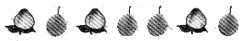
水果一共有（ ）个。从左边数起，桃子排在第（ ）个，第（ ）个和第（ ）个，桃子共有（ ）个；梨子排在第（ ）个，第（ ）个，第（ ）个和第（ ）个。

3、
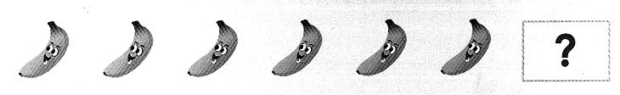
我前面有6个香蕉，我应该排在第（ ）；从后面数，我排在第5，我后面有（ ）个香蕉。

周三
经典例题
看图说一说，一共有几个图形？从左数起△排第几？从右数起○排第几？
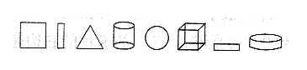

名师导航：
从左数起和从右数起的情况有所不同。左起第几，应从左边开始按1、2、3、4……的顺序数数，数到几就是左边第几个。相反，右起第几，应从右边开始按1、2、3、4……的顺序数数，数到几就是右面第几个。

详细解答：
一共有8个图形。从左数起，△排第3个。从右数起，○排第4个。

温馨提示：
要准确找到物体的位置，先要确定起点，从不同的起点开始数，结果是不一样的。

举一反三练习
1、看图回答：
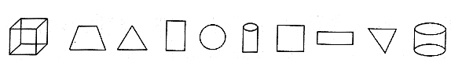
（1）一共有( )个图形。
（2）从左边数起， □排第( )， ( ) 排第6。
（3）从右边数起，△排在第( )， ( ) 排第10。
（4）把右边的6个圈起来。

2、●是第几个？
○
○
○○○○●○○○○○
○
从左往右数，●是第（ ）个；从右往左数●是第（ ）个；从上往下数，●是第（ ）个；从下往上数，●是第（ ）个；一共有（ ）个●，一共有（ ）个○。

3、画一画,请按要求在下面的方框中画出桃子。
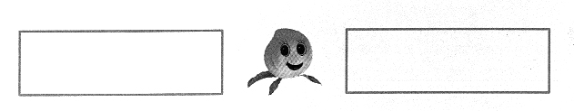

（1）从左往右数，要使排在

第5，前面要画( )个桃子。

（2）从左往右数，要使排在

第5，前面要画( )个桃子。

周四
经典例题

8 7 0 3 6 4 9 2 0

5 1 8

第一排一共有( )张数字卡片。
数字卡片3从左数排在第几个？要想它从左数排在第6个，应从第二行移几张数字卡片放在前面？试着移一移。

名师导航：
第一排一共有9张卡片。数字卡片3从左数排在第4个。要想使它从左数排在第6个，也就是要从原来第4个向后退到第6个，后退了2个位置，因此，应从第二行移2张数字卡片放在前面。

详细解答：
数字卡片3从左数排在第4个，要想使它从左数排在第6个，应从第二行移2张数字卡片放在前面。

温馨提示：
要想变换物体的位置，首先要观察这个物体是向前移动还是向后移动了，移动了几个位置，如果是向后移动几个位置，也就是增加了几个位置，这时就要加上相应数量的物体；如果是向前移动几个位置也就是减少了几个位置，这时就要去掉相应数量的物
体。

举一反三练习
1、○○○○○●○○○○

从左数起，● 排在第（ ）。
要想使它从左数排在第10个，应在前面添上( )个○。

2、☆☆☆☆☆☆☆★☆☆

从左数起，★排在第（ ）个。
要使它从左数排在第2个，应在前面去掉（ ）个☆。

3、△△△△▲△△△△△

从左数起，▲排在第（ ）个。要使它从左数排在第3个，应在前面去掉（ ）个△，要使它从左数排在第8个，应在前面添上（ ）个△。

周五
综合练习
1、数一数，它们各排在第几个？
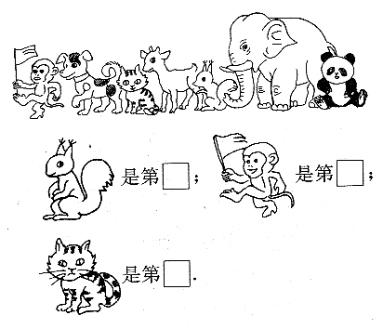

2、
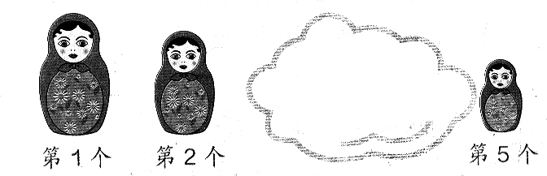
遮住的是第（ ）个和第（ ）个，遮住了（ ）个。

3、看图操作。
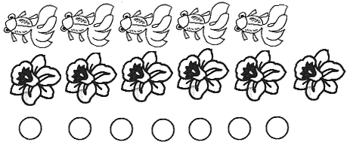

（1）把左边4条小鱼圈起来。
（2）把右边4朵花涂上颜色。
（3）把从左数第4个圆圈涂上颜色。

4、
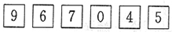

（1）一共有（ ）张数字卡片。
（2）7在左起的第（ ）张，0在右起的第（ ）张。
（3）把左边3张卡片圈起来。

5、◎◎◎◎⊙◎◎◎◎◎

从左数起，⊙排在第（ ）个。要使它从左数排在第7个，应在前面添上（ ）个◎，要使它从左数排在第2个，应在前面去掉（ ）个◎。

6、想一想：

△△□△△△☆○☆△

（1）从左边数起，☆排在第（ ）个和第（ ）个。
（2）把左边的3个图形圈起来。
（3）一共有（ ）个△，拿走从左边数的第1个和第2个，还有（ ）个。

第五讲 数数方块
专题简析：
小朋友们， 可是大家非常熟悉的玩具哦。如果把积木方块堆放在一起，你能按一定顺序一一数清楚一共有多少个小方块吗？数的时候既不能多数也不能遗漏不数。
把一个积木按一定要求分拆成两个独立部分，需要我们通过观察，弄清楚积木分成怎样的两部分；两组小积木可以按一定的位置要求拼组起来，成为一个新的积木块。我们要学会如何选择正确的组合图形。这一讲就让我们来数一数，搭一搭，拆一拆，并一并，你一定会发现小小的 学问可大呢！

周一
经典例题
下面图形中有几个积木块？
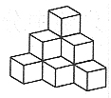
名师导航：
可以有三种数法。
方法一：从上层往下层数。先数上层，只有1个，中层有3个，下层有6个，一共有10个积木块。
方法二：从前排往后排数。前排有1个，第二排有3个，第三排（后排）有6个，一共有10个积木块。
方法三：先数看得见的，共有6个，再数看不见的，有4个，一共有10个积木块。

详细解答：
共有10个积木块。

温馨提示：
正方体木块堆成的形状是多变的，数方块要按一定的顺序来数，不能多数也 不能遗漏。可以按层数、按排数、还可以按看得见和看不见的来数。

举一反三练习
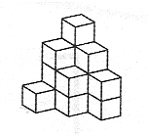
1、右图由正方体堆成，请数一数再填空。按层数：第一层有（ ）个正方体，第二层有（ ）个正方9体，第三层有（ ）个正方体，第四层（最下层）有（ ）个正方体，按排数，前排有（ ）个正方体，中排有（ ）个正方体，后排有（ ）个正方体，或先数看的见的有（ ）个正方体，看不见的有（ ）个正方体，一共有（ ）个正方体。

2、数一数，下面图形中的小方块各有多少个？
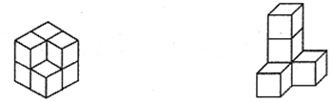
（ ）个 （ ）个

3、下面的图形都是由小正方体拼成的，数数各是多少个？

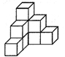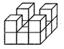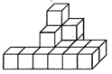
（ ）个 （ ）个 （ ）个

周二
经典例题
用搭成一个大的正方体，至
少需要几个这样的小正方体木块？

名师导航：
小朋友可以试着搭一搭，先用2个小正方体木块搭，搭出的形状有下面这几种，它们都不是正方体。如图：
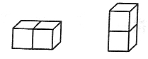
用3个小正方体木块也不可能搭出正方体。
用4个小正方体木块搭一搭，搭出的形状有下面几种，它们也都不是正方体。如图：
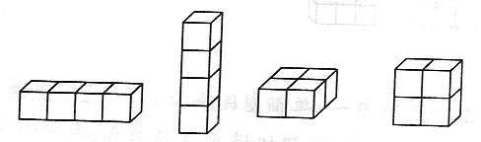
可以看出，用5个、6个、7个小正方体都不可能搭出一个正方体。
再用8个小正方体搭一搭。这样可以看出至少需要几个小正方体了吧！
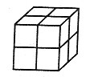

详细解答：
至少需要8个这样的小正方体木块。

温馨提示：（★）
动手搭一搭、画一画，搭（画）的时候要注意正方体的6个面都相等哦！

举一反三练习：
1、连一连，哪两个图形可以拼成一个
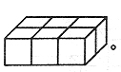

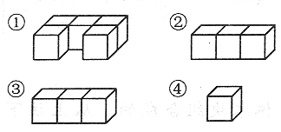

2、动手试一试，用6个小正方体木块可以搭出几种不同的长方体？

3、要搭成一个大正方体，你知道下面每组图形至少还少几个小正方体木块吗？
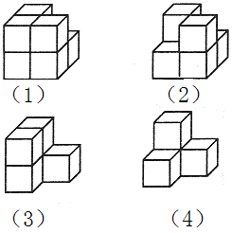

周三
经典例题
把下图积木按上下分开，各是哪两幅图的形状？
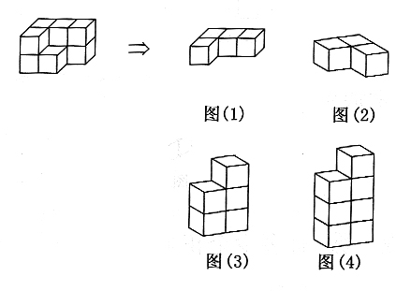
名师导航：
这个积木块的上层一共有4块方木块，并且4块方木块不是一排，所以图（1）是上层。下层前排有2块，后排有3块，共有5块，所以下层应是图（3）。

详细解答：
积木块上层是图（1），下层是图（3）。

温馨提示：
积木分拆时，可通过分层或分排数块数和比较形状的方法来分辨一个积木块分拆后由哪两幅图组成。

举一反三练习：
1、数一数，有多少个正方形木块？
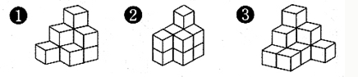
（ ）个 （ ）个 （ ）个

2、哪两个图形可以拼成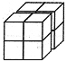？用线连一连。
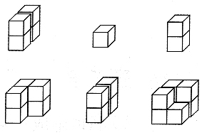

3、下图积木块如果按上层、下层把它分开，上层、下层各是哪幅图？
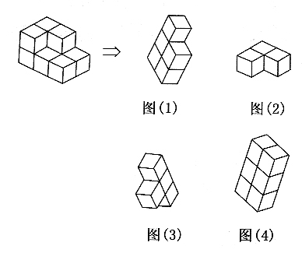

周四
经典例题
把图（1）和图（2）方木块按箭头组合起来，与哪幅图相同？
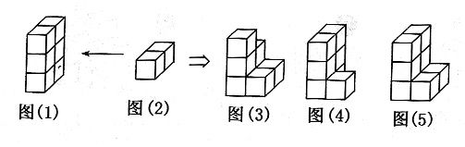

名师导航：
看图示，把图（1）和图（2）组合时，图（2）放在图（1）的右边，即前排有4个方木块，后排也有4个方木块，两排排列整齐，符合这一要求的只有图（5）。

详细解答：
所组成的图是图（5）的形状。

温馨提示：
判断积木块合并成怎样的组合图形，要弄清两幅图合并时的位置、每幅图含有多少方木块以及合并后组合图形的特点和形状。

举一反三练习
1、哪两个图形可以拼成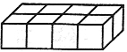，连一连。
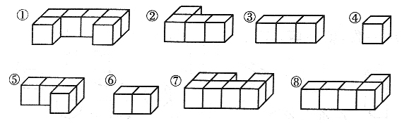

2、把图（1）和图（2）的正方体组合起来与哪幅图相同？
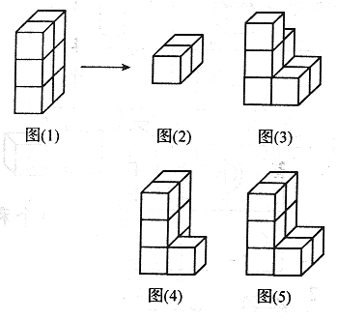

3、把图（1）放在图（2）前面，所组成的图形是哪幅图？
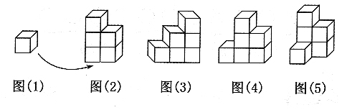

周五
综合练习
1、数一数下面图形中有几块积木块？
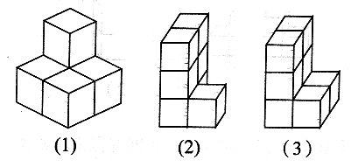
（ ）个 （ ）个 （ ）个

2、数一数下面图形中有几块积木块？
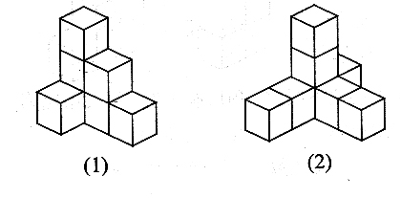
（ ）个 （ ）个

3、数一数下面图形中有几块积木块？
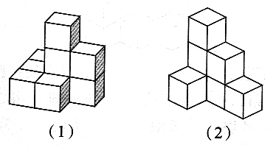
（ ）个 （ ）个

4、数一数下面图形中有几块积木块？
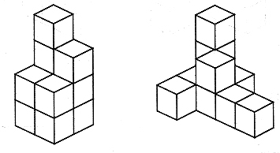
（ ）个 （ ）个

5、有两堆方木块，这两堆方木块按箭头所表示的方向拼起来，能拼出哪个图形？
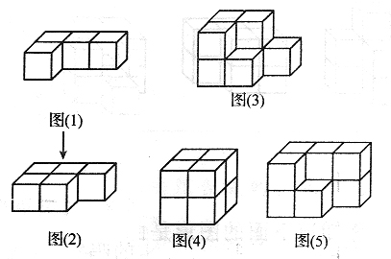

6、每组的两堆方木块，按箭头所表示的方向拼起来，分别能拼出哪个图形？用线连一连。
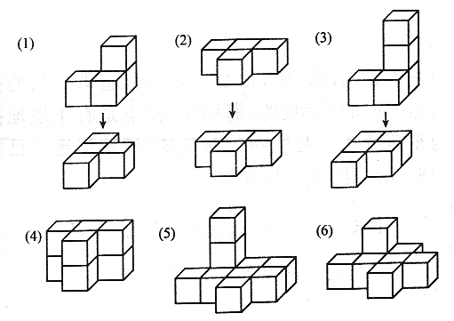

第六讲 分与合
专题简析：
我们已经学会认1~10这些数了，要进一步掌握10 以内数的组成，我们要把一个数分成两个数，还要把两个数合成一个数。
有时把一个数分成两个数，不是一种分法，例如把“5个”分成两个数就有下面几种分法，要有条理地分。
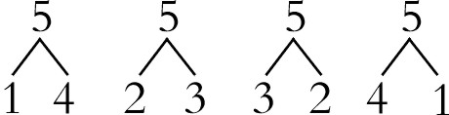

周一
经典例题：
把4个香蕉放进两个盘子里，可以怎样放？把你分的结果填一填。
（图略）
名师导航：
要把4个香蕉放在两个盘子里，我们可以有顺序地来思考这个问题。可以这样想：4个香蕉可以分成1个和3个；可以分成2个和2个；可以分成3个和1个。也就是说，4可以分成“几和几”有三种情况，也可以说有三种情况可以组成4.
解：
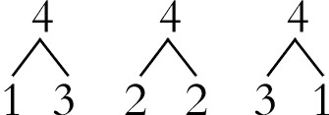

温馨提示：
有序地思考可以全面地考虑问题，找到全部方案。一个数可分成“几和几”，换句话说就是“几和几”可以组成这个数。

举一反三练习：

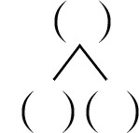
- 看图填数。
○○○○●●●

○○○●●●●●

2、填一填。
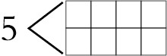

3、说一说，6颗糖分给两个小朋友，可以怎样分？

周二
经典例题：
分一分，填一填，比一比，说说你的两种分法相同吗？
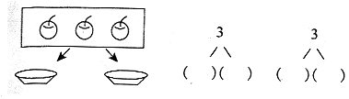
名师导航：
通过动手分苹果，你会发现1个盘中放1个苹果，另一个盘中便是放2个；反过来这一盘如果放2个苹果，另一盘便只放1个。3可以分成1和2，还可以分成2和1，两种分法实际上一样，只是换了位置。

详细解答：
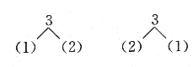

温馨提示：
一个数分成“几和几”，我们还应该想到反过来的一种，这样既记得快又记得牢。

举一反三练习：
1、按要求画图。
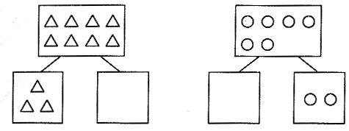

2、
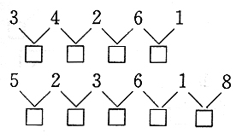

3、想一想，填一填。（你能把答案写全吗）？
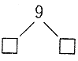

周三
经典例题：
想一想，填一填。
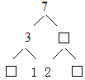
名师导航：
由上而下考虑。7可以分成3和4：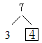再3可以分成2和1: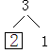；4可以分成2和2：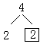。

详细解答：
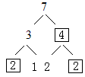

温馨提示：
解答此类题时，要注意细心有序地思考。

举一反三练习：
- 填一填。
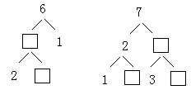

2、填一填。
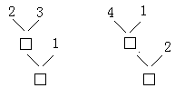

3.填一填。
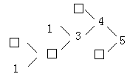

周四
经典例题：
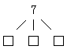
名师导航：
把7分成3份，可以有很多种方法，小朋友们要有序地进行思考，做到举一反三练习，先从最小的开始想起；7可以分成1,1,5；1,2,4；1,3,3；2,2,3。

详细解答：
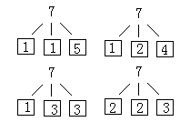

温馨提示：
在解答此类题目时，要注意有序地进行思考，先从最小的数开始想起。

举一反三练习
1、你能有序地填写吗？
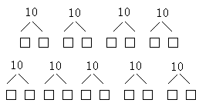

2、你有不同的填法吗？

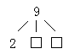

3、你有不同的填法吗？

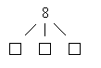

周五
综合练习
1、填一填
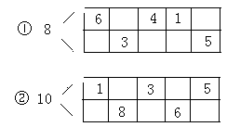
2、
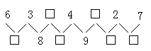
3、
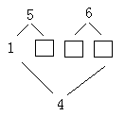

4、填□。
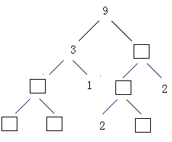

5、填□。
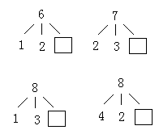

6、填一填，你有不同的填法吗？

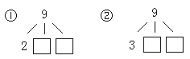

第七讲 变与不变
专题简析：
小朋友们，你知道吗？把一块石头放进瓶子里，瓶子里的水会有什么变化？对了，瓶子里的水位就会升高。把放进去的石头再拿出来，水又会怎样变化呢？水位会降低。不错，在某一物体中再添加一些物体，总量就会增加；在某一物体中取走一些物体，总量就会减少。而仅仅是把物体改变它的形状，它的总量就不会改变。

周一
经典例题
下面左边两只杯子一样大，里面盛的水也一样多。如果把左边杯子里的水分别倒入右边的杯子里，右边两个杯子里的水还是一样多吗？
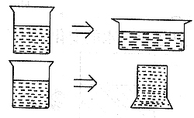
名师导航：
两只同样的杯子盛着一样多的谁，把这两只杯子里的水分别倒入大小不同、形状不同的杯子里，杯子的大小、形状变了，而水的总量是不会变的。

详细解答：
右边两个杯子里的水还是一样多。

温馨提示：
仅仅只改变物体的形状或大小，总量不会改变。

举一反三练习
1、两边的苹果个数等不等？
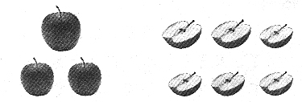

2、白球的个数和花球的个数一样多。如果把白球放入左边玻璃杯内，把花球放入右边杯内，左边杯里的白球多还是右边杯里的花球多？
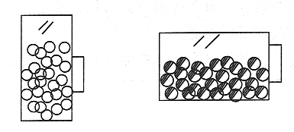

3、下面左边两只杯子一样大，里面盛的盐也一样多。如果把左边杯子里的盐分别倒入右边的杯子里，右边两个杯子里的盐还是一样多吗？
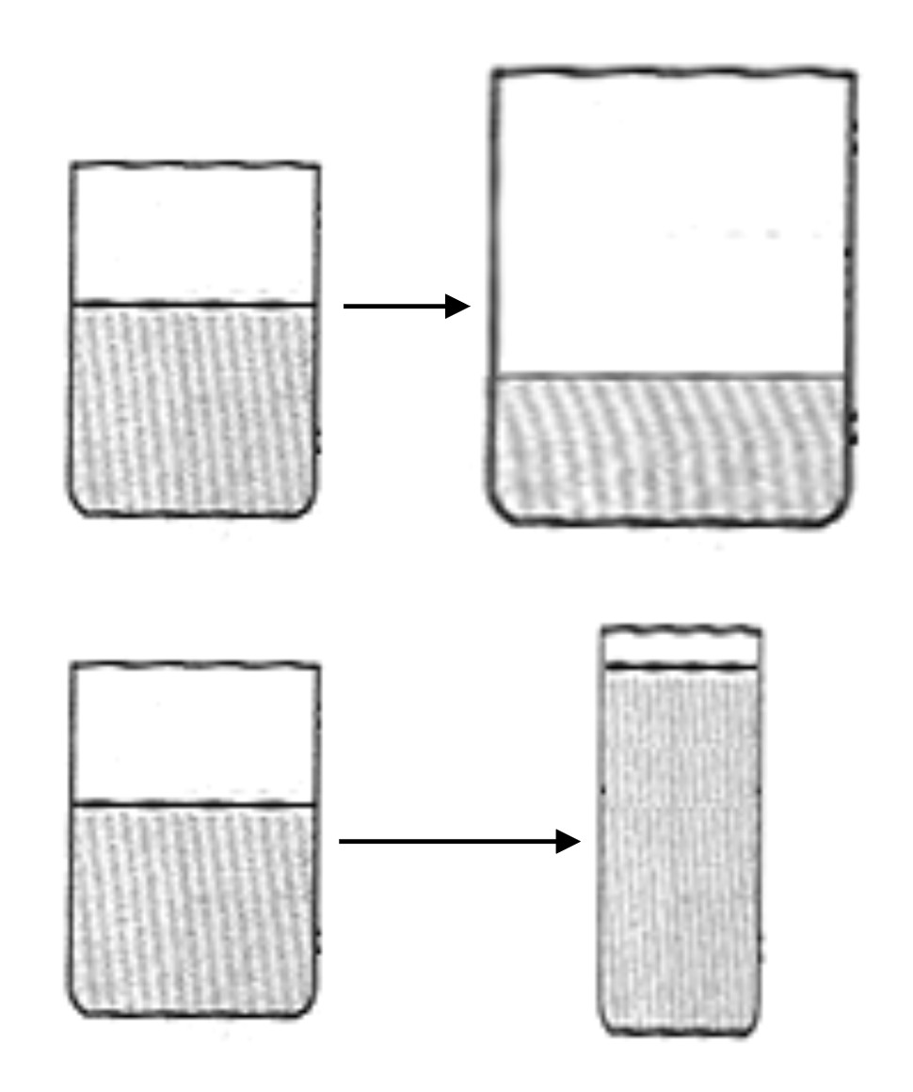

周二
经典例题
将大小不同的两块石头放入盛水相同的两个杯中，杯中水位情况如图所示，哪个杯中放入的是大石头？
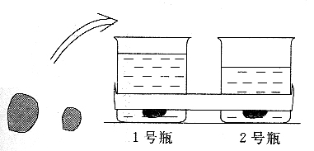

名师导航：
杯里盛水相同时，放入的石头大，则水位就升得高；放入的石头小，则水位升得低。1号杯子水位高，说明1号杯中放入的是大石头。

详细解答：
答：1号杯中放入的是大石头。

温馨提示：
大石头放进杯子里，水面升高得多，小石头放进杯子里，水面升高得少。

举一反三练习
1、杯子外面有两块铁块，一块大的，一块小的，大铁块放进杯子里与小铁块放进杯子里，水的变化有什么不同？
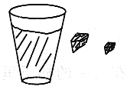

2、将大小不同的两块石头放入盛水相同的两个杯中，哪个杯中放入的是大石头？
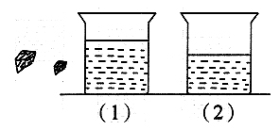

3、如图，杯子里的石头拿出来了，哪个杯子里面拿出来的石头最大？哪个杯子里面拿出来的石头最小？

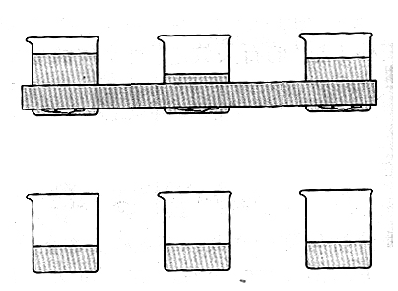
拿出石头前：

拿出石头后：

（1） （2） （3）

周三
经典例题
三个杯子一样大，杯子里装有不一样多的水，放进不同的石块后，水位放生了变化，如下图。哪个杯里的石头最大？哪个杯里的石头最小？

起初：
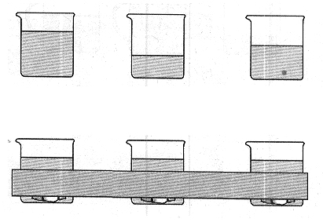

放进石头后：

名师导航
要知道哪个杯里放入的石头最大，我们可以这样想：盛水的杯是不是一样大？里面盛的水是不是一样多？杯里放入石头后，水位起了什么变化？
通过观察可知：三只形状和大小相同的杯里分别盛着不一样多的水，各放入一块石头后，现在三个杯里的水位一样高。根据大石头放进杯里水面升高得多，小石头放进杯里水面升高得少可知：原来水最少的杯里放进的石头最大，水最多的杯里放进的石头最小。

详细解答：
（2）号杯里放进的石头最大，（3）号杯里放进的石头最小。

温馨提示：
大石头拿出来，杯子里水面下降得多，小石头拿出来，杯子里水面下降得少。

举一反三练习
1、分别在上排没有石头的杯子里各放一块铁块后变成下排的图，哪个杯子里面的铁块最小？
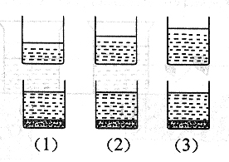
2、把鹅蛋、鸡蛋、鸽蛋分别放入三只碗里，猜猜它们分别放在哪只碗里？

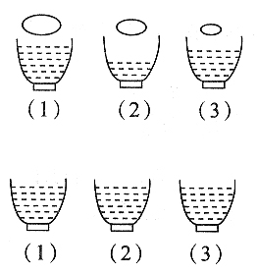
（2放入鸡蛋前：

放进鸡蛋后：

3、瓶子里的铁块拿出来了，哪个瓶子里面拿出来的铁块最大？
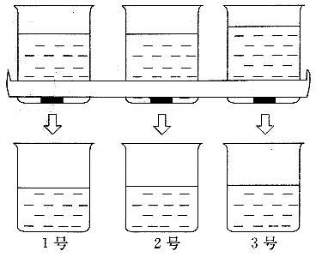
周四
经典例题
两块一样的方糖，各放一块到杯子里，哪杯水甜？
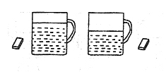

名师导航：
两只杯子盛着的水不一样多，每杯水里各放入一块同样的方糖，水少的这杯糖水就比较甜，水多的这杯糖水就比较淡。

详细解答：
右边杯子的这杯水甜。

温馨提示：
往水里放糖时，水越少甜味越浓，水越多甜味越淡。

举一反三练习
1、在下面的4杯淡水中，每杯放进同样的2块方糖，哪一杯水最甜？为什么？
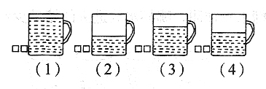

2、三杯一样多的水中放入的糖块块数不同，哪一杯水更甜？
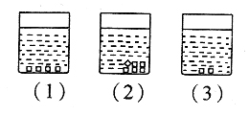

3、三杯糖水一样甜，哪杯水里放进去的糖最少？
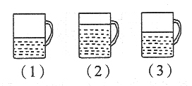

周五
综合练习
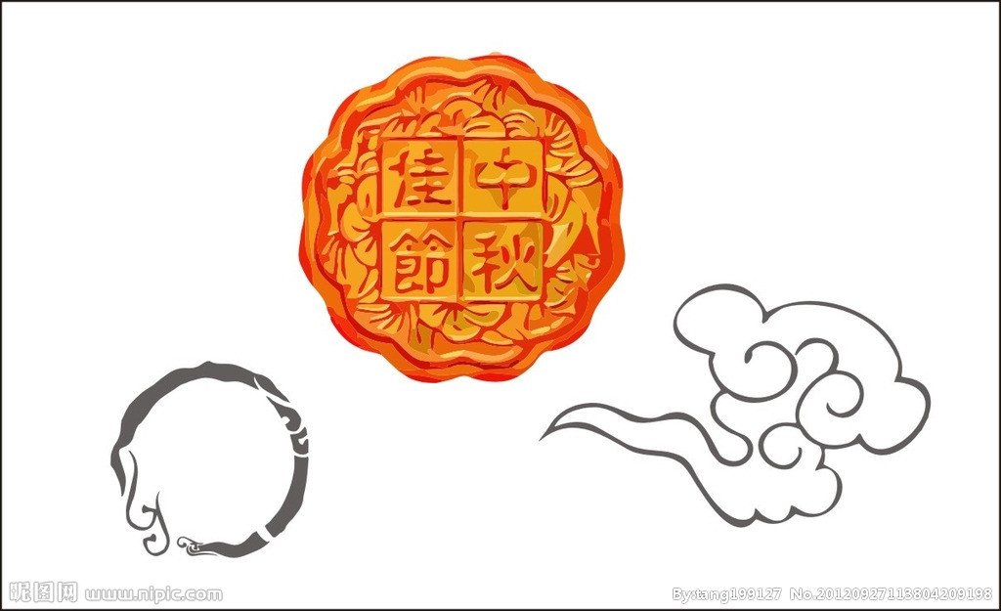
1、两边的月饼个数等不等？

2、将大小不同的三个铁块放入盛水相同的三个杯中，杯中水位情况如图所示，哪个杯中放入的铁块最大？哪个杯中放入的铁块最小？
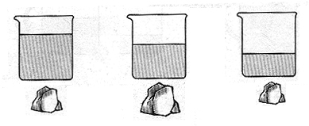
（1） （2） （3）

3、在三只水杯中又倒入了同样多的水，原来的水杯中，哪杯水最多，哪杯水最少？
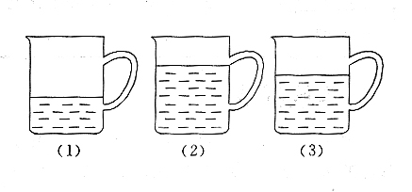

4、大象、水牛、山羊、鸡分别载在同样的船上，小朋友，你能说出几号船装的是什么吗？
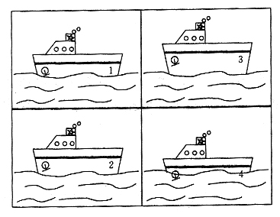

5、四杯水一样咸，哪一杯水里放进去的盐最多？哪杯水里放进去的盐最少？
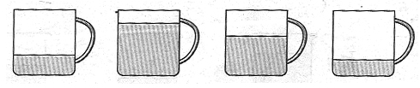
（1） （2） （3） （4）

6、三只水杯的刻度是一样的，各放入一块石头后，水的刻度发生了变化，放入的石头谁大谁小？
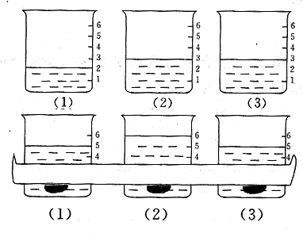

第八讲 火柴棒游戏
专题简析：
用火柴棒做游戏，小朋友们感兴趣吗？用火柴棒可以拼成许多有趣的图形，做些有趣的游戏，在游戏中还能够长知识、长智慧。
这一周，我们将共同了解火柴棒中的数学，并了解数学的奇妙。火柴棒游戏中有很多的窍门，今后我们将进一步学习，只要同学们大胆尝试，一定可以从中获得乐趣。

周一
经典例题
搭一个三角形要3根火柴棒，你能用5根火柴棒搭两个三角形吗？

名师导航：
搭一个三角形要3根火柴，如果分开搭两个三角形，需要6根火柴，现在只有5根火柴，少了一根，那么应该把两个三角形合在一起搭，在搭第二个三角形时，利用第一个三角形中的一根火柴，两个三角形其中一边用一根火柴，这样5根就够了。

详细解答：
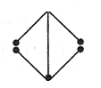

温馨提示：
用3根火柴棒可搭成一个三角形，用4根火柴棒可搭成一个正方形。如果要少用一根火柴棒拼三角形或正方形，必须使两个图形共用一条边。

举一反三练习
1、请用4根火柴棒摆一个正方形。

2、你能用7根火柴棒拼成两个相同的正方形吗？

3、请添上3根火柴，使下图变成三个正方形。这里拼成3个正方形一共用了几根火柴？

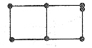

周二
经典例题
你能用9根火柴棒组成四个相同的小三角形吗？

名师导航：
搭一个三角形要3根火柴，如果分开搭四个相同的小三角形，一共要12根火柴，现在只有9根，少了3根，那么应将4个三角形摆在一起，有3根火柴棒公用。

详细解答：

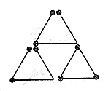

温馨提示：
用火柴棒搭图形时，要注意公用边越多，则用的火柴棒越少。

举一反三练习
1、你能用12根火柴棒摆成4个大小一样的正方形吗？

2、用16根火柴可以摆成四个正方形，仍用16根火柴要摆成五个同样大小的正方形，该怎样摆？

3、请移动3根火柴棒，使下图中的3个三角形变成5个三角形。

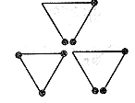

周三
经典例题
图中有几个正方形？添上2根火柴，使它变成8个正方形，该怎样添？
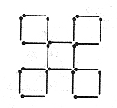

名师导航：
仔细观察上图，可以数出图中有5个正方形，添上2根火柴，使它变成8个正方形，我们只要添上作为正方形的边的火柴即可。

详细解答：

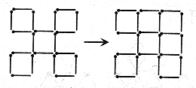
（7个小正方形，1个大正方形由4个小正方形拼成，共8个正方形。）

温馨提示：
用火柴棒拼图形时，拼成的图形有时还会出现几个三角形或几个正方形又组成一个大三角形、大正方形的情况，这时图形数目就更多了。

举一反三练习
1、图中有几个三角形？添上2根火柴，得到5个三角形。

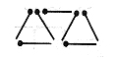

2、一共有多少个正方形？请你再添上两根火柴使它有8个正方形？

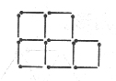

3、如图：拿掉2根火柴，使它变成2个正方形，怎样拿？

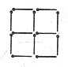

周四
经典例题
下图是用8根火柴棒摆出的一条“小鱼”，头朝左，尾朝右，你能移动3根火柴棒，使鱼头朝右，鱼尾朝左吗？
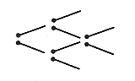

名师导航：
仔细观察上图可以发现，只要移动三根火柴棒，使原来的鱼尾变成鱼头，原来的鱼头变成鱼尾就可以了。

详细解答：
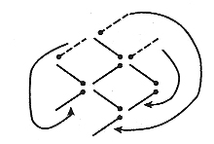

温馨提示：
较简单的图形变化是能一眼就看出来的，移动一下就可以把一个图形变成另一个图形。对于较复杂的图形，可先将要变成的图形画下来，比较一下原有图形和变成图形的相同部分，再考虑要变化部分应怎样移动火柴棒，这样就不会乱了。

举一反三练习
1、取6根火柴棒，摆成一条小鱼（如下图）。你能移动其中的2根，使鱼头朝右吗？

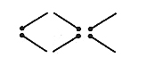

2、这条鱼是由8根火柴棒拼成的，请你移动2根火柴棒，使小鱼变成蝴蝶，试试看。

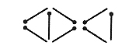

3、用火柴棒摆成头朝上的龙虾，移动3根火柴，使它头朝下。
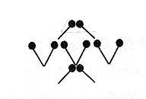

周五
综合练习
1、用火柴棒可以拼成许多有趣的图案，照样子，拼一拼。
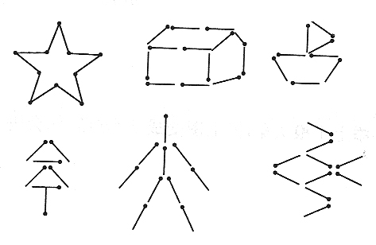

2、移动2根火柴棒，将下图变成4个三角形。

3、用12根火柴棒，摆成6个大小一样的三角形，请拿走3根，还剩下3个大小一样的三角形。

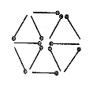

4、图中苍蝇拍正好打中了一只苍蝇。你能移动3根火柴棒，使苍蝇移动到苍蝇拍的外面吗？

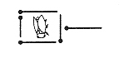

5、你能移动3根火柴棒，使“品”字变为“田”字吗？

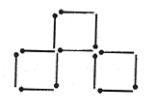

6、动手摆一摆。再移动3根火柴棒，使这座房子改成面向左。

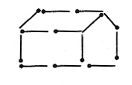

第九讲 简单应用
专题简析：
应用题时小学数学教学内容的重要组成部分。一年级的小朋友，在学习计数和计算的同时，已逐步感知和理解部分量和总量之间的关系。在此基础上，要学习解答简单的加、减法应用题。在练习时，小朋友要认真审题，学会分析数量之间的关系，正确列式解答。
相并关系的应用题所反映的是两个部分数量和总数量之间的关系。已知两个部分量求总量，用加法计算；已知总数量和一个部分数量，求另一个部分数量，用减法计算。

周一
经典例题
小静有5本练习本，小辉有7本练习本。两人共有多少本练习本？

名师导航：
这道题有三个数量：小静有练习本的本数，小辉有练习本的本数和两人共有练习本的本数。两人共有练习本的本数是总数量，其余两个量是部分量。求总数量，用加法计算。

详细解答：
5+7=12（本）
答：两人共有12本练习本。

温馨提示：
已知两个部分数量求总数量，用加法计算。

举一反三练习
1、学校绘画小组有9名男生，10名女生。绘画小组一共有多少人？

2、小玲做了8朵红花，5朵蓝花。她一共做了多少朵花？

3、奶奶买了10个苹果，爷爷也买了同样多的苹果。两人一共买了多少个苹果？

周二
经典例题
琪琪有15本支铅笔，用了3支，还剩几支？

名师导航：
这道题有三个数量：琪琪有铅笔的支数，用了的支数和剩下的支数。共有铅笔的支数是总数量，其余两个是部分数量。求部分量，用减法计算。

详细解答：
15－3=12（支）
答：还剩12支。

温馨提示：
已知总数量和一个部分数量，求另一个部分数量，用减法计算。

举一反三练习
1、妈妈买回12个梨，吃了2个，还剩多少个？

2、足球和篮球一共有18个，其中篮球有7个。足球有多少个？

3、树上有16只小鸟，先飞走了几只，又飞走了几只，还剩下5只。两次一共飞走了多少只鸟？

周三
经典例题
兔妈妈采回来一些蘑菇，吃了一半还剩5个。兔妈妈采回来的蘑菇共有多少个？

名师导航：
根据题意，先画一幅示意图，如下图所示：
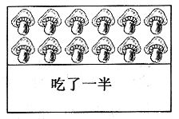
要求兔妈妈采回来的蘑菇总数就要知道吃掉的个数和剩下的个数。根据吃了总数的一半，可知吃了的应和剩下的同样多，也是5个。这样我们把吃了的个数和剩下的个数合起来就可得出原有蘑菇的总数。

详细解答：
5+5=10(个)
答：兔妈妈采回来10个蘑菇。

温馨提示：
把物体分成同样多的两份，其中一份就是总数的一半，我们只要知道一半（无论是哪一半）是多少，那么另一半也是同样多。把一半重复相加的结果就是总数。

举一反三练习
1、妈妈买回一些西红柿，吃掉一半后还剩4个。妈妈买回来的西红柿共有多少个？

2、小羽有6张邮票，小羽的邮票是小悦的一半，小悦有多少张邮票？

3、小丽吃了2个草莓，小玉吃了3个草莓，两人共吃掉盘子里草莓总数的一半。问：盘子里原来有草莓多少个？

周四
经典例题
妈妈买回10个苹果，第一天吃了3个，第二天吃了4个。苹果一共少了多少个？

名师导航：
要求苹果一共少了多少个，就是要把第一天吃掉的苹果和第二天吃掉的苹果合起来，用加法计算。而“妈妈买回10个苹果”在这道题中是个多余条件。解题时，我们可以不必理会它。

详细解答：
3+4=7（个）
答：苹果一共少了7个。

温馨提示：
做应用题时，应从题目问题入手，弄清要用到哪几个条件就可以求解了，再依据这些条件求出结果。对于多余的条件，不必去关注它。千万不要认为题目条件就必须用上，那样的话，把多余条件加入解题算式中，不仅使计算复杂化，而且还会把题目解错。

举一反三练习
1、一根绳子长16米，第一次剪去6米，第二次剪去4米，这根绳子短了多少米？

2、操场上有2名男生在跳高，有3名女生在跳绳，有5名男生在跑步。操场上一共有多少名男生在运动？

3、体育室里有5个足球，4个排球和10个篮球，被借走了6个篮球。还剩几个篮球？

周五
综合练习
1、小雪折了4只纸鹤，小羽折的纸鹤和小雪的同样多，她们俩一共折了多少个纸鹤？

2、文具店运进10箱文具盒，卖了4箱，还剩多少箱？

3、秋天来了，树上结出了又红又大的苹果，摘掉9个后，还剩7个，树上原来结了多少个苹果？

4、地里原来有10棵向日葵，摘了一些后，还剩3棵，摘了多少棵？

5、小涛购买了一些连环画，借给小青一半后，还剩3本，小涛购买的连环画一共多少本？

6、兰兰原来有12本童话书，爸爸给她买了5本，妈妈又给买了3本，兰兰现在比原来多了多少本童话书？

第十讲 算一算，填一填
专题简析：
小朋友们，本学期不但要学习认识20以内的数，而且还要在认数的基础上学习加、减法计算，并且要熟练地掌握20以内的加、减法，这些知识也是今后学习数学的基础，所以必须认真学好。
这一讲，让我们一起来“算一算，填一填”。只要大家开动脑筋，多多练习，相信大家一定能填得又对又快！

周一
经典例题
在○里填上“﹥”、“﹤”或“＝”。

7+3○9 10－4○7

9－2○7+1 8+9○15+2

名师导航：
前两小题都是一个数与一个算式比较大小，要先算出算式的结果，再与数比较大小。后两小题都是两个算式比大小，先要分别算出这两个算式的结果，再比较它们的大小。
因为7+3得10,10﹥9，所以7+3﹥9；
因为10－4得6,6﹤7， 所以10－4﹤7；
因为9－2得7, 7+1得8，7﹤8，所以9－2﹤7+1；
因为8+9得17, 15+2得17 ，17=17，所以8+9=15+2。

详细解答：
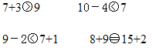

温馨提示：
无论是一个算式与一个数比大小还是两个算式比大小，都要先算出算式的结果，再比较它们的大小。

举一反三练习
1、在○里填上“﹥”、“﹤”或“＝”。

8+2○9 7+1○10

10－2○9－1 6－1○10－6

2、在○里填上“﹥”、“﹤”或“＝”。

7○6+3 5+5○9

4+6○10－7 5+9○7+6

3、在○里填上“﹥”、“﹤”或“＝”。

7+3○9+1 4+6○4+4

7+1○10－4 7+5○3+9

周二
经典例题
在□里填上合适的数。

□+4=9 □+3+5=10

名师导航：
□里要填的数是一个加数，可以用和减去一个或两个已知加数，求出□里的数。

详细解答：
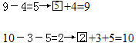

温馨提示：
求加数，可以用和减去一个或几个已知加数。

举一反三练习
1、在□里填上合适的数。

7+□=10 4+□=9 □+3=8

2、在□里填上合适的数。

3+□=10－2 8－3=10－□

3、在□里填上合适的数。

□+2+5=16 6+□+8=18

周三
经典例题
在□里填上合适的数。
10－□＝8 16-□=6

名师导航：
□里要填的数是一个减数，可以用被减数减去差，求出□里的数。

详细解答：
10－8=2→10－2 =8

16－6=10→16-10 =6

温馨提示：
求减数，可以用被减数减去差。

举一反三练习
1、在□里填上合适的数。

9－□=6 8－□=3

10－□=4 7－□=2

2、在□里填上合适的数。

5－□=1 4－□=3

9－□=2 8－□=3

3、在□里填上合适的数，使花瓣上的算式和花蕊上的得数相等。

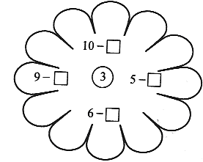

周四
经典例题
在□里填上合适的数。

□－3=6 □－5=5

名师导航：
□里要填的数是一个被减数，可以用减数加上差，求出□里的数。

详细解答：

6+3=9→9 －3=6

5+5=10→10－5=5

温馨提示：
求被减数，可以用差加上减数。

举一反三练习
1、在□里填上合适的数。

□－2=7 □－3=5

□－6=3 □－7=2

2、在□里填上合适的数。

□－3=2 □－6=4

□－1=9 □－5=10

3、在□里填上合适的数，使花瓣上的算式和花蕊上的得数相等。

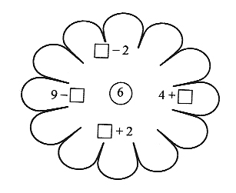

周五
综合练习
1、在○里填上“﹥”、“﹤”或“＝”。

7+2○10 2+7○8 4+3○7

10－6○5 5○9－4 8+2○10

2、连一连。（把得数相同的式子用直线连起来。）

7+2 4+5

4+4 10－4

3+3 9－ 1

10－3 2＋5

3、在□里填上合适的数。
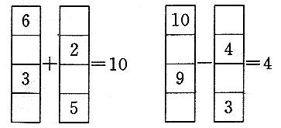

4、在□里填上合适的数。

7+2=10－□ 6+3=4+□

9－□=5－2 8－4=9－□

8+2=4+□ 3+3=10－□

5、在□里填上合适的数。
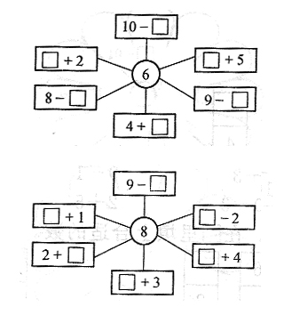

6、连一连。（哪把钥匙开哪把锁？）

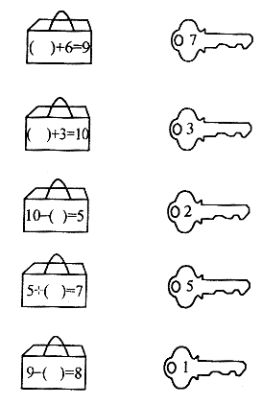

第十一讲 简单推理
专题简析：
数学上有很多重大的发现和疑难问题的解决都离不开推理，学会了推理，能使小朋友们头脑更灵活，变得更聪明。
这一周我们将共同研究简单推理的初步知识，今后我们将进一步地去学习，希望大家能够多观察、多动脑、多分析，培养我们的观察能力和分析能力。

周一
经典例题
下面的图形各表示几？
☆－□=8, 5+□=9，
☆=( ) □=( )

名师导航：
因为5+□=9，所以可推算出“□”表示4.因此，☆－□=8，就是☆－4=8，从而推算出“☆”表示12。

详细解答：
□=4，☆=12；

温馨提示：
做推算图形算式题，一般先从一个算式推算出某个图形代表几，再将这个结果代入到其它算式中，就可以求出另一个图形代表几。

举一反三练习
1、下面算式中的图形各表示几？请在括号中填上数字。

4+○=9，△+○=11，

○=（ ）， △=（ ）。

2、下面算式中的图形各表示几？请在括号中填上数字。

○+☆=13，☆－3=5，

○=（ ）， ☆=（ ）。
3、下面算式中的图形各表示几？请在括号中填上数字。

○－□=6, 13－○=3

○=（ ） □=（ ）

周二
经典例题
下面的图形各表示几？

□+□=12, □=( )

△+□=17, △=( )

△－☆－☆=3, ☆=( )

名师导航：
先从特殊算式入手，□+□=12，“□”表示为12的一半，因此□=6。再看算式△+□=17，就是△+6=17，从而推算出“△”表示11。最后由算式△－☆－☆=3,推出11－☆－☆=3,可知☆=4。

详细解答：
□=6， △=11，☆=4。

温馨提示：
特殊的图形算式，如：☆+☆=4，这时☆=2，是4的一半；△－□=△，□一定是零。推算时要引起注意。

举一反三练习
1、下面图形各代表多少时，算式成立？

△+△=14，○－△=5，

△=（ ）, ○=( )。

2、下面图形各代表多少时，算式成立？

☆－□=☆，☆+☆+□+□=8，

☆=（ ）， □=( )。

3、下面算式中的图形各代表几？

（1）△+△=18，☆+○=13，△+○=15

△=（ ），○=（ ），☆=（ ）

（2）○+□=10, △+△+△=6,

- +○+○=8

□=( )，△=( )，○=( )。

周三
经典例题
看图形算式，在括号内填数。

△+△+△+○+○=12，

○+○+△+△+△+△+△=16，

△ =（ ），○=（ ）

名师导航：
（1）3个“△”与2个“○”的和是12,5个“△”与2个“○”的和是16,16比12多4，正好是2个“△”的和，所以△=2。把△=2代入算式中，△+△+△+○+○=2+2+2+○+○=12,2个“○”的和是6，○=3。

详细解答：
△=2，○=3

温馨提示：
把两个算式综合起来作为一个整体来分析。求稍复杂的图形算式，一般是通过抵消的方法，即：将两个式子相减，先求出一个图形代表几，再把求得的结果放到算式中，可得出其它图形代表的数字。

举一反三练习
1、看图形算式，在括号内填数。

□+□+☆=10，□+□+☆+☆=16

□=（ ），☆=（ ）

2、看图形算式，在括号内填数。

○+○+△=8

△+△+△+○+○=12

△=（ ） ○=（ ）

3、看图形算式，在括号内填数。

△+△+○+○=8

△+△+○+○+○+○+○=11

△=（ ），○=（ ）

周四
经典例题
看图形算式，在括号内填数。

○+☆+☆=14，

○－☆－☆=2，

○=（ ），☆=（ ）

名师导航：
两个算式的和为16，即○+☆+☆+○－☆－☆=16，式中加2个“☆”与减2个“☆”相抵消，得出2个“○”的和是16，所以○=8，○－☆－☆=8－☆－☆=2，所以☆=3。

详细解答：
○=8，☆=3

温馨提示：
把两个算式综合起来作为一个整体来分析。求稍复杂的图形算式，一般通过抵消的方法，即：将两个式子相加，先求出一个图形代表几，再把求得的结果放到算式中，可得出其它图形代表的数字。

举一反三练习
1、看图形算式，在括号内填数。

☆+□=13,☆－□=7

☆=（），□=（）

2、看图形算式，在括号内填数。

○+○+□=15，○－□=3，

○=( ),□=( )

3、看图形算式，在括号内填数。

△+□+☆+☆=10,

□－☆－☆=□,

△－□=2

☆=( ), △=( ), □=( )

周五
综合练习
1、下面算式中的图形各表示几？请在括号中填上数字。

○+5=12， △+○=20

○=（ ） , △=( )

2、下面算式中的图形各表示几？请在括号中填上数字。

○+○=6，△+○=8， □+△+△=12

○=（ ），△=（ ），□=（ ）

3、下面图形各代表多少时，算式成立？

△+☆=△，△－2=☆，

☆=（ ），△=（ ）

4、看图形算式，在括号内填数。

○+△+○+△=8

△+○+△+○+△=11

△=（ ） ○=（ ）

5、看图形算式，在括号内填数。

☆－○－○=4，

☆+☆+○+○=14，

☆=（ ），○=（ ）。

6、看图形算式，在括号内填数。

△+○=5，○+○+○=6，

☆－△－○=5，

△=（ ），○=（ ），☆=（ ）。

第十二讲 合理分组
专题简析：
小朋友，给你几个数，要求你在加减运算的基础上，把所给的几个数进行合理分组，填入已列好的算式中，使算式成立。
“合理分组，巧填算式”是一种有趣的数学问题。小朋友们要善于观察、分析所给的数，找出其中的规律，在此基础上，大胆地进行尝试。

周一
经典例题
把1、2、3、4这四个数分别填入□（每个数只能用一次），使等式成立。
□＋□＝□＋□
名师导航：
仔细观察题目要求“□＋□＝□＋□
”，左边两个数的和与右边两个数的和相等。那么就要将1、2、3、4分成两组，使这两组数的和相等。由此可看出1、4分为一组，2、3分为一组，两组的和都是5。这样□里的数就可以填出 来了。小朋友，动手试一试吧！

详细解答：
可以这样填：1 ＋4 ＝2 ＋3 ；也可

以这样填：3 ＋2 ＝4 ＋1

温馨提示：
认真观察所给的数，找出它们的特点，再将它们合理分组，使这两组数的和相等。填写的方法可有多种，如题目无要求，只需填一种即可。

举一反三练习：
1、把2、3、4、5这四个数分别填入下面的□里，使等式成立。

□＋□＝□＋□

2、把2、4、6、8这四个数分别填入下面的□里，使等式成立。

□＋□＝□＋□

3、把3、5、7、1这四个数分别填入下面的□里，使等式成立。

□＋□＝□＋□

周二
经典例题
把3、4、5、6这四个数分别填入□（每个数只能用一次），使等式成立。

□－□＝□－□

名师导航：

把所给的四个数分成两组，使分得的两组数中的两数之差相等，从而组成等式。

（1）把3、4、5、6这四个数分成这样的两组：
第一组：4 , 3 第二组：6 ，5
每组数中两数之差为1，可组成这样的等式：4 －3 ＝6 －5
（2）还可以把这四个数分成这样的两组：
第一组：5 ，3 第二组：6 ，4
每组数中两数之差为2，可组成这样的等式：5 －3 ＝6 －2

详细解答：
解法一：4 －3 ＝6 －5
解法二：5 －3 ＝6 －2

温馨提示：
认真观察所给的数，找出它们的特点，再将它们合理分组，使这两组数的差相等。填写的方法可有多种，如题目无要求，只需填一种即可。

举一反三练习：
1、把5、6、7、8这四个数分别填入□（每个数只能用一次），使等式成立。

□－□＝□－□

2、把1、3、5、7这四个数分别填入□（每个数只能用一次），使等式成立。

□－□＝□－□

3、把2、4、6、8、10、12这六个数分别填入□（每个数只能用一次），使等式成立。

□－□＝□－□＝□－□

周三
经典例题
把3、4、5、6这四个数分别填入□中（每个数只能用一次），使等式成立。

□＋□－□＝□

名师导航：
把□＋□－□＝□转化为另一个算式：□＋□－□＝□。观察这个等式，我们发现，只要把3、4、5、6分成相加之和相等的两组数就可以了，即：□＋□－□＝□。根据这一等死，可以有几种不同的填法。
详细解答：
3 ＋6 －4 ＝5 3 ＋6 －5 ＝4
6 ＋3 －4 ＝5 6 ＋3 －5 ＝4
4 ＋5 －3 ＝6 4 ＋5 －6 ＝3
5 ＋4 －3 ＝6 5 ＋4 －6 ＝3
温馨提示：
在填算式时，要仔细观察等式的特点，在将题目所给的数合理分成两组。根据这一等式可以一一填好算式。填成后再检查每一个等式是否成立。如果题目中没有要求，就只需填一个等式即可。

举一反三练习：
1、把2、3、4、5、这四个数字分别填入□中（每个数只能用一次），使等式成立。
□＋□－□＝□

1、把5、6、7、8、这四个数字分别填入□中（每个数只能用一次），使等式成立。
□＋□－□＝□

3、把3、5、7、9、这四个数字分别填入□中（每个数只能用一次），使等式成立。
□＋□－□＝□

周四
经典例题
把3、4、5、6、7和11这六个数分别填入□（每个数只能用一次），使等式成立。
□＋□＝□

□－□＝□

名师导航：
通过观察，发现3、4、5、6、7、11这6个数可以分成两组：
第一组：3、4、7；第二组：5、6、11。
第一组中最大数等于其余两数的和，第二组中最大数做被减数，其余两数是减数与差。根据加减之间关系，棵有多种填法。
详细解答：
（1）
3 ＋4 ＝7 4 ＋3 ＝7
11－6 ＝5 11－5 ＝6

（2）
6 ＋5 ＝11 5 ＋6 ＝11
7 －3 ＝4 7 －4 ＝3

温馨提示：
观察所给数的特点，再将它们合理分组，使每组中的几个数能够组成一个加法（或减法）算式，然后依据加、减之间关系正确填写算式。填写的方法可有多种，如题目无要求，只需填一种即可。

举一反三练习：
1、把2、4、5、6、7和10这六个数分别填入□（每个数只能用一次），使等式成立。

□＋□＝□

□－□＝□

2、把3、5、6、7、9和12这六个数分别填入□（每个数只能用一次），使等式成立。
□＋□＝□

□－□＝□

3、把2、6、7、8、9和14这六个数分别填入□（每个数只能用一次），使等式成立。
□＋□＝□

□－□＝□

周五
综合练习：

1、在下面的□里填上合适的数。

□＋□＝10

2、把3、4、5、6这四个数分别填入□（每个数只能用一次），使等式成立。
□＋□＝□＋□

3、把3、5、7、9这四个数分别填入□（每个数只能用一次），使等式成立。

□－□＝□－□

4、把4、5、6、7、这四个数分别填入□中（每个数只能用一次），使等式成立。

□＋□－□＝□

5、把6、7、8、9这四个数分别填入□中（每个数只能用一次），使等式成立。

□－□＋□＝□

6、把2、4、5、6、8和13这六个数分别填入□（每个数只能用一次），使等式成立。

□＋□＝□

□－□＝□

第十三讲 有趣的数阵

专题简析：
一些数按一定的形状，如三角形、十字形、正方形等有序地排列起来，每条线上的几个数的和都相等，我们把这样排列的数字阵式叫数阵，数阵填数是一种发展智力的趣味活动，只要你积极思考，一定能正确填数。

周一
经典例题
在○里填数，使每条线上的三个数的和都等于15。
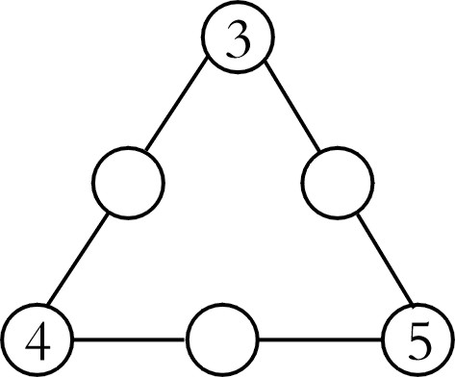

名师导航：
要使每条线上的三个数的和都等于15，可以先算出每条线上已知的两个数的和，再用15减去这两个数之和，求出○里的数；也可以用15依次减去每条线上的两个已知加数，再求出○里的数。
由15－3－5=7 得出右边○里填7；
由15－4－5=6 得出右边○里填6。
由15－3－4=8 得出左边○里填8；
详细解答：
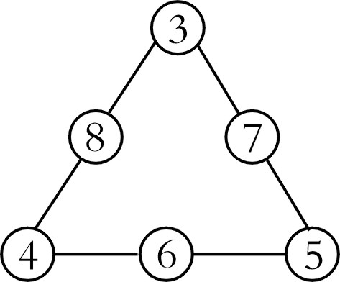

温馨提示：
用每条线上三个数的和依次减去其中的两个数所得的差就是这条线上的另一个数。

举一反三练习
1、在○里填数，使每条线上的三个数的和都等于12。
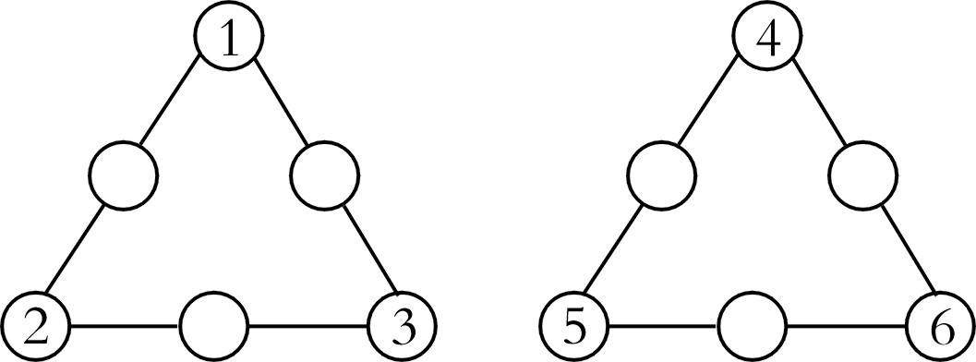

2、在○里填数，使每条线上的三个数的和都等于指定的数。
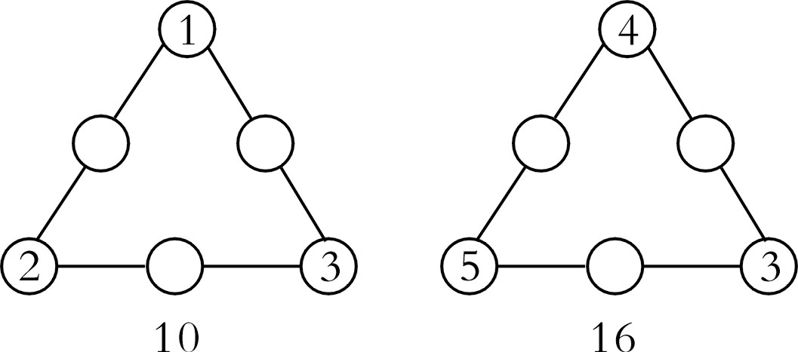

3、在○里填数，使每条线上的三个数的和都等于15.

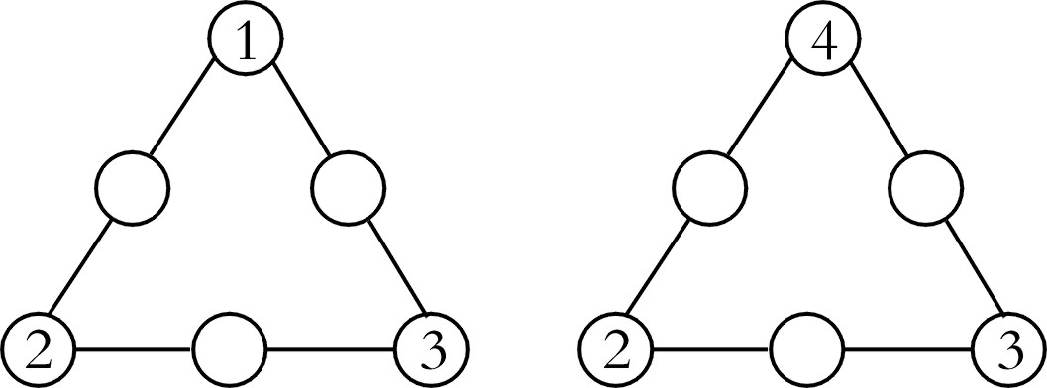

周二
经典例题
在下面的○里填上合适的数，使横行、竖行三个数相加的和都等于16.

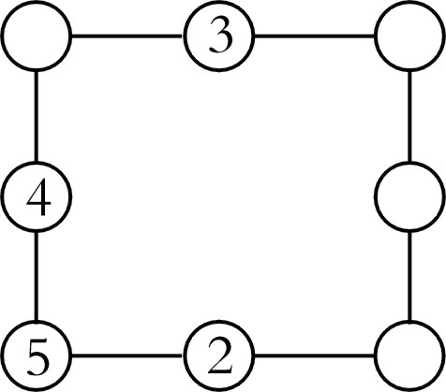

名师导航：
左竖行、下横行都已有两个加数，根据三个数相加的和等于16，可以先求出这两条线上空○里的数；再根据所填得数和已知加数，算出上横行空○里的数，最后填出右竖行空○里的数。

详细解答：
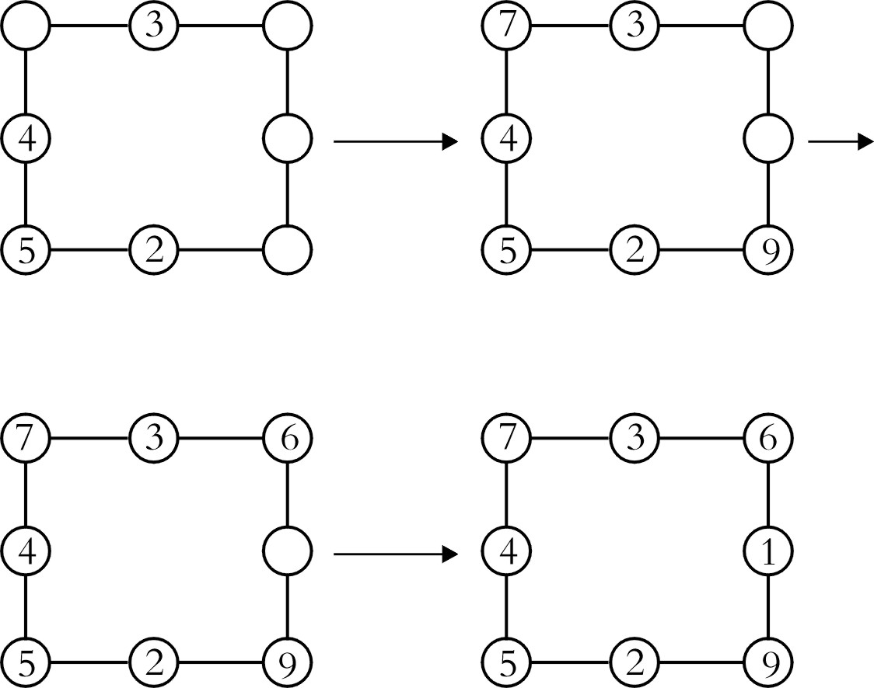

温馨提示：
解此类题的关键是看哪行（列）是两个数字，就先算这一行（列），然后
再填其他行（列）。

举一反三练习：
1、填数，使每条线上三个数的和都等于指定的数。
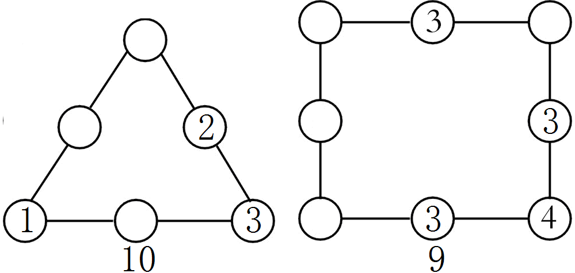

2、填数，使横行、竖行的三个数相加的和都等于指定的数。
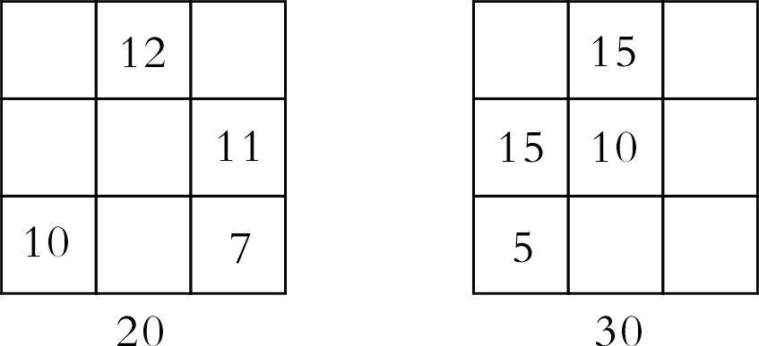

3、填数，使横行、竖行、斜行的三个数相加的和都等于12。
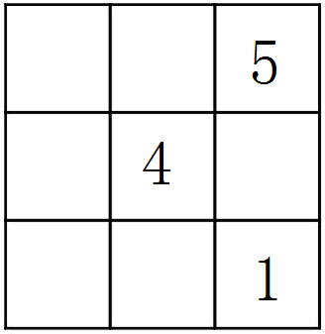

周三
经典例题
将3，4，5，6，7这5个数填入图中5个圆圈里，使每条斜线上的3个数相加之和都是15。
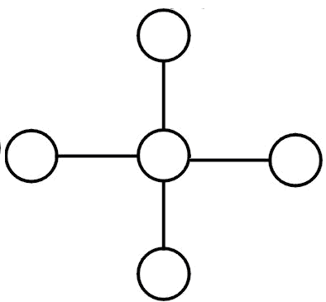

名师导航：
如图所示，两条斜线上共5个数，每条线上3个数，中间圆圈里的数是公用的。解题时先找出3个数相加的和是15的算式，这3个数要从题目给出的3、4、5、6、7这5个数中选取：3+5+7=15,4+5+6=15.很容易发现，应将5填在中间的圈中，作为公用数，另外4个数填在斜线的两端。

详细解答：

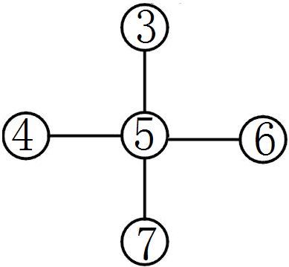

温馨提示：
填放射式数阵时，首先要选定中间那个多次重复计数的数，可通过组数的方法，找到重复次数多的拿个数填在中间空格，在根据要求把其他数填完整。

举一反三练习
1、把1，2，3，4，5这5个数填在下面的圆圈里，使每条直线上3个数相加的和都等于10。

2、把2、3、4、5、6这5个数填在下面的方框中，使横行、竖行上三个数的和都等于指定的数。
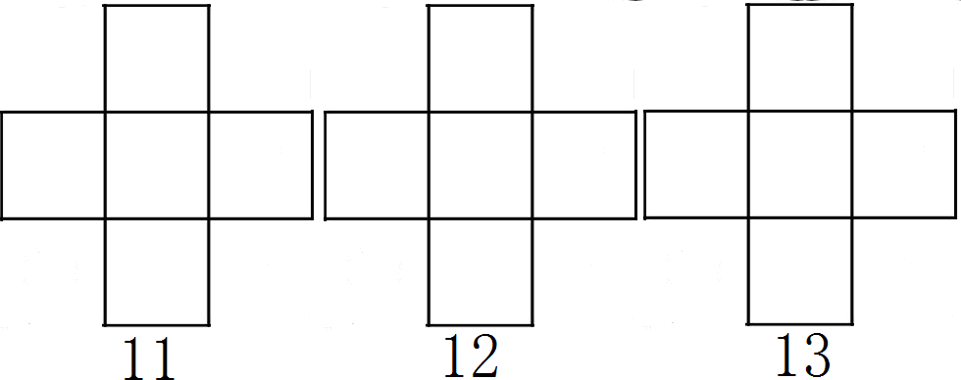

3、把1～7这7个数填在下图7个圆圈里，使每条线上3个数相加的和都等于12。
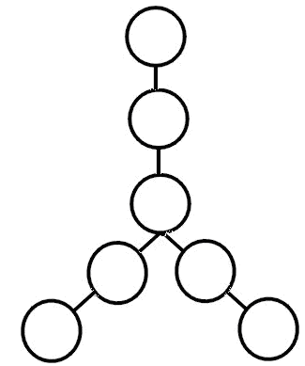

周四
经典例题
把2，3，4，5，6，7这六个数填在下面的六个圆圈里（每个数只能用一次），使每条直线上的三个数相加的和都等于12。
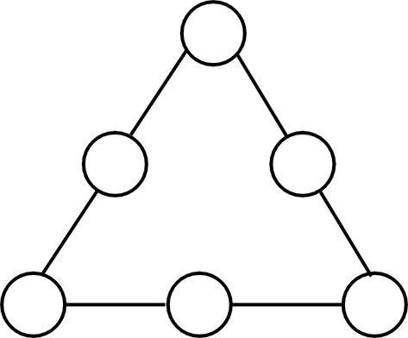

名师导航：
每条线上的和是12，三条线上的和应为36,2+3+4+5+6+7=27,36比27多9，三角形三个顶点上的数各重复计数了一次，多出的9，就是三个顶点3个数之和，2+3+4=9，这样就可推算出三个顶点分别应填2、3、4。再根据每条线上的和为12，可以填出其他的数。

详细解答：
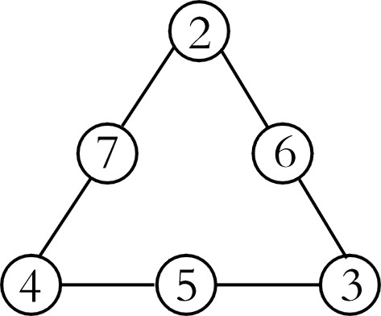

温馨提示：
填封闭状数阵时，要确定相交点的数。先计算出每条线上的和与实际所用的几个数的和之差，这个差就是相交的几个数的和，再把这个和分解为几个适当的数，相交的数就可以确定了，最后把其他的数填起来。

举一反三练习
1、把1，2，3，4，5，6这六个数填在下面的六个圆圈里（每个数只能用一次），使每条直线上的三个数相加的和都等于中间方框里指定的数。
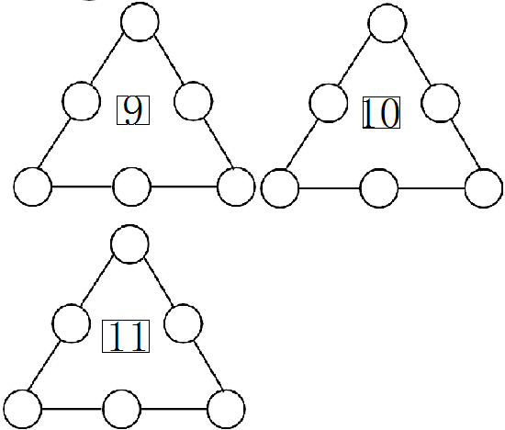

2、把2，3，4，5，6，7这六个数填在下面的六个圆圈里（每个数只能用一次），使每条直线上的三个数相加的和最大且相等，该怎样填？
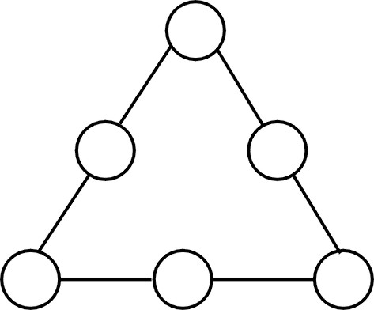

5、把3～11这9个数字填入下面的方框中，使每一横行、竖行、斜行的三个数相加的和都相等。
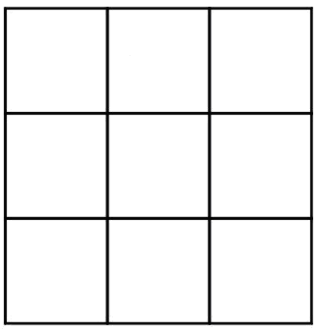

周五
综合练习
1、在○里填数，使每条线上的三个数的和都等于指定的数。
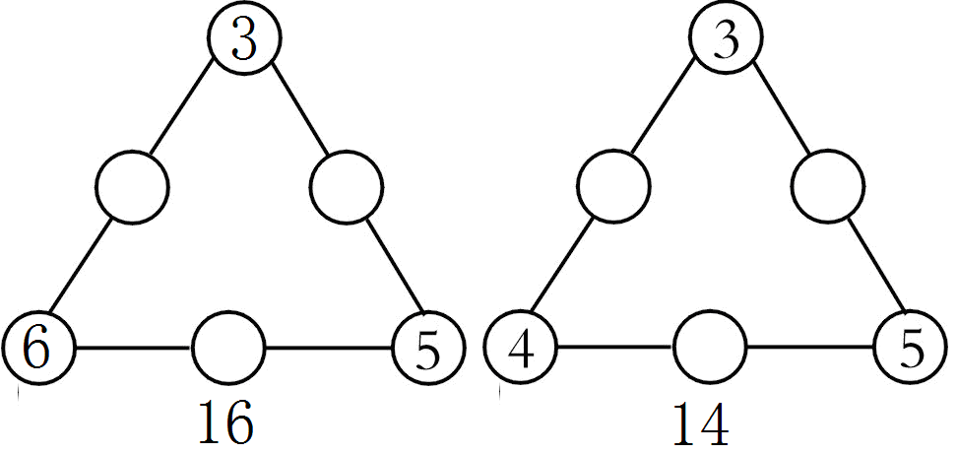

2、在下面的“○”里填上合适的数，使每条线上的三个数的和都等于指定的数。
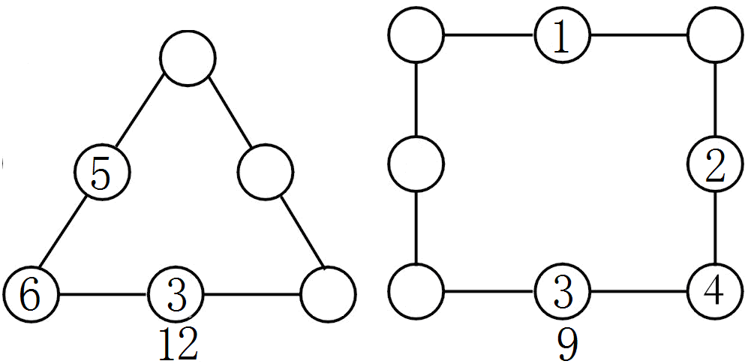

3、填数，使横行、竖行、斜行的三个数相加的和都等于15。

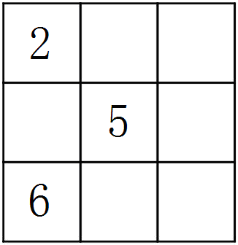

4、把1，3，5，7，9这5个数填在下面的圆圈里，使每条直线上3个数相加的和都等于指定的数。
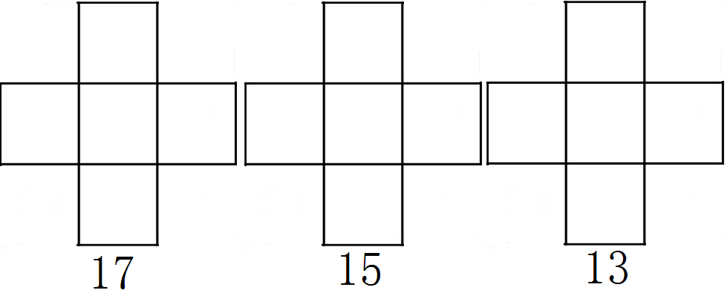
5、把2～8这7个数填在下图7个圆圈里，使每条线上3个数相加的和都等于15。

6、把3～11这9个数字填入下面的方框中，使每一横行、竖行、斜行的三个数相加的和都相等。

第十四讲 认识钟表
专题简析：
小朋友们，我们每天都要合理安排一天的学习和生活，常常要看钟表，做到守时，养成良好的生活习惯。钟表上，除了时针和分针不停地转动，告诉我们时间之外，还有一些有趣的问题，这些问题，你知道吗？这一讲，就让我们走进时间王国，一起去体验有趣的数学问题。

周一
经典例题
你知道下面的钟表是什么时间吗？
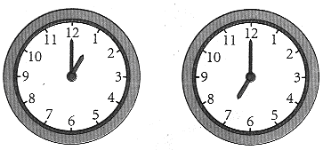
（1） （2）

名师导航：
从钟面上读出时间，必须根据时针和分针所在的位置来确定。分针指向12，时针指向几就是几时。图（1）里，分针指向12，时针指向1，说明是1时；图（2）里，分针指向12，时针指向7，说明是7时。

详细解答：
图（1）是1时 ，图（2）是7时。

温馨提示：
当分针正好指向12，时针指向几就是几时。

举一反三练习：
1、认一认，写一写。
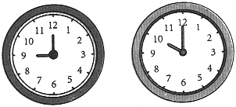
（1） （2）

2、2小时后是几时？
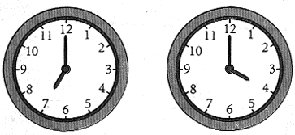
（1） （2）

3、1小时前是几时？
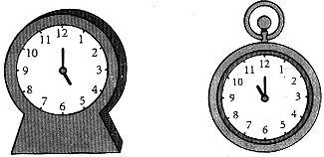
（1） （2）

周二
经典例题
在钟面上添上时针和分针，表示下面的时刻。
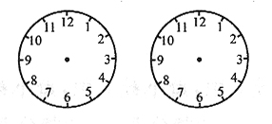
8时 12时

名师导航：
当分针指向12，时针指向几就是几时。图1是8时，分针应该正好指向12，时针也应该正好指着8；图2是12时，分针和时针同时指着12。

详细解答：
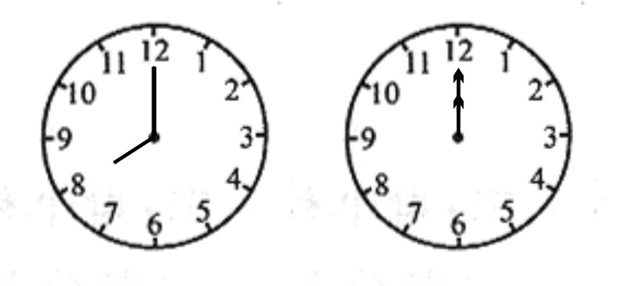

温馨提示：
在画时针和分针的时候，要注意时针要画得比分针短些哦！

举一反三练习：
1、画出钟面上的时针。
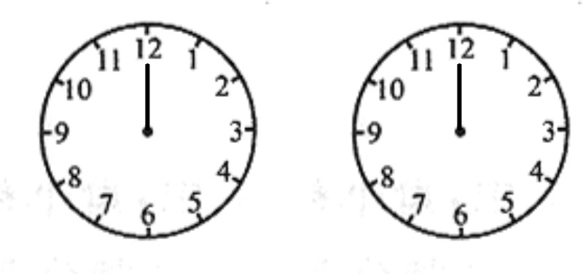
5时 6时

2、在钟面上添上时针和分针，表示下面的时刻。
11时 3时

3、下面每个钟面上都少一根针，请你根据时刻给补上。
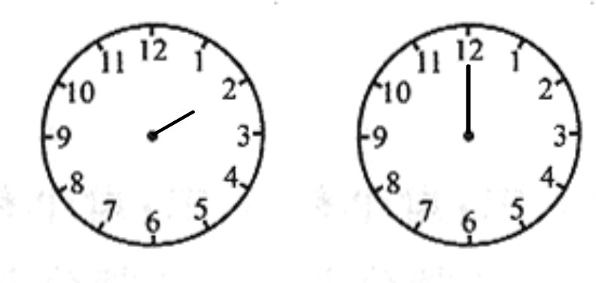
2时 1时

周三
经典例题
根据已知钟表的时间，请你推算并画出第四个钟面上的正确时间。
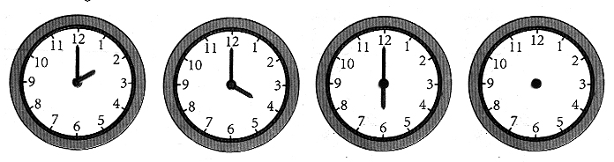
（ ）

名师导航：

前面3个钟面上的时间依次为2︰00, 4︰00，6︰00。仔细分析，发现前面3个钟面时间规律是：后一个钟表比前一个钟表多走2小时。根据这一规律，第四个钟表上的时间应比第三个钟表多走2小时，应该是8︰00。

详细解答：

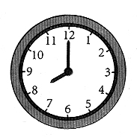
8时

温馨提示：

熟悉时钟就有利于解答有关钟表和时间的问题。小朋友们可拨动一个小闹钟或动手自己制作一个钟面来观察分针和时针的转动规律、相遇、垂直等情况，这样对解答钟表问题是有帮助的。

举一反三练习：
1、根据已知钟表的时间，请你推算并画出第四个钟面上的正确时间。
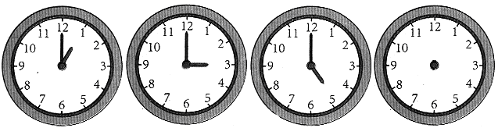
（ ）

2、根据已知钟表的时间，请你推算并画出第四个钟面上的正确时间。
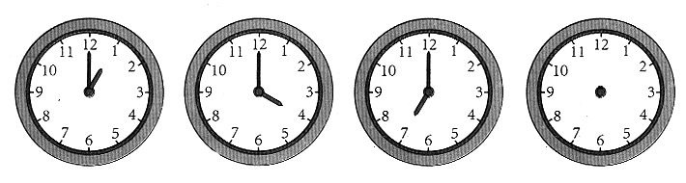
（ ）

3、根据已知钟表的时间，请你推算并画出第三个钟面上的正确时间。
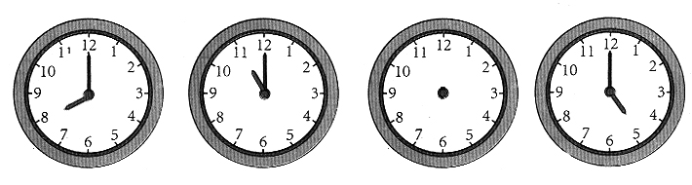
（ ）

周四
经典例题：
看一看，连一连

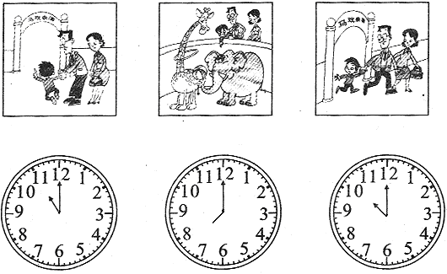

名师导航：x
图中呈现的是一家三口去看马戏表演的连续画面：第一幅图是他们刚到马戏表演的赛场；第二幅图是它们一家正在观看马戏表演；第三幅图是他们一家看完了马戏表演正往家赶。观察下面的三个钟面可以知道：第一个钟面是11时；第二个钟面是8时；第三个钟面是10时。比较这三个时刻可知，8时最早，应与第一幅图对应；11时最晚，应与第三幅图对应；10时与第二幅图对应。

详细解答：
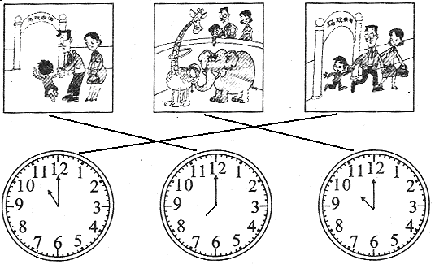

温馨提示：

解决这类问题时，先要认清钟面上的时刻，确定出时间的先后顺序，然后根据条件的发展进程选择出相应的时间。

举一反三练习：
1、小明的一天。（连线）
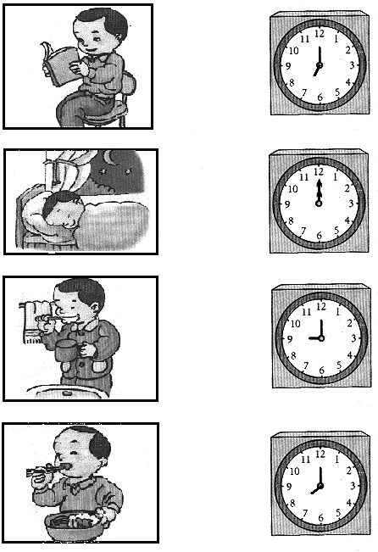
2、快乐的周末（连线）。
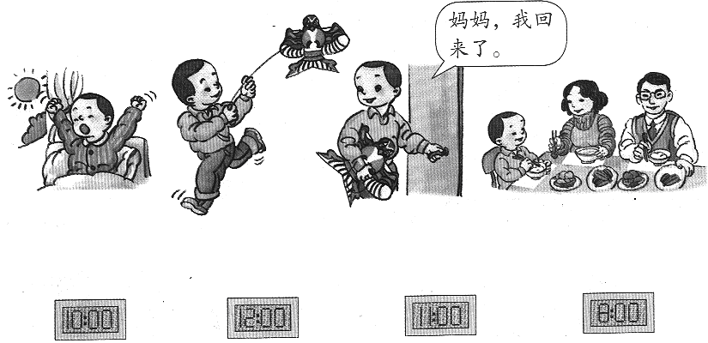

3、先填出时间，再按顺序把图的编号填一填。
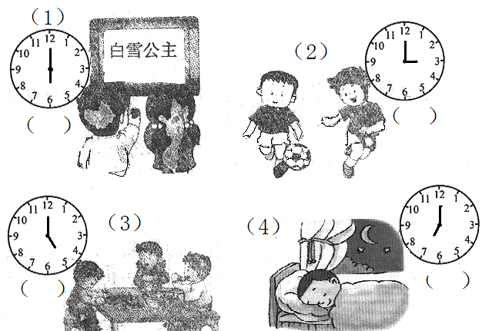

（ ）→（ ）→（ ）→（ ）

周五
综合练习
1、认一认，写一写。
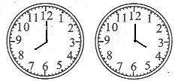
（ ） （ ）

2、根据时间画出时针和分针。
12时 6时

3、2小时后是几时？

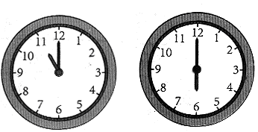
（ ） （ ）

4、2小时前是几时？
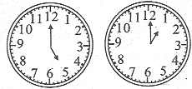
（ ） （ ）

5、根据已知钟表的时间，请你推算并画出第四个钟面上的正确时间。
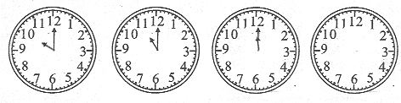
（ ）

6、看一看，连一连。

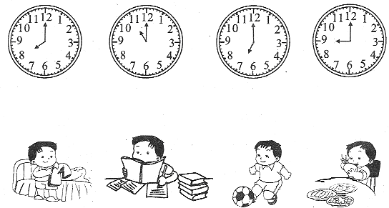

,

第十五讲 巧算速算（一）
专题简析：
我们已经学习了20以内的数，还要在这个基础上学习计算。熟练地掌握20以内数的加减法，是今后学习新知识的基础，所以我们必须学好这些知识。
在计算20以内进位加法的时候，可以根据数的特征采用灵活的方法进行巧算，使计算起来更简便。

周一
经典例题：
计算：9＋6＝ 5＋8＝

名师导航：
计算9+6时通过比较，可以采用凑10
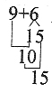

法计算，用 来计算，也就是想：

9＋6＝9＋（1）＋（5）＝10＋（5）＝15。
计算5+8同样这样想：5＋8＝8＋（2）＋（3）＝10＋(3) ＝13

详细解答：
9＋6＝15 5＋8＝13

温馨提示：
计算生活中的9（或8）加几，可先将9（或8）凑1（或2）成10，再用10来加几分出1（或2）后剩下的数。

举一反三练习
1、在□里填一填。

（1）6＋5＝□ （2）7＋4＝□

（3）3＋9＝□ （4）5＋8＝□

2、在（ ）里填上合适的数。

（1）9＋5＝9＋（ ）＋ ( ) ＝10＋( ) ＝（ ）

（2）8＋7＝8＋（ ）＋ ( )＝10＋( ) ＝（ ）

（3）4＋7＝7＋（ ）＋ ( )=10＋( )＝（ ）

3、在（ ）里填上合适的数。

（1）5＋9＝( ) 9＋9＝( )

（2）8＋4＝( ) 5＋6＝( )

（3）3＋8＝( ) 7＋9＝( )

周二
经典例题
计算：14－9＝ 16－8＝

名师导航：
计算14－9，减数是9，个位不够减，用10－9＝1,1与被减数个位上的4相加得5，因此，我们在计算14－9时，可以直接用4＋1＝5来计算。计算16－8时，减数是8，个位不够减，用10－8＝2,2＋6＝8，也可以直接用6＋2＝8来计算。

详细解答：
14－9＝5 16－8＝8

温馨提示：
十几减9（或8）的减法中，给被减数个位上的数字加上1（或2）就得这个算式的差，根据这个规律可以直接写出十几减9（或8）的得数。

举一反三练习
1、在（ ）里填上合适的数。

（1）17－8＝7＋（ ）＝（ ）
（2）16－9＝6＋（ ）＝（ ）
（3）12－7＝2＋（ ）＝（ ）
（4）15－8＝5＋（ ）＝（ ）

2、计算。

16－8＝ 12－3＝ 11－4＝

18－9＝ 13－4＝ 15－7＝

18－8＝ 14－9＝ 13－6＝

3、填一填。

9＋（ ）＝16 7＋（ ）＝12

5＋（ ）＝13 6＋（ ）＝12

8＋（ ）＝17 3＋（ ）＝12

周三
经典例题
计算：4＋9＋6＝

名师导航：
计算4＋9＋6三个数连加时，我们发现如果把先加的9与后加的6交换加的顺序，先加6，再加9，就变成4＋6＋9,4＋6＝10,10＋9＝19，这样算起来比较简便。

详细解答：
4＋9＋6＝4＋6＋9＝10＋9＝19

温馨提示：
三个数连加，在计算时我们可以调整一下计算顺序，把能凑成十的数先进行计算，这样可使计算简便。

举一反三练习
1、找朋友。（哪两个数相加的和是10，用线连起来。）

1 8 7 4 5

6 9 3 2 5

2、比一比，看谁算得更巧。
1＋8＋9 3＋9＋7

6＋5＋4 6＋5＋5

8＋10＋2 7＋5＋3

3、比一比，看谁算得更巧。
2＋6＋4 9＋7＋1

9＋2＋8 6＋7＋3

5＋6＋5 5＋8＋5

周四
经典例题
计算：
15＋6－5 12－5＋8

名师导航：

计算15＋6－5 时，如果先算15－5，得到的差是整十数，再用15－5得到的差加上6，这样计算比较简便。所以，15＋6－5就变成15－5＋6,15－5=10,10＋6＝16。
计算12－5＋8，我们发现如果把先减的5与后加的8交换顺序，先加8，再减5，就变成12＋8－5,12＋8＝20,20－5＝15，这样计算比较简便。

详细解答：
15＋6－5 ＝16 12－5＋8＝15

温馨提示：
计算加减混合题时，可以用改变运算顺序的方法，使运算简便。

举一反三练习：
- 怎样计算简便。

14＋7－4 16－8＋4

2、怎样计算简便。

17＋2－7 14－8＋6

3、计算。

19＋6－9 12 －7＋8

周五
综合练习
1、在（ ）里填上合适的数。

（1）6＋5＝6＋（ ）＋ ( ) ＝10＋( ) ＝（ ）

（2）3＋9＝9＋（ ）＋ ( ) ＝10＋( ) ＝（ ）

2、在（ ）里填上合适的数。

（1）12－6＝2＋（ ）＝（ ）

（2）15－9＝5＋（ ）＝（ ）

（3）14－7＝4＋（ ）＝（ ）

（4）11－6＝1＋（ ）＝（ ）

3、填一填。

9＋（ ）＝16 7＋（ ）＝12

5＋（ ）＝13 6＋（ ）＝12

8＋（ ）＝17 3＋（ ）＝12

4、比一比，看谁算得更巧。

3＋8＋7 8＋7＋2

9＋5＋1 6＋5＋5

5、怎样计算简便。

16＋5－6 12+9－2

18＋5－8 17＋2－7

6、怎样计算简便。

17－8＋3 12－3＋8

14－5＋6 13－9 ＋7

第十六讲 排队问题
专题简析：
排队是小朋友在学校经常要进行的活动。通过排队，我们可以知道总人数，还可以知谁站在第几个，谁的后面有几个，谁和谁之间隔几个等一系列问题。在求这些问题时，我们不能随便猜，要根据一定的条件，用正确的方法解答出来。

周一
经典例题：
小朋友排队，小红的前面有4个人，后面有3个人，问这条队一共有多少人？

名师导航：
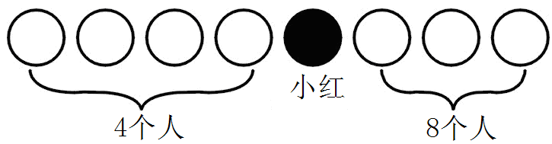

由图知道，小红所在那条队的小朋友，可以分成三部分：第一部分是小红左边的4个人，第二部分是小红这1个人，第三部分是小红右边的3个人。要求一共有多少人，就是把这三部分加起来。

详细解答：
4+3+1=8（人）
答：这条队一共有8人。

温馨提示：
以某人为标准数队伍的人数，计数时作为标准的人，一定要注意不应漏掉，如果漏掉了，要加上。

举一反三练习：
1、森林里的小动物排成一排，小猴的左边有8只小动物，右边有5只小动物，这一排一共有多少只小动物？

2、小刚家上面有5层，下面有6层，小刚家住的这栋楼房有多少层？

3、12个小朋友排队去春游，小云的前面有5个同学，小云的后面有几个同学？

周二
经典例题：
几个小朋友排成一队，从左往右数，小佳是第6个，从右往左数，小佳是第9个。问：这条队一共有多少个小朋友？

名师导航：
画示意图。
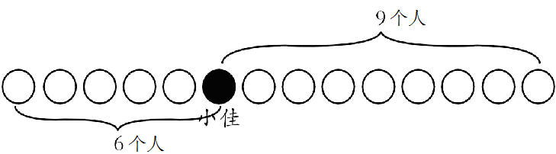
从图中可知，从左到右，小佳是第6个，被数了一次，从右到左小佳是第9个，又被数了一次，把这两次的和加起来，小佳被加了两次，因此算这排队伍的总人数时，应从两次数的和里减去1。

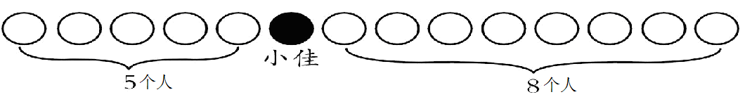

还可以这样想：从左往右数，小佳是第6个，说明小佳左边有5个小朋友；从右往左数，小佳是第9个，说明小佳右边有8个小朋友。用小佳左边的5个小朋友加上小佳右边的8个小朋友，再加上小佳自己，就可以算出这一排一共有14个小朋友。

详细解答：
6+9—1=14（个）或5+8+1=14（个）
答：这条队一共有14个小朋友。

温馨提示：
以某人为标准数队伍的人数，计数时作为标准的人，如果被数了两次，多加的要从计算的总数中减去，如果没有数到的就应该加上。不能多数，也不能少数。

举一反三练习：
1、一排同学排队去公园，从前往后数，小琴是第8个，从后往前数，小琴是第5个。问：这队同学一共有多少人？

2、一群动物排队，无论从前往后数，还是从后往前数，青蛙都排第6，这一排一共有多少个动物？

3、陈老师办公桌上有一堆数学作业本，从上面数小琪的作业本在第9个，小琪的作业本下面还有7本作业本。问：这堆作业本共有多少本？

周三
经典例题
13名同学排成一排，从前往后数，小明排在第5个，从后往前数，小明排在第几个？
名师导航：
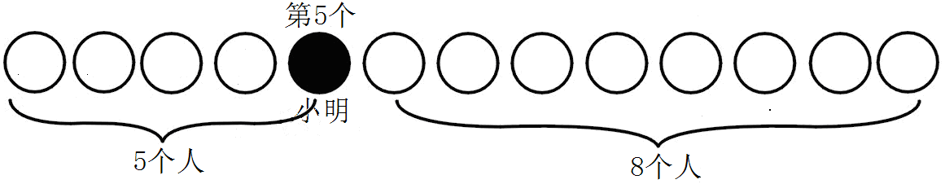

如图所示，从前往后数，小明排第5，也就是说从前面到小明共5人，队伍共13人，那么小明后面还有13—5=8（人），从后面开始数，数到小明是第9个人。所以从后往前数，小明排在第9个。

详细解答：
13—5+1=9（个）
答：小明排在第9个。
温馨提示：
求某人在队伍中所站的位置，先要弄清楚这个队伍共有多少人以及这个人前面有几个人，后面有几个人，这样就很容易弄清楚从前数或从后数这个人排在第几。

举一反三练习：
1、参加小合唱队的16位同学站成一排，从左往右数小羽站在第7个，从右往左数，小羽站在第几个？

2、10位同学排成一列队伍在操场上向前走，小丹排在第4个，老师发出口令“向后转走”后，这时小丹排第几？

3、15名同学站成一排，从左往右数，小豪是第6个，小刚是小豪右边第3个人，从右往左数小刚是第几个人？

周四
经典例题
一年级同学外出春游，一（1）班20人排成一行，从左往右数，小雪是第8个，从右往左数，小芹是第9个，那么小雪和小芹中间有几个人？

名师导航：

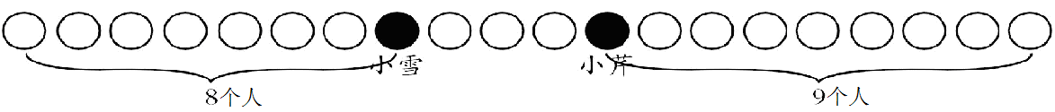

要想知道小雪和小芹中间有几个人，就要把小雪之前的人数（包括小雪）和小芹之后的人数（包括小芹）减掉，才是小雪和小芹中间的人数，从图中可以看出，从左数小雪排第8个，也就是从左边到小雪有8个人，从右数小芹排第9个，也就是从右边到小芹有9个人，其余的人就排在小雪和小芹中间。

详细解答：
8+9=17（人）20—17=3（人）
或 20—8—9=3（人）
答：小雪和小芹中间有3人。

温馨提示：
求两个标准人之间的个数时，要从总人数里面减去第一个标准人之前的人数（包括第一个标准人）和第二个标准人之后的人数（包括第二个标准人），剩下的就是这两个标准人之间的人数了。

举一反三练习
1、一排20只小兔，从左往右数，第5只是白兔，从右往左数，第11只是黑兔，其余都是灰兔。问：黑兔和白兔之间有几只灰兔？

2、动物园动物长跑比赛中，小猴暂列第4名，小兔暂列第10名，小兔应超过几只动物才能与小猴并列第4名？

3、一群鸭子排队一溜走在小河边，鸭子中间有两只是白鸭子，其余是黑鸭子，从前数第一只白鸭子排第6，从后数第二只白鸭子也排第6 ，两只白鸭子中间还有6只黑鸭子，这群鸭子共有多少只？

周五
综合练习
1、在公园的售票处人们正在排队买票，小明的前面有4个人，后面有7个人，问这队共有多少人？

2、同学们排成一排做游戏，从左数小东排第11个，从右数小东排第12个，一共有多少个同学做游戏？

3、20名同学排成一队去做操，从前往后数，小星排第4个，从后往前数小星排第几个

4、有19幅儿童画在学校画廊展出，在这一行画中，小亮的画从左往右数是挂在第8位，小兰的画从右往左数排在第5位，小亮和小兰的画中间还有多少幅画？

5、一群猴子排成一排，猴王排在正中间，从左数它是第7个，从右数它是第几个？这排猴子一共有多少只？

6、稀奇稀奇真稀奇，鸭子队里混只鸡，顺着数来它第5，倒着数来它第7，请你算一算，小鸭一共有几只？

第十七讲 趣味题
专题简析：
在我们的日常生活中，经常会遇到一些十分有趣的数学问题。解答这一类题目，不仅要根据一般的数学方法，还要联系我们的生活实际来思考。在你动脑筋解决这些问题的同时，你就能变得越来越聪明。
小朋友，解题时，我们要很好地审题，弄懂题目的意思，看清所问的问题，认真地分析，正确地解答。

周一
经典例题：
教室里有10盏灯，全都亮着，现在关掉了2盏灯，教室里还剩几盏灯？

名师导航：
教室里有10盏灯，管道了2盏灯，并不是拆掉了2盏，福安到的这2盏灯还在教室里。所以教室里的灯的数量没有变。

详细解答：
答：教室里还剩10盏灯。

温馨提示：
小朋友们，在解趣味数学题时，要认真地审题，看清题目要求的问题哦！

举一反三练习：
1、教室里有5台吊扇，琪琪关掉了3台，这时，教室里还有几台吊扇？

2、桌上 8杯水，喝掉了2杯水，桌上还有几只杯子？

3、卫生间里有7只水龙头，全部开着，现在关掉了5只。卫生间里还有几只水龙头？

周二：
经典例题
有10个小朋友玩“老鹰捉小鸡”的游戏，现在已经捉到了3个人，还有几人没有捉到？
名师导航：
你一定会认为还有10－3=7（人）没有捉到吧，那你就错了。在“老鹰捉小鸡”的游戏中，必须有一人扮演老鹰，另外9个小朋友扮小鸡。现在已经捉到了3人，那么还剩10－1－3=6（人）没有捉到。
详细解答：
10－1－3=6（人）
答：还有6人没有捉到。

温馨提示：
解这类趣味数学题时，不但要认真读题，仔细分析，还要联系生活实际！

举一反三练习：
1、有12个小朋友玩“猫捉老鼠”的游戏，现在已经捉到了7人，还有几人没有捉到？

2、连长带着10名战士过河，已经有6人过了河，还有几人没有过河？

3、有15个小朋友玩“捉迷藏”的游戏，已经有7个小朋友被捉到了。还有几个小朋友没有被捉到？

周三
经典例题：
两棵树上一共有15只小鸟，有5只小鸟从第一棵树上飞到第二棵树上，现在两棵树上共有多少只小鸟？

名师导航：
有5只小鸟从第一棵树上飞到第二棵树上，这时虽然第一棵树上少了5只小鸟，但第二棵树上却少了5只小鸟，也就是说15只小鸟还在这两棵树上，两棵树上小鸟的总数没有变。所以现在两棵树上仍然还是15只小鸟。

详细解答：
答：现在两棵树上共有15只小鸟。

温馨提示：
在解这类趣味数学题时，不能只按一般数学方法思考，还需要更全面，更周密地考虑问题，以防不小心落入“圈套”。

举一反三练习：
1、小明和小芳共有18支铅笔，小明送给小芳4支，现在两人共有多少支铅笔？

2、明明有8张邮票，红红有6张邮票，明明送给红红3张后，现在两人共有多少张邮票？

3、将9个苹果放入大、中、小三个盘子里，大盘比中盘多放1个，中盘比小盘多放1个。现在大、中、小三个盘子里共有几个苹果？

周四
经典例题
有两根同样长的绳子，用去一些后，第一根绳子还剩4米，第二根绳子还剩6米。哪根绳子用去的多？

名师导航：
一根绳子，用去的朵，剩下的就少；用去的少，剩下的就多。两根同样长的绳子，都用去一些后，第二根绳子剩下的比第一根剩下的长些，说明第一根绳子用去的多。

详细解答：
答：第一根绳子用去的多。

温馨提示：
解这类趣味数学题时，要认真读题，仔细分析，找寻并抓住问题的关键作为突破口，才能正确解题。

举一反三练习：
1、有两根同样长的彩带，用去一些后，第一根彩带还剩10米，第二根彩带还剩8米。哪根用去的多？

2、小云和小雨的苹果同样多，吃了一些后，小云还剩7个，小雨还剩5个。谁吃掉的苹果多？

3、晶晶和豆豆看同一本故事书，晶晶看了8页，豆豆看了10页。谁剩下的多？

周五
综合练习
1、茜茜家养了10条金鱼，第二天早上发现鱼缸里有1条金鱼死了，这时，鱼缸里还有几条金鱼？

2、李老师带8名小朋友看电影，要买几张电影票呢？

3、12个小朋友玩“老鹰捉小鸡”的游戏，已经有10个小朋友被捉到了，还有几个小朋友没有被捉到？

4、3棵树上有16只松鼠，有3只松鼠从第1棵树跳到第2棵树，有8只松鼠从第3棵树跳到第1棵树。现在树上共有多少只松鼠？

5、三只小兔拔了同样多的萝卜，送给兔奶奶一些后。小黑兔还剩下2个，小白兔还剩下3个，小灰兔还剩下4个。它们谁送得最多？谁送得最少？

6、小伟家有一座钟，一天一夜只有两次是准时的，这时怎么回事？

期末自测题

一、填一填。
1、三朵花中都缺少了几个数，请你按规律补上合适的数。
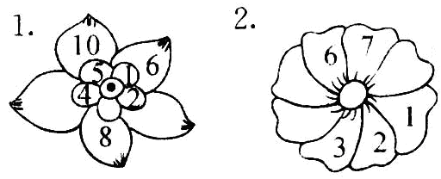

2、
上面的苹果，一个一个地数，一共有（ ）个；2个2个地数，要数（ ）次才能数完；5个5个地数，只要数（ ）次。因此，可以知道：（ ）个2和（ ）个1一样多，（ ）个5和（ ）个2同样多。

3、今天是小明的生日，家里可热闹了，有爷爷、奶奶、爸爸、妈妈、舅舅、舅妈、还有姑姑，小明家共有（ ）个人。

4、比一比，填一填。
○○○○○○○○○
□□□□□
△△△△△△△
☆☆☆☆☆
○比□（ ）个；□比△（ ）个；
△比☆（ ）个；△比○（ ）个；
□和☆（ ）。
5、把三个小朋友的画说完整。
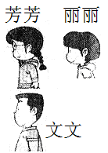

芳芳说：“我在丽丽的（ ）边，在文文的（ ）边。”

文文说：“我在芳芳的（ ）边，丽
丽在我的（ ）边。”
丽丽说：“我在芳芳的（ ）边，文文在我的（ ）边，芳芳和文文都在我的（ ）边。”

6、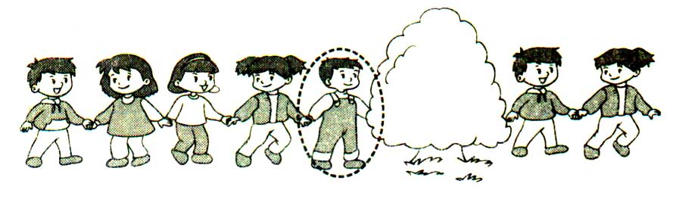
圈中的小朋友是从右数起的第5个，大树挡住了（ ）个小朋友。
7、在□里填数。
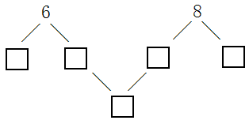
8、将2、5、6、9填入□中。
□+□－□=□

9、☆－□=☆，☆+☆+□+□=10，
☆=（ ）， □=( )。

10、在□里填上合适的数。

7+9=5+□ □+3=4+7

13－□=5－2 □－5=10－8

18－6=4+□ □+3=10－2

11、小西和小贝要写同样多的小字，小西还剩下5页没写完，小贝还剩下3页没写完，（ ）写得多。

12、9名同学排成一排，从前往后数，小明排在第5个，从后往前数，小明排在第（ ）个。
二、选一选。
1、在三杯水中加入不相等的纯苹果汁后三杯饮料一样多，（ ）号杯饮料最甜，原来（ ）号杯水最多。

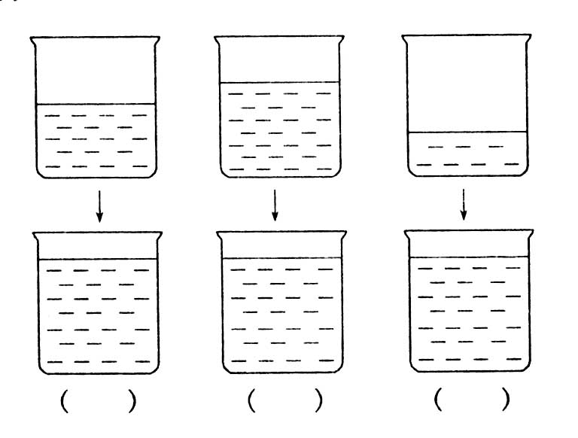

2、小朋友排成一排，无论是从左数还是从右数，小华都是第6个。这一排小朋友共有（ ）人。
①7 ② 12 ③11

3、将14本书放到3层架子上，第二层比第一层多放3本，第三层比第二层少放4个。三层一共放了（ ）本书。
①7 ②14 ③15

4、教室里有4台吊扇，全部开着，现在关掉了2台，教室里还剩（ ）台吊扇。

①4 ②2 ③6

三、画一画
1、每幅图上有几个物体，就在方框里画几个“○”，并写上数字几。
（1）
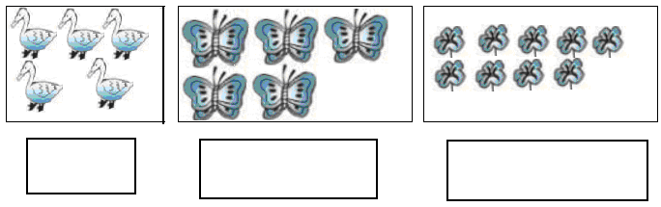
2、（1）画☆和○同样多。
○○○○○○
_______________________

（2）画△，比○少4个。
○○○○○○○○○
______________________

（3）画□比○多6个。
○○○○
________________________

3、在钟面上添上缺少的指针，表示前三个钟面的时刻，并根据规律画出第四个钟面上的指针。
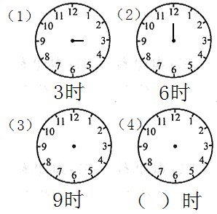

四、连一连。
1、左边的两堆方块拼在一起，是右边的哪一种？
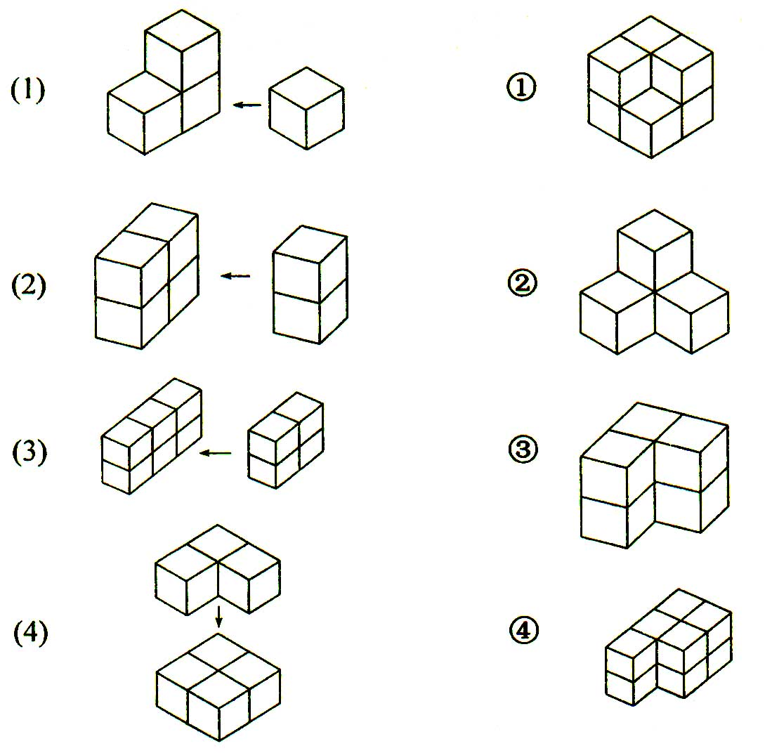

五、搭一搭，数一数。
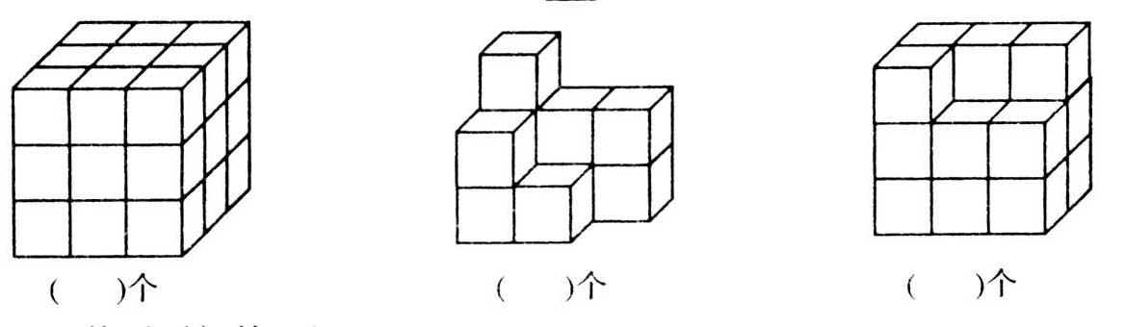

六、摆一摆，移一移。
移动2根火柴棒，使三个同样大小的正方形变成一大一小的两个正方形。

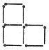

七、在□里填上合适的数，横行、竖行、斜行的三个数的和都是12
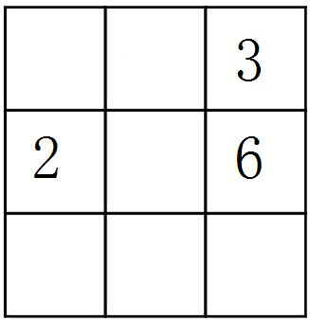

八、应用题。
1、停车场的车开走了一半后还剩下8辆，停车场原来有多少辆车？

2、教室里有18个同学，先跑出去2个同学，又跑出去3个同学。教室里少了多少个同学？

3、小朋友捉迷藏，小红已经捉住了8人，还藏着3人。参加捉迷藏游戏的一共有多少人？

4、10个小朋友排成一排，从左数排第2的是文文，从右数排第3的是天天，文文和天天之间有多少人？

第十八讲 数图形
专题简析：
小朋友们，下面的图形你认识吗？
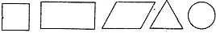，如果把这许多的图形混在一起，你能数得清吗？在数图形时，要仔细观察，有条理地数，做到既不重复又不遗漏。

周一
经典例题
数一数，图中有几个正方形？几个长方形？几个平行四边形？几个三角形？几个圆？
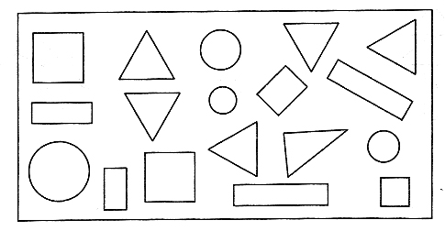

名师导航：
虽然各种图形排放不整齐，且个数又多，但只要我们按一定次序细心地数，就能数清楚。我们可以一行一行地数，也可以从左往右一列一列地数，数一个在图中作个标记，如打“√”，这样一行一行地数，可数得：正方形有4个，长方形有3个，平行四边形有3个，三角形有6个，圆有5个。

详细解答：
答：正方形有4个，长方形有3个，平行四边形有3个，三角形有6个，圆有5个。

温馨提示：
当各种图形排放不整齐，且个数又多时，我们只要按一定次序细心地数，就能数清楚。

举一反三练习
1、先数图形，再填空。
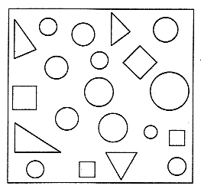
□有（ ）个，○有（ ）个
△有（）个。
2、
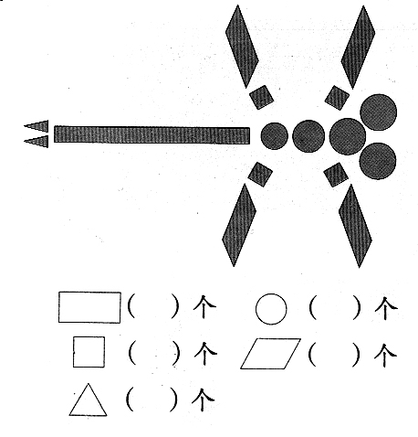
3、
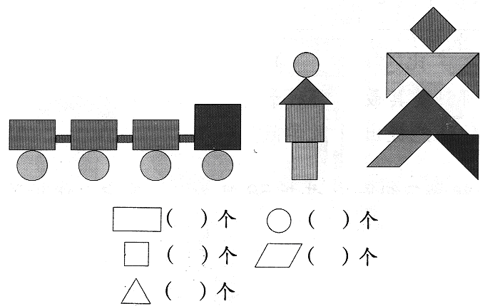
周二
经典例题
你能数出图形中有几个三角形？
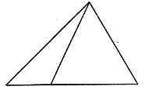

名师导航：
我们先数单个的三角形：
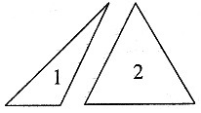有2个，再数由两个三角形合成的三角形：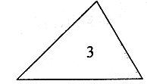有1个，这样就能数出三角形的总数。

详细解答：
图中有2+1=3（个）三角形。

温馨提示：
数三角形时，先数单个的，再数组合的，然后将数出的个数相加，求出总数。

举一反三练习
1、数一数，下面的每个图形里各有多少个三角形？
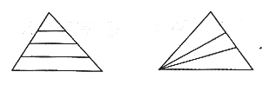
（1） （2）

（ ）个 （ ）个

2、数一数，下面的每个图形里各有多少个三角形？

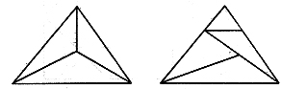
（1） （2）

（ ）个 （ ）个

3、数数看下图中有几个三角形？
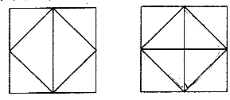
（1） （2）

（ ）个 （ ）个

周三
经典例题
数一数，下面的图形中有多少个正方形？
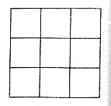

名师导航：
先数单个地正方形：共有9个；再数由4个小正方形组成的正方形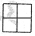，共有4个，如图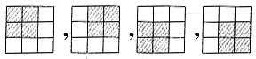；最后再数9个小正方形组成的1个最大的正方形。

详细解答：
共有正方形9+4+1=14（个）。

温馨提示：
数正方形个数时，先数单个的正方形，再分别数由4,6,9……个小正方形组成的正方形，最后把各次数的个数相加就是正方形的个数。

举一反三练习：
1、数一数，图中共有几个正方形？
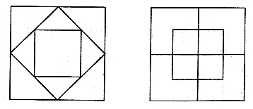
（1） （2）

（ ） 个 （ ）个

2、数一数，图中共有多少个正方形？
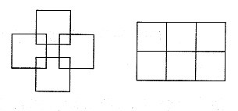
（1） （2）

（ ）个 （ ）个

3、数一数，图中共有几个正方形？
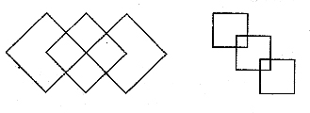
（1） （2）

（ ）个 （ ）个

周四
经典例题
数一数，右图中有多少个长方形？
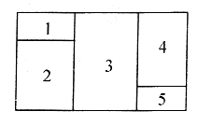

名师导航：
将图中的各块编上号。先数单个的长方形，，共有5个；接着数由两个长方形组成的大长方形，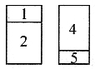，共有2个；再数由三个长方形组成的大长方形，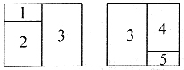，共有2个；最后数由五个长方形组成的最大长方形，
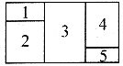，只有1个。再把它们的个数加起来，就是总数。

详细解答：
一共有5+2+2+1=10（个）长方形。

温馨提示：
数长方形时，先数单个的长方形个数，再数由2个（或3个、4个…）小长方形组成的长方形个数，再把各次数的个数相加就是长方形总数。组合的长方形有时是横行的长方形组合，有时是竖行的长方形组合，数时要仔细辨清。

举一反三练习

1、数一数，下面每个图形里各有几个长方形？
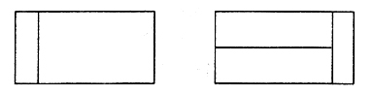
（1） （2）

2、数一数，图中共有多少个长方形?
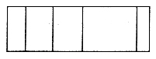

3、、数一数，下面每个图形里各有几个长方形？
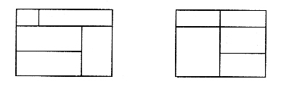
（1） （2）

周五
综合练习
1、下面各图由哪些图形组成？这些图形各有多少个？
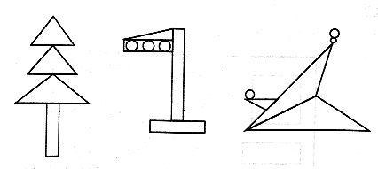
（1） （2） （3）

2、数一数，下图中各有多少个三角形？
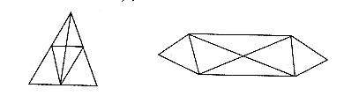
（1） （2）

3、数一数，下图中各有多少个三角形？
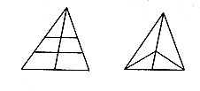
（1） （2）

4、数一数，下图中各有多少个长方形？
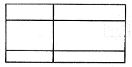

5、数一数，下图中各有几个正方形？几个三角形？
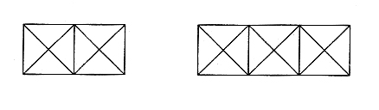
（1） （2）

6、数一数，下图中各有多少个圆？
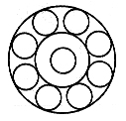

第十九讲 折折 剪剪 拼拼
专题简析：
小朋友们已经学过一些简单的基本几何图形，如：等，通过折、剪、拼，这些图形之间是可以相互变化的，这不仅可以锻炼我们的动手能力，还能发展我们的思维，使我们的头脑越来越灵活。
通过这一周折折、剪剪、拼拼，你一定会了解图形之间的变化关系。也许你还获得了很多与众不同的折剪方法。只要多动手、勤思考，就能使你的头脑越来越聪明。

周一
经典例题
你能沿直线剪一刀，使□变成两个形状、大小一样的图形吗？

名师导航：
正方形纸被剪一刀变成两个形状、大小一样的图形，可以先把正方形对折（两部分应完全重合）：
（1）可以竖着对折，剪一刀后变成两个长方形：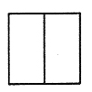。（2）可以斜着对折，剪一刀后变成两个三角形：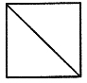。（3）还可以这样斜着对折，剪一刀后变成两个相同的梯形：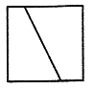

详细解答：
有三种剪法：（1）（2）
（3）

温馨提示：
把一个图形剪拼成几个相同的图形时，记得要巧妙地运用对折的方法哦！

举一反三练习
1、你能沿直线剪两刀，使变成四个形状、大小一样的图形吗？试着画一画吧！
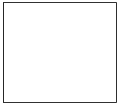

2、你能剪一刀，使 变成两个形状、大小一样的图吗？试着画一画吧！
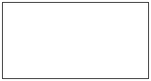

3、你能剪两刀，使变成四个形状、大小一样的图吗？试着画一画吧！

周二
经典例题
下面的图形，你能只剪一刀就拼成正方形吗？
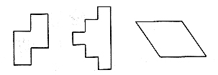

名师导航：
题目要求图形只剪一刀，就是把图形分成两部分。可考虑每一个图形可分成怎样的两部分，才能使其中一个图形缺少的正好能用另一部分补上，这样就能拼成正方形。

详细解答：
剪拼如下：
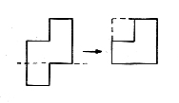

温馨提示：
剪拼图形时，要使剪成的几部分能拼成三角形或正方形，一定要考虑周全才能下剪。

举一反三练习
1、下面的图形，你能只剪一刀就拼成正方形吗？

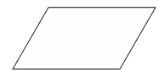

2、下面的图形，你能只剪一刀就拼成正方形吗？

3、下面的图形，你能只剪一刀就拼成正方形吗？
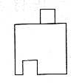

周三
经典例题
下面的图形中，与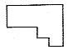能拼成一个长方形的是（ ）。
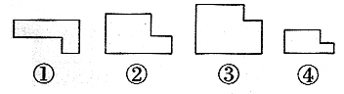

名师导航：
给出的这个图形与长方形比，缺少怎样的一块？可以用下面的图形与上面的图形逐一试拼，根据图形的形状、线条的长短可以判断出①②③号图形都不能与上面的图形拼成一个长方形，④号图形可以和上面的图形拼成一个长方形；也可以这样想：先把给出的图形画成一个长方形，然后在这个长方形中剪掉原来上面的图形，剩下的图形就是与它相拼的图形。

详细解答：

④

温馨提示：
解决这类问题，要善于观察，动手又动脑。

举一反三练习
1、下面的图形中，与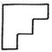能拼成一个正方形的是（ ）。

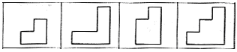
① ② ③ ④

2、下面的图形中，与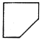能拼成一个正方形的是（ ）。

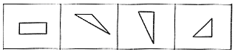
① ② ③ ④

3、下面的图形中，与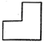能拼成一个正方形的是（ ）。

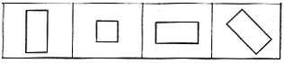
① ② ③ ④

周四
经典例题
小猪是森林里手艺最好的泥瓦匠，今天它去帮小兔家修补墙面。
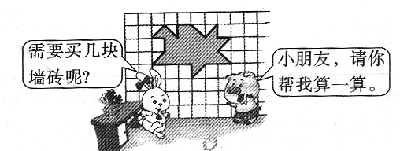

名师导航：

由题意知，要算出需要买几块墙砖，就要把修补的部分照着原来的样子分一分，画一画，如图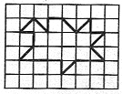，由图可知，破损的部分有9 块正方形墙砖，还有8块三角形的墙砖，这8块三角形的墙砖正好可以拼成4块正方形墙砖，所以小兔只要买13块正方形墙砖就可以了。

详细解答：
9+4=13（块）

温馨提示：
割补图形就是通过对图形的分割、补全，将复杂图形简单化，从而解决问题的一种解题方法。

举一反三练习：
1、小花猫家的院墙破了，你快来帮它补一补吧（在括号里填入相对应的序号。）
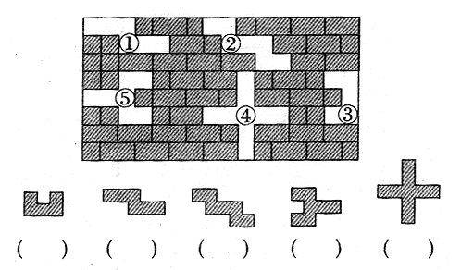

2、图中缺了（ ）块砖。
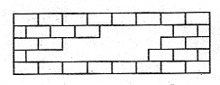

3、补好下面墙上的洞需要（ ）块砖。
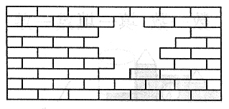

周五
综合练习
1、一个正方形有4个角，沿直线剪去一 个角，还剩几个角？试着动手画一画吧！

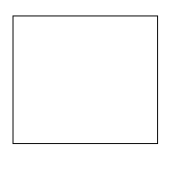

2、折一折，用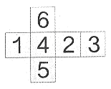做一个，“4”的对面是“( )”。

3、把一个平行四边形剪一刀拼成一个三角形。

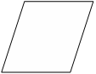

4、把下面的正方形分割成形状、大小相同的图形，每个图形中含有一个笑脸。
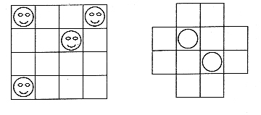

5、下面四个图形中（ ）和（ ）可以拼成一个正方形。
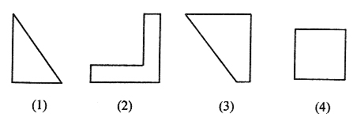

6、
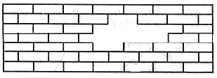
缺了（ ）块。

第二十讲 锯木头问题
专题简析：
小朋友们，你注意过木工师傅锯木头吗？用锯子把一根木头锯断，锯一次，木头就被锯成了两段，锯两次，木头被锯成了三段。那么锯了三次、四次、、、、、、能锯成多少段呢？这样的问题叫间隔问题，解间隔问题要弄清不同情况下段数与点数的关系。

周一
经典例题
8个男生站成一排，老师让每相邻两个男生之间站一个女生。一共可以站进多少个女生？

名师导航：
由题意可知，每相邻两个男生之间站一个女生，可画图来帮助思考，用○表示男生，用△表示女生。如下图：○△○△○△○△○△○△○△○
从图中可以看出，一共可以站进7个女生。

详细解答：
8－1=7（人）

温馨提示
每相邻的两个男生之间有1个间隔，当队伍两端都是男生时，间隔数比男生的数量少1，所以中间插进的女生比男生少1人。

举一反三练习
1、一只手有（ ）个手指。每两个手指间夹一支笔，一共可以夹（ ）支笔。

2、画一画。
● ● ● ● ● ●

每两个●之间放2个△，△一共有（ ）个。

3、桌上放了20张红色卡纸，每两张红色卡纸中间放了一张绿色卡纸，一共有多少张绿色卡纸？

周二
经典例题
把一根木头锯成4段，要锯几次？

名师导航：
画出示意图：
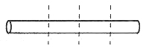
由图可知，要把一根木头锯成4段，实际上只需要锯3次。

详细解答：

答：要锯3次。

温馨提示：
锯的段数比次数多1，锯的次数比段数少1。

举一反三练习
1、把一根粗铁丝剪成5段，要剪几次？如果剪成8段要剪几次？

2、有6根短绳，要结成一根长绳，需要打几个结？

3、把一根木料锯6次，可以锯成几段？锯10次呢？

周三
经典例题
贝贝家住在3楼，他每上一层楼要走20级台阶，从一楼到贝贝家一共要走多少级台阶？

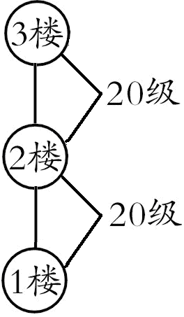
名师导航：
如图所示，第一层不用爬楼梯，从第一层到第二层要爬一层楼梯，从第二层又要爬一层楼梯，所以从一楼到三楼要爬两层楼梯，由题意可知，每上一层楼要走20级台阶，所以从一楼到贝贝家一共要走两个20级台阶，即40级台阶。

详细解答：
20+20=40（级）
答：从一楼到贝贝家一共要走40级台阶。

温馨提示：
解决爬楼梯问题时要注意，第一层是不用爬楼梯的，所以间隔数比楼层数少1。

举一反三练习
1、红红住的这幢楼共5层，每层楼梯都有20级台阶，她家住在4楼，红红从一楼走到自己住的那一层，一共要走多少级台阶？

2、小刚家住六楼，他从一楼到二楼用2分钟，照这样的速度，他从一楼到六楼一共要用多少分钟？

3、李林家住在5楼，他从一楼走到二楼要走15级台阶，那么他从3楼走到5楼一共要走多少级台阶？

周四
经典例题
同学们围成一圈做游戏，一共有10个男同学，每相邻的两个男同学之间站1个女同学，一共有多少个女同学？

名师导航：
可画图来帮助思考，用○表示男生，用△表示女生。如下图：

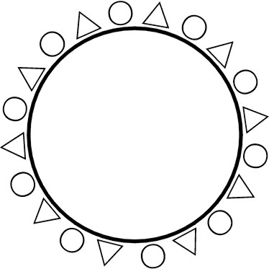

从图中可以看出，男生人数与两个男生之间的间隔数相同，10个男生就有10个间隔。所以一共有10个女生。

详细解答：
答：一共有10个女生。

温馨提示：
解决此类题目时，要注意当男生队伍围成一圈时，间隔数与男生人数是相等的，所以中间插进的女生人数与男生人数相等。

举一反三练习
1、同学们围成一圈做游戏，一共有9个男同学，每相邻的两个男同学之间站1个女同学，一共有多少个女同学？

2、在一个圆形花坛上放15盘黄花，每两盘黄花之间放一盘红花，一共可以放多少盘红花？

3、公园里一个圆形人工湖的边上种了20棵柳树，每两棵柳树之间又种了一棵桃树，这个人工湖边上一共种了多少棵树？

周五
综合练习：
1、16个男生站成一排，老师让每相邻两个男生之间站一个女生。一共可以站进多少个女生？

2、小明家住在七楼，每层有10个台阶，小明从一楼回家，一共要走多少个台阶？

3、时钟2点钟敲2下，2秒敲完；4点钟敲4下，几秒敲完？

4、16个男生围成一个圆圈做游戏，老师让每相邻两个男生之间站一个女生。一共可以站进多少个女生？

5、把一根木头锯成4段，每锯开一次要2分钟，一共要锯多少分钟？

6、小丹有一本20页的课外书，她从头数起每隔5页夹进2张画片。问：这本课外书内共夹进多少张画片？

第二十一讲 简单分类
专题简析：
小朋友们，在日常生活中，你是不是注意到，超市商品的摆放都是按照不同的类型摆放的，商场里的商品也是有条理地把同一类的东西放在一起，人们购物时就能很方便地挑选自己想要的商品。这实际上就是分类。这一讲我们就一起来动手实践，初步学会在不同的事物中寻找共同的特征，将同一类型的物品归成一类。

周一
经典例题
将下面同类的东西圈起来。
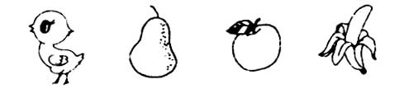

名师导航：
这幅图上有鸡、梨、苹果、香蕉。图中的梨、苹果、香蕉都属于水果，是同一类物品，因此把三种水果圈在一起，而鸡是动物，和水果不是同一类物品，因此不能圈在一起。

详细解答：
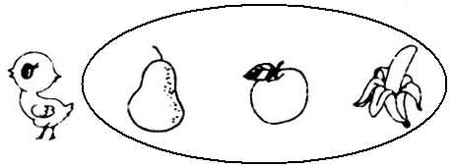

温馨提示：
圈出同类物体时，要先观察有哪些物体，这些物体各有哪些特征。再看哪些物体有共同的特征，如果有就可以圈在一起。。

举一反三练习：
1、将下面同类的东西圈起来。

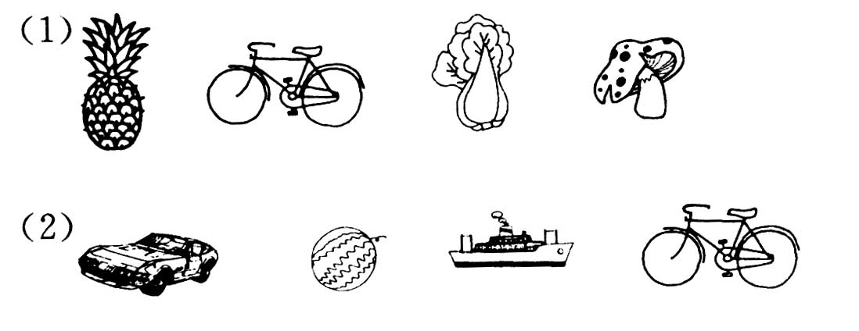

2、把同类的物体圈起来。

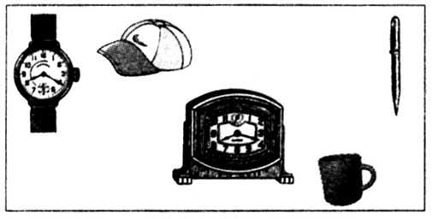

2、把同类的物体圈起来。

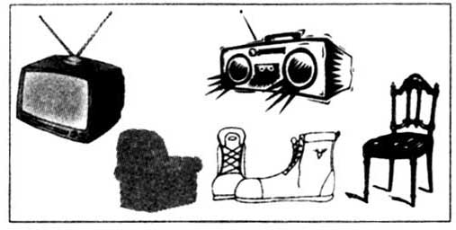

周二
经典例题
你能将每一行中不同类的物品圈起来吗？
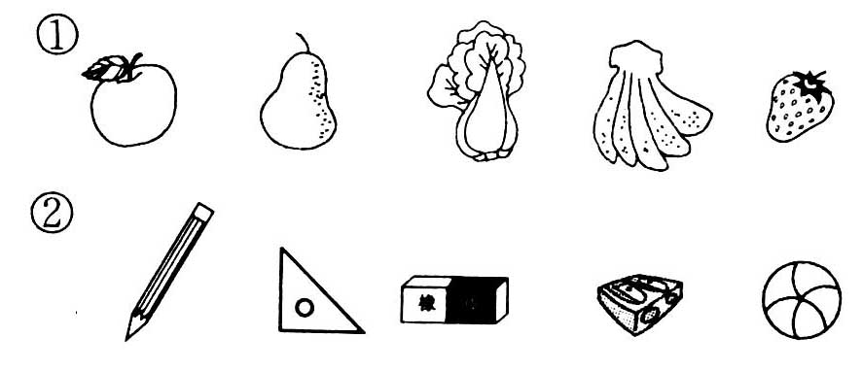

名师导航：

仔细观察每一行，第1行的5件物品中，有4件都是水果。青菜不是水果，所以应该圈出的物品是青菜。

第2行的5件物品中，有4件都是学习用品。皮球不是学习用品，所以应该圈出的是皮球。

详细解答：

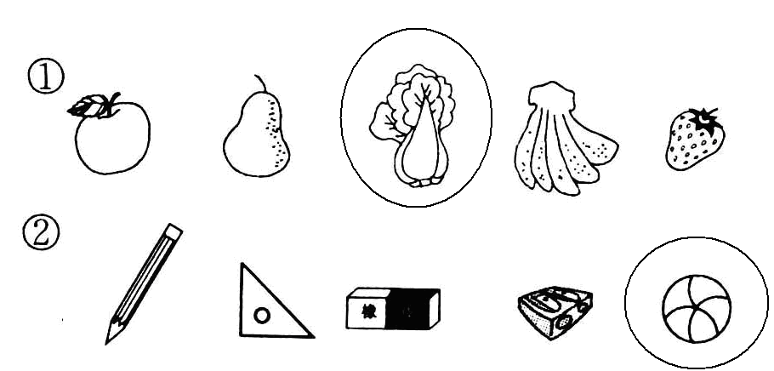

温馨提示：

找出不同类的，要分别看一看每一种物品属于哪一类，有没有与它同类的物品。如果有哪一个物品与其它物品都不同类，那么它就是你所要找的不同类的物品。

举一反三练习：
1、你能将每一行中不同类的物品圈起来吗？

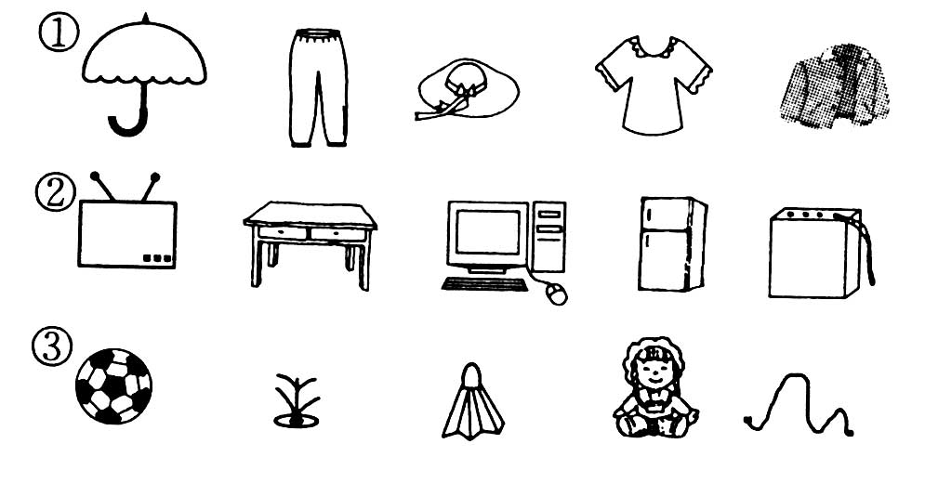

2、选出一个不同类的物品。

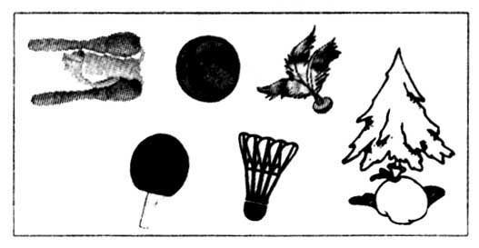

3、选出一个不同类的物品。

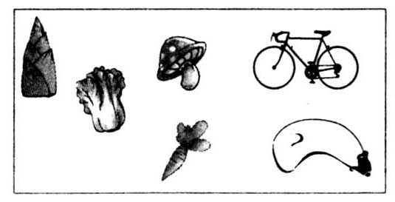

周三
经典例题
观察下图每一行的排列规律，找出与其他三行不同的那一行。

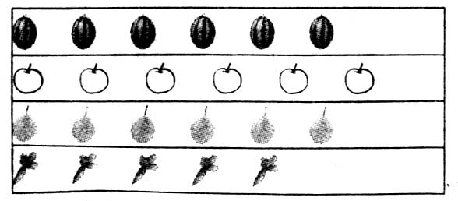

名师导航：
第一行、第二行、第三行都是水果，每行6个。而第四行不是水果，是萝卜，个数是5，所以第四行与其他三行不同。

详细解答：
第四行与其他三行不相同。

温馨提示：
找出与其他三行排列规律不同的一行，我们可从物品的种类和数量的变化这两点去考虑。

举一反三练习：
1、先看看每一格的规律是什么？再想一想哪一格与其他三格不相同？
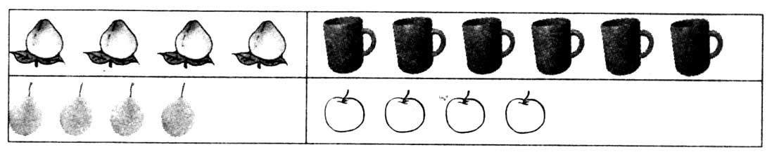

2、找出哪一行与其他三行规律不同？

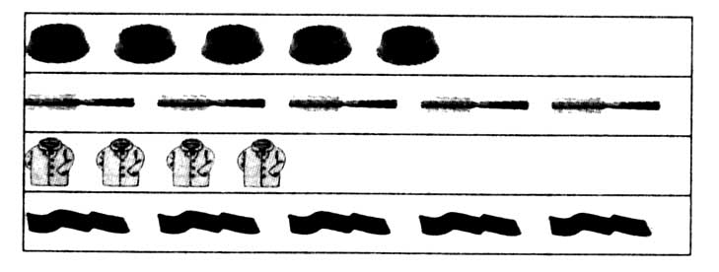

3、下面每组数中，哪一个数与其他三个不一样，把它圈出来。
①2 4 6 9
②7 16 23 12
③15 25 16 35

周四
经典例题
下面的物品，可以怎样分类？

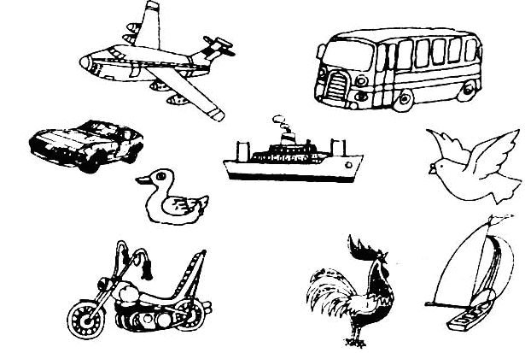

名师导航：

仔细观察上面的物品，可以看出有些是有生命的，能自己行走；有些是没有生命的，自己不能行走。这样就可以把上面的物品按是否有生命，能不能自己行走来分类，一类是有生命的动物，一类是么有生命的交通工具。
也可以按照行走的位置来分类，一类是天上飞的，一类是地上跑的，一类是水上行的。

详细解答：
第一种分类方法：一类是有生命的：小鸭、鸽子、公鸡；一类是没有生命的：小汽车、轮船、飞机、摩托车、帆船、汽车。
第二种分类方法：
一类是天上飞的：飞机、鸽子；一类是地上行的：小汽车、摩托车、汽车、公鸡；一类是水上行的：轮船、小鸭、帆船。

温馨提示：
给物品分类时，首先应确定标准，然后按照定好的标准进行分类。分类的标准不同，分得的结果也不同。

举一反三练习
1、将下列动物分类。
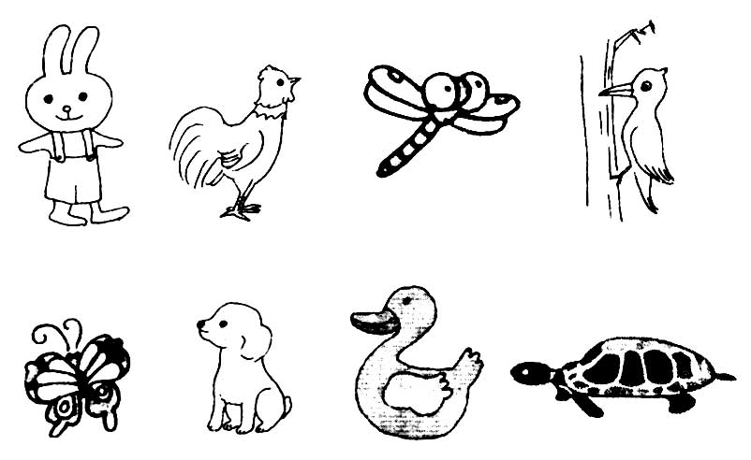

2、将下面的图形分一分，把同类的序号写在一个圈里。
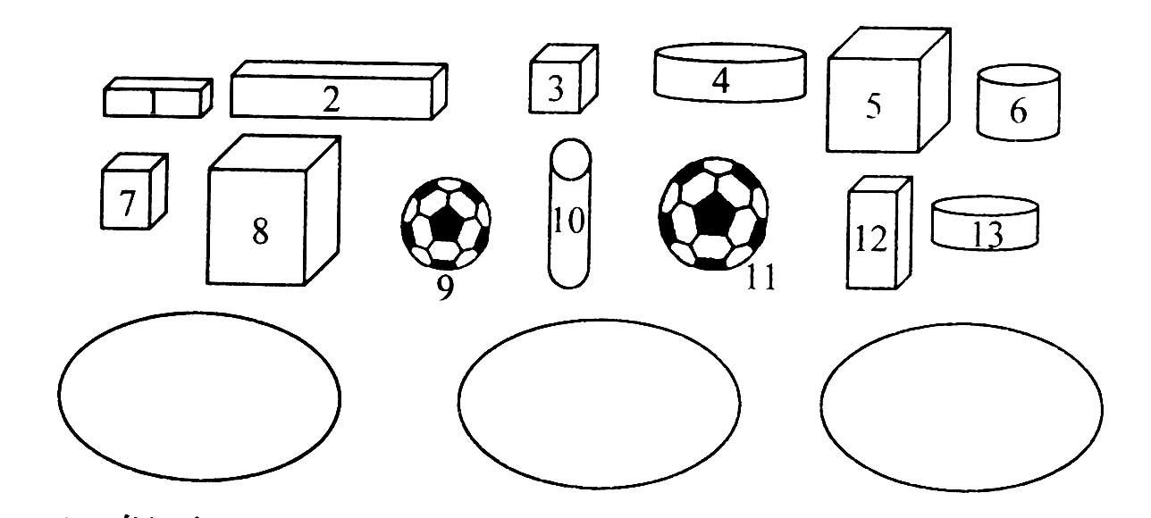

3、把每一组图中的东西分类，你又几种不同的分法？

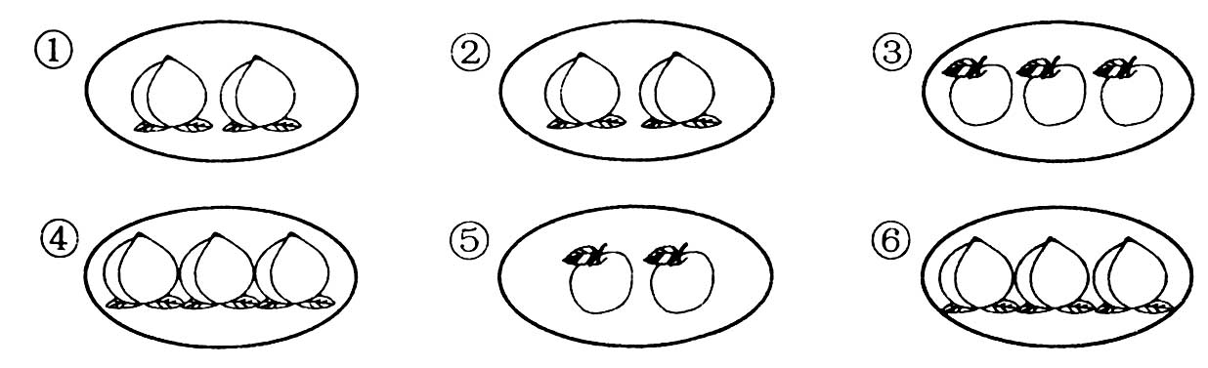

周五
综合练习
1、把每组中同类的物体圈在一起。

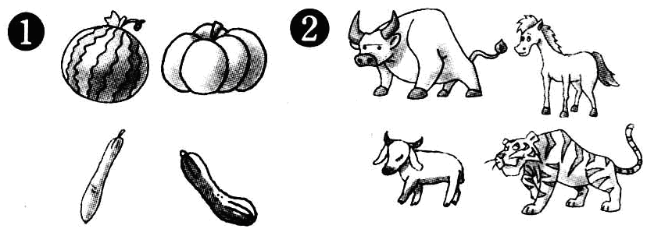

2、你能将每一行中不同类的物品圈起来吗？
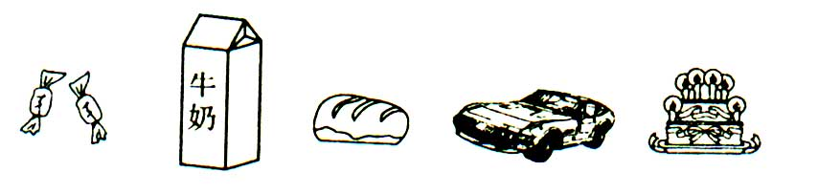

3、把下面图形分为三类。

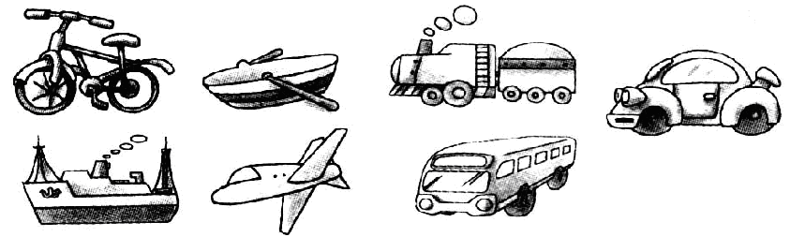

4、在上、下两行图形中，哪两幅图可以用线连起来？

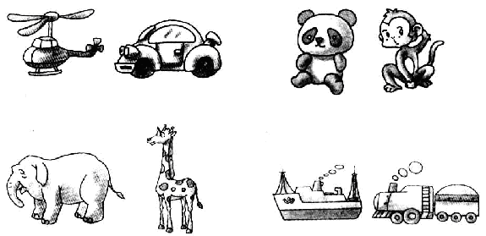

5、把下面的图形分类。（有几种分类方法？）

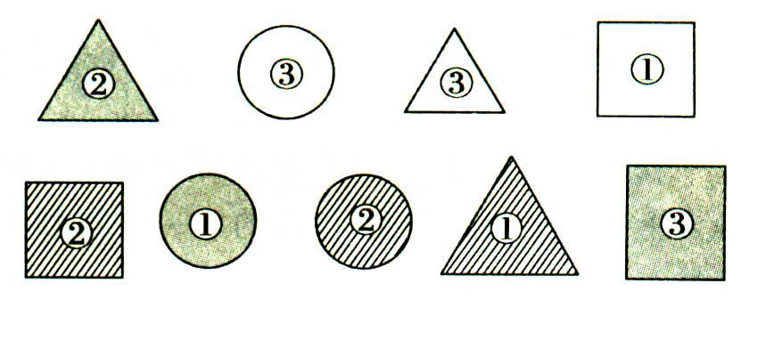
6、将下面各数进行分类。

17、6、4、8、7、14、3、13、9、20

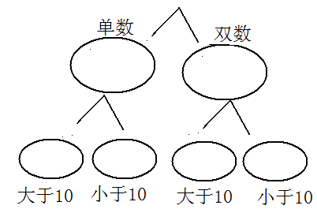

第二十二讲 比多比少应用题
专题简析：
前面我们已经学习了比多比少的有关知识，相信小朋友们已经能对数和数之间的关系进行比较，明确两个数之间存在的数量差异关系。这一周我们将要运用这些知识来解决实际生活中的一些比多比少的问题。

周一
经典例题
小红做了8朵花，小兰做了5朵花，小红比小兰多做了几朵花？

名师导航：
可以画图来比一比，
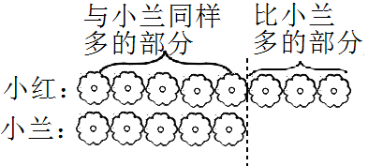
要求小红比小兰多做了几朵花，就是要找出小红比小兰多的部分。看图可知把小红做的花分成了两部分：一部分是和小兰同样多的5朵，另一部分是比小兰多做的部分，即3朵，所以从小红做的8朵花中去掉和小兰做的同样多的5朵，就能得到小红比小兰多做的朵数，即3朵。

详细解答：
8－5=3（朵）
答：小红比小兰多做了3朵花。

温馨提示：
求一个数比另一个数多几，首先要弄清哪个数大，再把大数分为两部分。一部分是与小数同样多的，另一部分是比小数多的，多的部分就是大数比小数多几。用减法列式，列式时用大数减小数。

举一反三练习
1、小白兔有15只，小灰兔有7只，小白兔比小灰兔多多少只？

2、一个杯子要16元钱，一条毛巾要8元钱，一个杯子比一条毛巾贵多少元钱？

3、哥哥今年12岁，妹妹今年7岁，哥哥比妹妹大了多少岁？

周二
经典例题
小红做了8朵花，小兰做了5朵花，小兰比小红少做了几朵花？

名师导航：
可以画图来比一比：
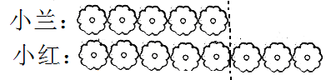
要求小兰比小红少几朵花，就是从小红的8朵花里去掉与小兰的花同样多的5朵。从图中可以看出，小兰比小红少的朵数就是小红比小兰多的朵数，即小红比小兰多3本就是小兰比小红少3本。

详细解答：
8－5=3（本）
答：小兰比小红少3朵花。

温馨提示：
一个数比另一个数多几就是另一个数比这个数少几。求一个数比另一个数多多少或少多少，就是求这两个数相差多少，用减法计算，列式为：“大数－小数=相差数”。

举一反三练习
1、小狗运了29个梨，小猫运了20个梨，小猫比小狗少运了多少个梨？

2、一个书包58元，一个皮球20元，
皮球比书包便宜多少元钱？

3、一棵小树高2米，一棵大树高11米，小树比大树低多少米？大树比小树高多少米?

周三
经典例题
桃子有13个，苹果比桃子多6个，苹果有多少个？

名师导航：
苹果比桃子多6个，说明苹果与桃子相比，苹果多，桃子少，苹果和桃子相差6个，把苹果的数量看作大数，把桃子的数量看作小数，如图所示：
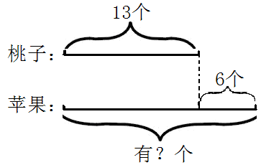

要求苹果的数量，就是用桃子的数量加上它们两个相差的数量。

详细解答：
13+6=9（个）
答：苹果有19个。

温馨提示：
已知较小数和相差数，要求较大数是多少。解题的关键是分清谁是较大数，谁是较小数，较大数=较小数+相差数。

举一反三练习：
1、河里有18只小鸭，岸上比河里多5只，岸上有多少只小鸭？

2、小林家养了15只兔，养的羊比兔多7只，羊有多少只？

3一件上衣要45元钱，比裤子少10元，一条裤子多少钱？

周四
经典例题
桃子有13个，苹果比桃子少6个，苹果有多少个？
名师导航：
苹果比桃子少6个，说明苹果和桃子相比，桃子多，苹果少，苹果和桃子相差9辆，把桃子的数量看作大数，把苹果的数量看作小数，如图所示：
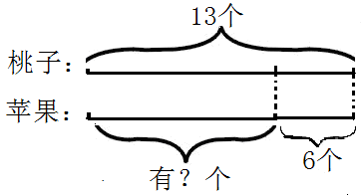
要求苹果有多少个，就是从桃子的数量中去掉和苹果相差的数量。

详细解答：
13－6=7（个）
答：苹果有7个。

温馨提示：
已知较大数和相差数，要求较小数是多少。解题的关键是分清谁是较大数，谁是较小数，较小数=较大数-相差数。

举一反三练习
1、小合唱队有28个女同学，男同学比女同学少4个，男同学有几个？

2、小明拍皮球，第一次拍35下，第二次比第一次少拍7下，第二次拍多少下？

3、学校买回彩色粉笔58盒，比白色粉笔多9盒，买回白粉笔多少盒？

周五
综合练习
1、小军家有15只鸡，有8只鸭，鸡比鸭多几只？鸭比鸡少几只？

2、小军家有15只鸡，比鸭少8只，鸭有多少只？

3、小军家有15只鸡，比鸭多8只，鸭有多少只？

4、小军家有15只鸭，鸡比鸭多8只，鸡有多少只？

5、小军家有15只鸭，鸡比鸭少8只，鸡有多少只？

6、鸡比鸭多8只，鸭比鹅多5只，鸡比鹅多几只？

第二十三讲 单数和双数
专题简析:
小朋友们，你知道吗？在我们认识的数中，像1、3、5、7、9…这些数叫做单数，2、4、6、8、10…叫做双数。一个数2个、2个地分，正好分完，这个数就是双数。2个2个地分之后，还多1个，这个数就是单数。单数与双数相加、减有如下特点：
（1）双数＋双数＝双数 双数－双数＝双数
（2）单数＋单数＝双数 单数－单数＝双数
（3）双数＋单数＝单数 双数与单数的差是单数
单数－双数＝单数 双数－单数 ＝ 单数
根据上面这些特性，我们可以解决一些有趣的问题。小朋友，单数和双数有它们的特性，在日常生活实践中有广泛运用，通过不断学习，你会发现更多有趣的数学知识。让我们多观察周围的事物，多留心身边的问题！

周一
经典例题
下面各数中哪些是单数，哪些是双数？请你帮它们分一分。

60 22 39 18 73 35 17 86 58 61
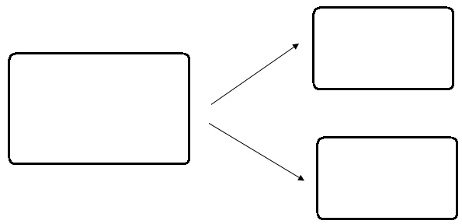

名师导航：
如何很快分清单数和双数，其实只要看这个数的个位，个位上是1、3、5、7、9的数就是单数；个位上是0、2、4、6、8的数就是双数。
详细解答：
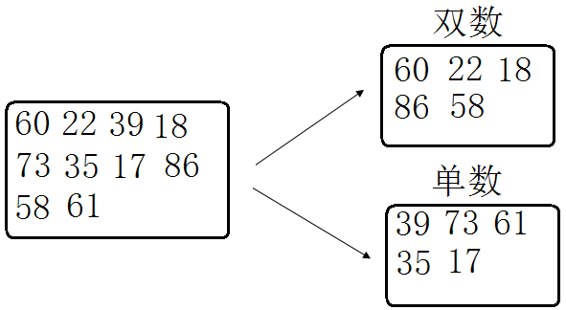

温馨提示：
个位上是1、3、5、7、9的就是单数；个位上是0、2、4、6、8的数就是双数。

举一反三练习
1、下面各数中哪些是单数，哪些是双数？请你帮它们分一分。
53 88 71 95 46 82 32 57 20 39
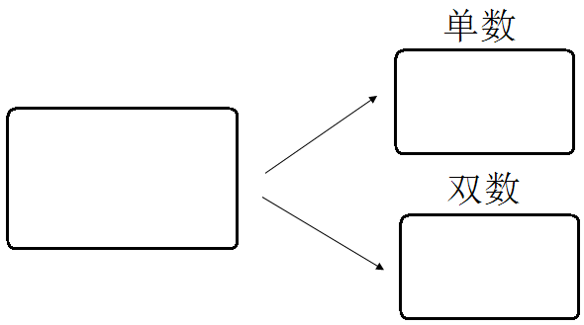

2请你写出5个双数，5个单数。

3、下面哪些数是单数？把它们圈起来，并从大到小排列。

64 7 73 89 46 75 29 88

周二
经典例题
下面算式的得数是双数还是单数？（1）4＋8 14－6
（2）5＋13 19－3
（3）11＋4 17－8 18－9

名师导航：
第（1）组中：4＋8=12，14－6=8，我们发现双数与双数相加或相减，结果为双数。双数＋双数=双数，双数－双数=双数。

第（2）组中：5＋13=18，19－3=16，我们可以看出单数与单数相加或相减，结果为双数。单数＋单数＝双数，
单数－单数＝双数。

第（3）组中：11＋4＝15，17－8＝9，18－9＝9，我们可以看出单数与双数相加或相减，结果为单数。双数＋单数＝单数，单数－双数＝单数 ， 双数－单数 ＝ 单数。

详细解答：
（1）4＋8 ，14－6 的得数都是双数。
（2）5＋13，19－3 的得数都是双数。
（3）11＋4，17－8 ，18－9的得数都是单数。

温馨提示：
单数与双数相加、减有如下特点：
（1）双数＋双数＝双数
双数－双数＝双数
（2）单数＋单数＝双数
单数－单数＝双数
（3）双数＋单数＝单数
单数－双数＝单数
双数－单数＝单数

举一反三练习
1、想一想，填一填。
双数＋双数＝（ ）
双数－双数＝（ ）
单数＋单数＝（ ）
单数－单数＝（ ）
双数＋单数＝（ ）
单数－双数＝（ ）
双数－单数＝（ ）
2、括号里可以填什么数？（填“单数”或者“双数” ）

50＋（ ）=双数 63＋（ ）=单数

98－（ ）=单数 27－（ ）=双数

86－（ ）=双数 49＋（ ）=双数

3、不计算，你知道下面各题的结果是单数还是双数吗？

13＋8 91－26

55＋63 18＋52

54－19 32－16

周三
经典例题
求1＋2＋3＋4＋5＋6的和是单数还是双数？

名师导航：
方法一：
将6个数相加求和，再来判断和是单数还是双数。

方法二：
把6个加数分为单数（1＋3＋5）和（2＋4＋6）。由于3个单数相加，和是单数；无论多少个双数与双数相加，和总是双数。最后单数与双数相加，结果一定是单数。

详细解答：
方法一：
1＋2＋3＋4＋5＋6=21……单数

方法二：
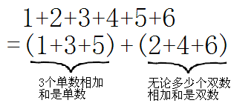
单数＋双数=单数 ，所以和是单数。

温馨提示：
求单数与双数相加、减的结果是单数还是双数，要记住：
单数个单数相加、减结果总是单数；双数个单数相加、减结果总是双数；
无论多少个双数相加、减结果总是双数。

举一反三练习
1、想一想：1、2、3、4、5、6、7、9这8个数的和是单数还是双数？

2、想一想：35＋46＋71＋4＋6的结果是单数还是双数？

3、小琪把10个苹果分成2天吃，要求每天吃的都是单数个。请你帮她安排一下，如何来分？

周四
经典例题
晚上书房里亮着灯，芸芸正在写作业，突然停电了，芸芸按了2次点灯开关。妈妈回来后，到书房又按了3次开关。等来电时，书房里的灯是亮着的，还是不亮的？

名师导航：
我们先画一个表来找找规律。
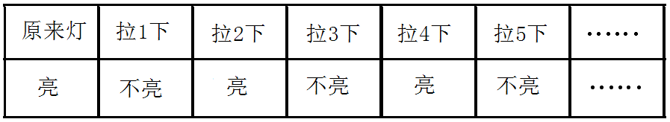
从上表可以看出：按单数次开关，灯不亮；按双数次开关，灯亮。再看书房里的开关一共被拉了几下，从而的出结果。

详细解答：
2＋3=5（次），5是单数，所以灯不亮。

温馨提示：
运用单、双数的知识解决一些实际问题，要先了解原来的状态，经过改变的次数如果是单数，就与原状态相反；如果是双数，就与原状态相同。

举一反三练习：
1、傍晚做作业的时候，本来拉一次开关，灯就应该亮的。但是小明连拉了5次开关，请你们说说这时灯是亮的还是不亮的？

2、小菲在游泳池来回地游，从南边到北边称游一次。如果小菲最初在北边，游乐13次后，她在南边还是在北边？

3、力力在房间里把玩具小火车从东边开到西边为一趟，再从西边开到东边为第二趟，开开了11趟以后，小火车在房间的东边还是西边？

周五
综合练习

1、写出52到61中间的单数和双数。

2、不计算，判断下面各题的结果是单数还是双数。在（ ）里写出来。

16＋86（ ） 75－26（ ）

88－16（ ） 53＋19（ ）

26＋68（ ） 64－19（ ）

3、前十个自然数1、2、3、4、5、6、7、8、9、10的和是单数还是双数？

4、有一把铅笔，2支2支地拿，到最后一支不剩，问这一把铅笔的支数是单数还是双数？

5、10个小同学玩拍篮球的游戏，第一个同学把篮球从甲处运到乙处，第二个同学把篮球从乙处运到甲处……一直到最后，篮球在甲处还是在乙处？

6、把13本练习本分给3个小朋友，每人分得的本数要是双数，能正好分完吗？

第二十四讲 有趣的数
专题简析：
我们已经认识了许多数，相信小朋友对周围的数一定有着丰富的认识。这一讲让我们再次走进有趣的数字王国，体验数给我们带来的乐趣，好吗？

周一
经典例题
琪琪用数字卡片排成了下面几排数，可是排乱了。你仔细看一看，从下面每组数里拿走一个数，然后把其他的数按从小到大的顺序排一排。
（1）23 53 73 33 57 93
（2）22 27 11 55 88 77
（3）73 21 65 77 29 86

名师导航：
第（1）题，这6个数中，有5个数的个位都是3，因此拿走的应该是57。剩下的数可以从小到大排列：23、33、53、73、93。
第（2）题，这6个数中，有5个数十位上的数与个位上的数都相同，因此拿走的应该是27。剩下的数可以从小到大排列：11、22、55、77、88。
第（3）题，这6个数中，有5个数都是单数，因此拿走的数应该是86。剩下的数可以从小到大排列：21、29、65、73、77。

详细解答：
（1）23、33、53、73、93。
（2）11、22、55、77、88。
（3）21、29、65、73、77。

温馨提示：
解决此类题时，要先找出数的共同特征，再去掉不符合这一特征的数。

举一反三练习
1、下面每组数中，哪个数与众不同，请把它圈出来。
（1）13、16、17、18、25、19

（2）45、55、65、35、85、58

（3）30、15、20、40、70、80

2、在括号里填上合适的数。
（1）51、52、53、54、（ ）、（ ）
（2）78、67、56、45、（ ）、（ ）
（3）99、88、77、66、（ ）、（ ）

3、你能填出空格中的数吗？

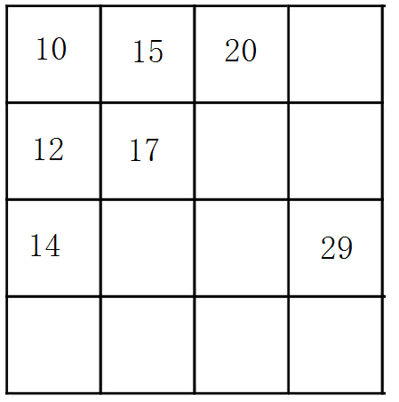

周二
经典例题
强强把一粒棋子放在个位上，表示1，放在十位上表示10。用4粒棋子，一共可以表示哪些数呢？

名师导航：
可以把4粒棋子同时放在一个数位上，也可以把4粒棋子放在两个数位上，因此可以表示的数一共有以下几个：
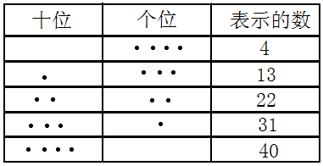
从上面表中可以看出，在十位上摆放的棋子粒数依次从0到4，在个位上摆放的棋子粒数依次从4到0。只要这样有规律地摆放，棋子的粒数再多一点，相信小朋友们也一定能把所有可以表示的数一一摆出来。

详细解答：
可以表示的数有：4、13、22、31、40。

温馨提示：
用棋子摆数时，如果表示出的数是一位数的，个位数等于棋子的个数；是两位数的，十位和个位上的数加起来等于棋子的个数。

举一反三练习：
1、在计数器上拨3个珠子，可以表示哪些两位数？拨一拨，写一写。

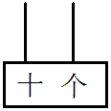

2、把一粒棋子放在个位上，表示1，放在十位上表示10。用5粒棋子，一共可以表示哪些数呢？摆一摆，写一写。

3、你能用8个●表示不同的数吗？请一个不漏地写出来。

周三
经典例题
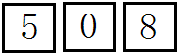
用上面的数字卡片可以摆出几个两位数？

名师导航：
“0”不能放在最高位上。把“5”放在十位上，可以摆出50、58两个数；把“8”放在十位上，可以摆出80、85两个数。

详细解答：
可以摆出4个两位数，它们分别是：50、58、80、85。

温馨提示：
用数字卡片摆两位数时，可以先确定十位上的数字，再确定个位上的数字，切记“0”不能放在最高位上。

举一反三练习
- 你能写出十位上是5的所有两位
数吗？

2、用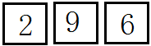这三张数字卡片可以摆出哪些两位数？

3、用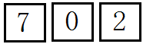这三张数字卡片可以摆出哪些两位数？

周四
经典例题
用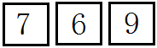三张卡片组成的两位数中，最大的数是多少？最小的数是多少？

名师导航：
要找到用组成的两位数中的最大数和最小数，可以把用组成的所有两位数都些出来：76、79、67、69、96、97，然后从大到小排列：97﹥96﹥79﹥76﹥69﹥67，从而找到组成的两位数中最大的是97，最小的是67。
还可以这样想：要组成最大的两位数，就要把最大的数字9写在十位，次大的数字7写在个位，所以97就是组成的最大两位数；同理，把最小的数字6放在十位，次小的数字7放在个位，这样组成的就是最小的两位数即67。

详细解答：
最大的数是97，最小的数是67。

温馨提示：
用数字组最大的两位数，可以把这几个数字中的最大数字放在十位，次大数字放在个位；组成最小的两位数时，可以把最小数字放在十位，次小数字放在个位；也可以把所组成的两位数都写出来，然后再找出最大数和最小数。

举一反三练习
1、用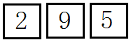三张卡片组成的两位数中，最大的数是多少？最小的数是多少？

2、用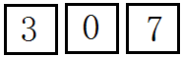三张卡片组成的两位数中，最大的数是多少？最小的数是多少？

3、用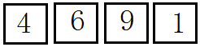四张卡片组成的两位数中，最大的数是多少？最小的数是多少？

周五
综合练习
1、请你划去下图中排列规律不同的一行数。
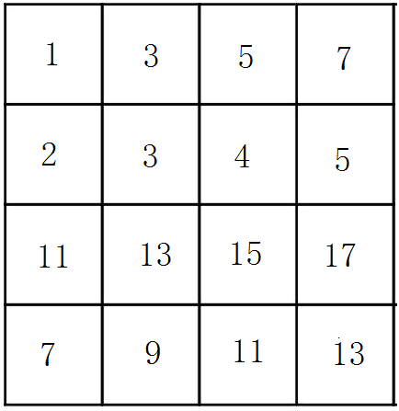

2、准备一张数位表，用6粒黄豆在数位表上摆数，并把摆的数写下来，看可以摆出哪些数？

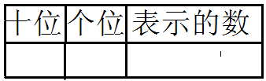

3、用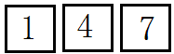这三张数字卡片，可以摆出哪些不同的两位数？

4、用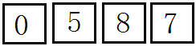这四张数字卡片，可以摆出哪些不同的两位数？

5、用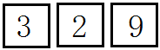这三张卡片组成的两位数中，最大的数是多少？最小的数是多少？

6、用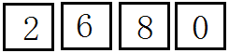四张卡片组成的两位数中，最大的数是多少？最小的数是多少？

第二十五讲 简单应用题（二）
专题简析：
小朋友已学会了解答反映部分量与总量之间的相并关系的简单应用题，我们还要逐步学会把数学知识应用与生活实际，提高应用数学知识解决实际问题的能力。解答这类题时，小朋友要学会分析题中的条件和问题。可以从已有的条件出发，根据问题，弄清它们间的关系，确定正确的解题方法。

周一
经典例题
老师拿来20本书，发给教室里的小朋友每人一本，还剩下4本。教室里共有多少个小朋友？

名师导航：
每人发一本书，20本书可以发给20个小朋友，实际还剩下4本书，说明小朋友的人数比20少4。要求教室里共有多少个小朋友，也就是求比20少4的数是多少，用减法计算。

详细解答：
20－4=16（个）
答：教室里共有16个小朋友。

温馨提示：
这类题目中的两种数量都是一一对应。是求比已知的数量少几的数是多少？用减法计算。

举一反三练习
1、爷爷家有15个萝卜，爷爷要给家里的每只小兔喂一个萝卜，喂到最后，还剩下3个萝卜。爷爷家一共养了多少只兔？

2、学校有35个足球，借给同学一些后，还剩10个，借出多少个足球？

3、幼儿园小班共有25个小朋友，阿姨要给每个小朋友发一个苹果，发到最后，少了3个苹果。问：共有多少个苹果？

周二
经典例题
同学们做了25朵花，送给幼儿园小班的小朋友每人一朵，结果少3朵。幼儿园共有多少个小朋友？

名师导航：
25朵花，每人一朵，可以送给25个小朋友，实际却少了3朵，说明小朋友的人数比25多3。要求幼儿园共有多少个小朋友，就是求比25多3的数是多少，用加法计算。

详细解答：
25+3=28
答：幼儿园共有28个小朋友。

温馨提示：
这道题可是求比已知的数量多几的数是多少？要用加法计算哦！

举一反三练习
1、学校买来20根跳绳，参加跳绳比赛的同学每人一根，结果还差2根。参加跳绳比赛的小朋友共有多少人？

2、老师拿来20本书，发给教室里的小朋友每人一本，还缺4本。教室里共有多少个小朋友？

3、爷爷家有15个萝卜，爷爷要给家里的每只小兔喂一个萝卜，喂到最后，发现少了3个萝卜。爷爷家一共养了多少只兔？

周三
经典例题
阳阳参加书法比赛，和每一个参赛选手握了一次手，一共握了36次手。参加书法比赛的一共有多少人？

名师导航：
阳阳和参加书法比赛的每一个人握了一次手，他一共握了36次手，就有36个人，再加上阳阳自己就是37人。

详细解答：
36+1=37（人）
答：参加书法比赛的一共有37人。

温馨提示：
解决这类问题时，可别忘了题目中的主人翁哟！

举一反三练习
1、新年到了，欢欢给他们班每一位同学发了一条新春短信，一共发了35条，欢欢这个班共有多少个同学？

2、贝贝参加乒乓球比赛，他跟每一个参赛队员都要打一场，贝贝共打了16场。参赛的队员共有多少人？

3、小亮所在的旅游团共有20人，他和旅游团的每一个人合照了一次相，他一共照了多少次相？

周四
经典例题
哥哥买了一支钢笔和一盒水彩笔共用去8元钱；妹妹买了同样的一支钢笔和一盒蜡笔共用去6元钱。一盒水彩笔和一盒蜡笔哪个贵？贵几元？

名师导航：
根据题意，可以列出下面两个等式。
一支钢笔 + 一盒水彩笔=8元
一支钢笔 + 一盒蜡笔=6元
比较两道算式，哥哥和妹妹都买了同样的一支钢笔，而哥哥比妹妹花的钱多，说明一盒水彩笔比一盒蜡笔贵，贵2元。

详细解答：
8－6＝2（元）
答：一盒水彩笔比一盒蜡笔贵，贵2元。

温馨提示：
解决这类问题时，首先要将两人买的物品进行对比分析，找出不变的数量和变化的数量。再根据变化的数量做出正确的解答。

举一反三练习：
1、小华买一支铅笔盒一个卷笔刀共用
去3元钱；小丽买一支同样的铅笔和一个本子共用去4元钱，一个卷笔刀和一个本子哪个贵？贵多少？

2、琪琪买一本书和一支铅笔共花去8元钱；亮亮买了同样的一本书和一副三角板共花去9元钱。一支铅笔和一副三角板哪个贵？贵多少？

3、妈妈买了2瓶牛奶和一袋面包共花去10元钱；阿姨买了同样的2瓶牛奶和一袋饼干共花去13元钱。一袋面包和一袋饼干哪个贵？贵多少？

周五
综合练习
1、猴王给25只小猴分桃子，每只小猴子分一个，分到最后还有3只小猴没有分到桃子。一共有几个桃子？

2、猴王取来22个桃子分给小猴子，每只小猴子分一个，分到最后，还有3只小猴没有分到桃。一共有几只小猴？

3、小红家养了一些小兔。小红要给每只小兔喂一个萝卜，喂到最后已经喂了6只小兔，还缺4个萝卜。问：小红家共有多少只小兔？

4、聪聪去参加数学竞赛，和每一位竞赛选手握了一次手，他一共握了24次手。参加数学竞赛的一共有多少人？

5、小刚班共有学生35人，他和每个同学合照一次相，他一共要照多少次相？

6、小伟买一个本子和一支钢笔共花去9元钱；小豪买了同样的一个本子和一本故事书共花去12元钱。一支钢笔和一本故事书哪个贵？贵多少？

第二十六讲 合理消费认识人民币
专题简析：
在日常生活中，人们购物消费都要用到人民币。我们知道，人民币的面值有100元、50元、20元、10元、5元、1元、5角、2角、1角、5分、2分、1分。由于面值不同，人们在付钱时的方法也各不相同，人们常常要根据实际情况来选择一种简单的付钱方法。这一讲，就让我们一起来了解有关人民币的知识吧！

周一
经典例题
一张50元可以换（ ）张20元和（ ）张10元。

名师导航：
要想知道一张50元的纸币可以换几张20元和几张10元，可以这样想：如果多换一些10元的人民币，可以换3张10元的，剩下20元正好换1张20元的人民币；如果多换一些20元的人民币，可以换2张20元的，剩下的10元正好换1张10元的人民币。

详细解答：

2 ， 1 或1 ， 3

温馨提示：
一种面值的人民币与两种不同面值的人民币进行等价兑换时，要根据数的组成从不同的角度来考虑。

举一反三练习

1、1张2元能换（ ）张1元，1张10元能换（ ）张1元。

2、1张100元可以换（ ）张50元；可以换（ ）张20元；还可以换（ ）张10元。

3、一张1角可以换（ ）枚1分；可以换（ ）枚2分；还可以换（ ）枚5分。

周二
经典例题
乐乐要想买一本5元钱买笔记本，他手中只有5元、2元、1元的纸币若干张，可以怎样付钱？

名师导航：
题中提供了三种不同面值的人民币若干张，因此在付钱时可以有很多种方法，但是不管用哪一种付钱的方法，各种面值的人民币合起来的钱数要与买的物品的价钱相等，为了使付钱的方法不重复，不遗漏，可以先从5元的人民币开始考虑，再考虑2元的拿几张，最后看1元的拿几张。

详细解答：
付钱的方法有以下几种：
（1）一张5元。
（2）一张2元，3枚1元.
（3）2张2元，1枚1元硬币。
（4）5枚1元硬币。

温馨提示：
用几种币值的钱去购物品，有各种付钱的方法，可先考虑其中的一种纸币，再考虑用其中的两种钱币、三种钱币，并且先取大面值，后取小面值的钱币，这样就不容易重复或漏算。

举一反三练习：
1、小刚有1张1元，2张5角，5张1角，需要买1本1元的练习本，他有几种付钱的方法？请些出来。

2、小元买一盒饼干要元7角钱，你能说出3种付钱的方法吗？

3、芳芳有2张5元，4张2，8张1元，她要买8钱的水彩笔，可以怎样付钱？

周三
经典例题
妈妈买菜哟啊付6元5角钱，下面三种付钱方法，你认为哪种付钱方法最简便？
（1）5张1元，5张1角；
（2）3张2元，2张2角和1张1角；（3）1张5元，1张1元和1张5角。

名师导航：
哪种付钱方法最简便，就要看纸币和硬币的张数或枚数越少、凑成的钱数又对，这种方法是最简便的。我们来观察与分析上面三种付钱方法，第一种要付11张纸币，第（2）种要付6张纸币，第（3）种要付3张纸币。现在你该知道哪种方法最简便了吧！

详细解答：
第（3）种付钱的方法最简便。

温馨提示：
付钱时，要结合所带人民币选用最少的张数（或枚数）来付钱，这种付法比较简便。

举一反三练习
1、买一个17元的玩具飞机，哪种付钱方法最简便？（ ）

A、8张2元和一张1元。
B、一张10元、一张5元和一张2元。
C、17张1元。

2、小红要买一本书要付7元5角，下面哪种付钱方法最简便？（ ）

①2张2元，3张1元，5张1角；
②3张2元，1张1元，5张1角。
③1张5元，1张2元，1张5角；

3、小辉买一本5元4角的书，下面哪种付钱方法最简便？（）

①5元纸币1张，2角纸币2张；
②5元纸币1张，1角纸币4张；
③1元纸币5张，1角纸币4张。

周四
经典例题
买纪念品
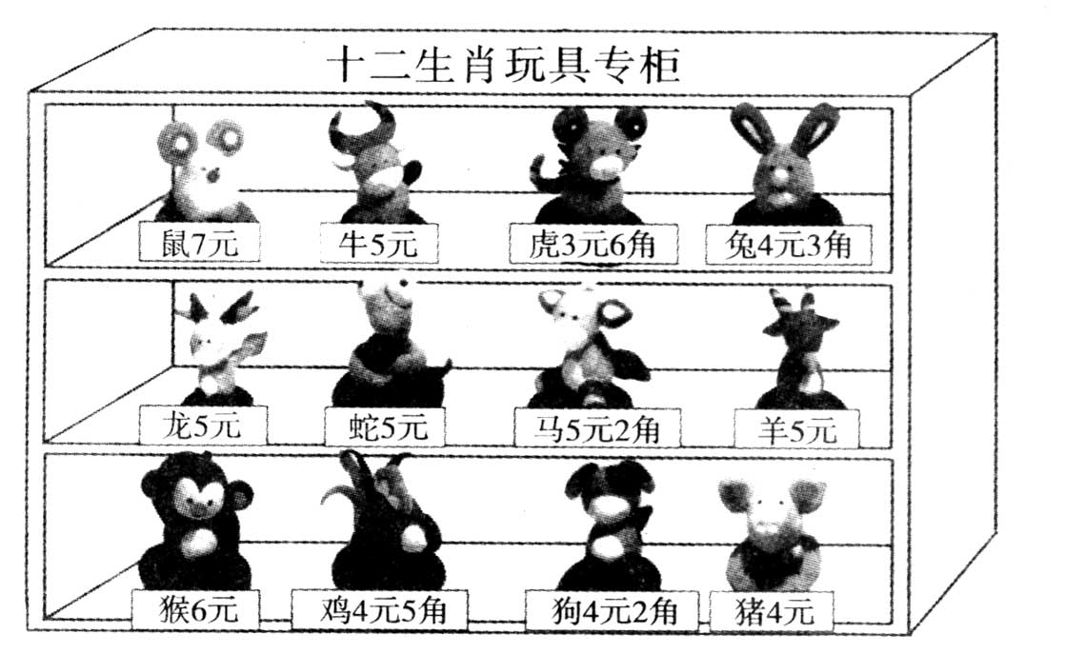
（1）买一个玩具兔和一个玩具猴共需要多少钱？
（2）乐乐拿5元钱买一个玩具虎，应找回多少钱？

名师导航：
（1）要求买一个玩具兔和一个玩具猴共需要多少钱，就是把4元3角和6元合起来，用加法计算，列式为4元3角＋6元。计算4元3角＋6元时，要先把单位相同的数相加，即：4元+6元=10元，再把10元和 剩下的3角合在一起就是10元3角，所以4元3角+6元=10元3角。
（2）由题意可知，一个玩具虎3元6角钱，乐乐拿5元钱买了一个玩具虎，要求应找回多少钱，就是从5元里面去掉了买玩具虎用的3元6角钱，用减法计算，列式为5元－3元6角。计算5元－3元6角时，可以这样想：单位名称相同的数才能相减，5元里没有出现以角为单位的数，这里要从5元里拿出1元来换算成10角，用10角减6角得4角，再用剩下的4元减3元得1元，1元和4角合在一起是1元4角。

详细解答：
（1）4元3角+6元=10元3角。
答：买一个玩具兔和一个玩具猴共需要10元3角钱。

（2）5元－3元6角=1元4角。
答：乐乐拿5元钱买一个玩具虎，应找回1元4角。

温馨提示：

人民币的简单计算，只有单位相同才能相加减。如果角和角相减，满10角进为1元；分和分相加，满10分进位1角；如果角减角不够减，就从前面元里面拿出1元来换成10角与后面的角合在一起。

举一反三练习
1、小小收银台。
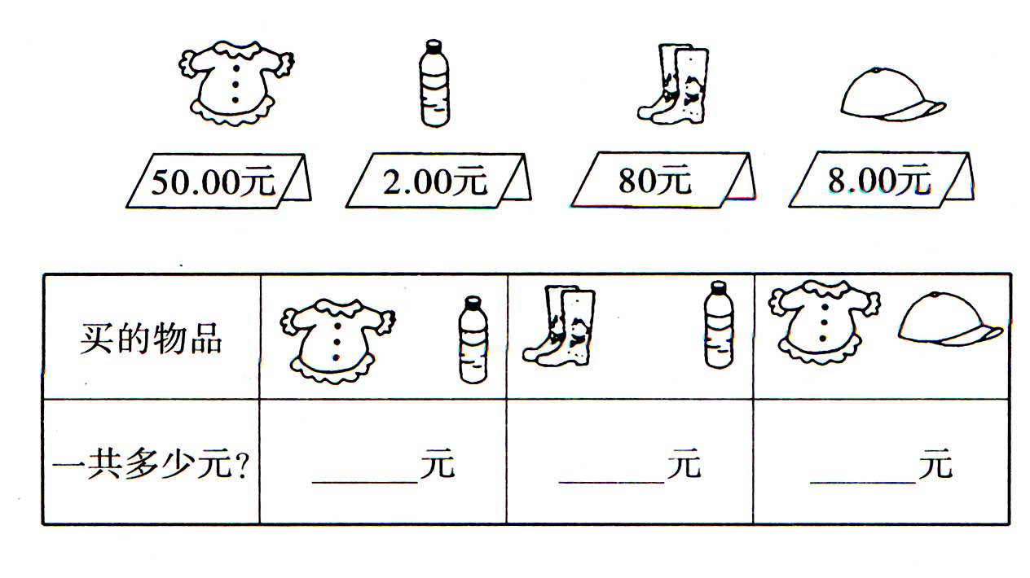
2、买文具。
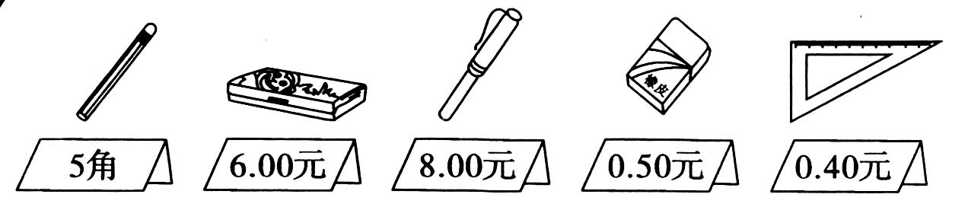
（1）买一支铅笔盒一块橡皮，一共要花多少钱？

（2）芳芳要买一个铅笔盒和一支钢笔，准备15元钱，够吗？

3、购物。
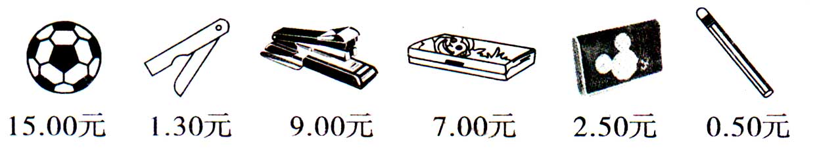
(1)一个足球比一个文具贵多少？

(2)买一把小刀和一支铅笔，一共要付多少钱？

周五
综合练习
1、在○里填上“﹥”“﹤”或“＝”。

4角○1元 3角○3分

1元○99分 1角○9分

60分○6角 7元○60角

2、洋洋要买一个存钱罐，他手中有5元、2元、1元的纸币若干张，可以怎样付钱？

3、有5角、2角、1角的三种面值的邮票，一共可以组成多少种不同的面值的邮票？

4、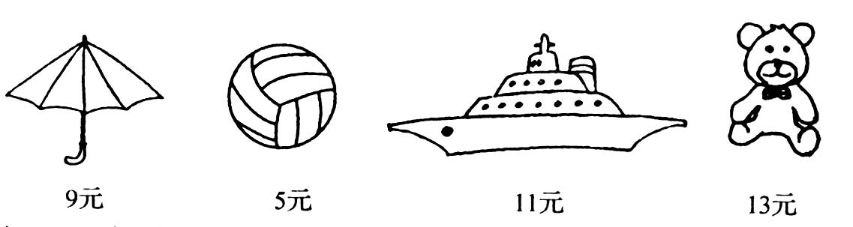

每次买2件商品，一共有多少种不同的买法？最多需要多少元，最少需要多少元？

5、买一本《作文选》要8元5角。下面哪种付钱方法最简便？（ ）
（1）1张5元、3张1元、2张2角和1张1角。
（2）1张5元、1张2元、1张1元和1张5角。

6、小刚去公园玩，公园的门票是6元。买票的阿姨错把小刚给的10元钱，当成了50元，请问：阿姨多找了多少元，小刚应该还给阿姨多少元？

第二十七讲 移多补少
专题简析：
如果有两组数量不同的物体，怎样才能使他们同样多呢？通过观察、比较的，找出哪组多，多几个，然后把多的一部分平均分成两份，其中的一份补给少的那一组，这样两组物体的数量同样多。这样做就是移多补少。
在解决移多补少的问题时，要弄清楚在怎样的情况下才变得同样多，这里要一走的数量实际就是相差的数量的一半，这样才能顺利地解决问题。

周一
经典例题
看一看，哪一行的花朵比较多，怎样移一移，使两行花朵同样多呢？
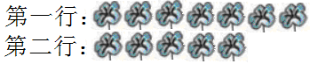
名师导航：
第一行有7朵花，第二行有5朵花。第一行比第二行多2朵花，2可以分成1和1，所以从第一行移1朵花到第二行，两行的花就同样多。

详细解答：
第一行花比较多，从第一行移1朵到第二行，两行花就同样多。

温馨提示：
先看哪一组的物体比较多，再比较多多少。把多的那部分分成相同的两份，把其中一份补给少的一组，那么两组物体数目就一样多了。

举一反三练习
1、看一看，哪一行的小旗比较多，移一移，使两行同样多。

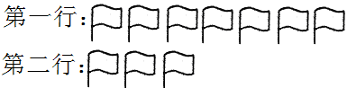

2、想一想，怎样移，两行○的个数同样多？

第一行：○○○○○○○○

第二行：○○○○○○

3、摆一摆，从第二行拿几个△放到第一行，两行△的个数同样多？

△△△△△△

△△△△△△△△△△△△

周二
经典例题
第一行摆： ☆☆☆☆☆☆

第二行摆：＿＿＿＿＿＿＿＿

（1）从第一行拿1个☆放到第二行，两行☆的个数同样多，第二行应摆几个？
（2）从第二行拿2个☆放到第一行，两行☆的个数同样多，第二行应摆几个？

名师导航：
（1）通过实践可以知道，从第一行拿1个放入第二行，两行个数相等，就是说第一行比第二行多2个1，第二行应摆4个☆。
第一行摆：☆☆☆☆☆☆
第二行摆：☆☆☆☆
（2）从第二行拿出2个放到第一行，两行☆的个数同样多，说明第二行比第一行多2个2，多4个，第一行有6个☆，第二行应摆10个。
第一行摆：☆☆☆☆☆☆
第二行摆：☆☆☆☆☆☆☆☆☆☆

温馨提示：
要画出第二行的个数，首先要找出两行间的相差数，注意拿出的数量是两个量间相差数的一半哦！

举一反三练习
- 第一行摆：○○○○○○

第二行摆：＿＿＿＿＿＿＿

（1）从第一行拿1个放到第二行，两行个数相等，第二行应该怎样摆？
（2）从第二行拿2个○放到第一行，两行个数相等，第二行应该放几个○？

2、小红有6个皮球，小明拿2个球给小红后，两人皮球的个数同样多，小明原来有几个皮球？

3、小红有6个皮球，如果小红拿2个球给小明后，两人皮球的个数同样多，小明原来有皮球多少个？

周三
经典例题：
小朋友排队，第一队有6人，第二队有4人，要使两队人数相等，应该怎么办？

名师导航：
方法一：把题目中的意思用图表示：
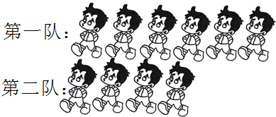
从图上可以看出第一队比第二队多2人，把第一队比第二队多的2个人平均分成2份，每份是1人，请这1个人到第二队去，两队人数相等。
详细解答：
6－4=2（人） 2÷2=1（人）
答：第一队的1人到第二队去，两队人数同样多。
方法二：
由题意可知这两队一共有10人。要使两队人数相等，就是把这10人平均分成2份，每份是5人。第一队原来有6人，多了1人，而第二队原来有4人少了1人，所以请第一队这1人到第二队去，两队人数相等。
详细解答：
6+4=10（人） 10÷2=5（人）
6－5=1（人）或5－4=1（人）
答：第一队的1人到第二队去，两队人数同样多。

温馨提示：
要解决这一类的问题，首先要求出两个量之间的相差数，然后再将这个相差数的一半补给少的那个量。

举一反三练习：
1、军军有10张画片，芳芳有8张画片。军军送给芳芳多少张画片后，两人的画片同样多？

2、小猴有5块巧克力，小兔有9块巧克力。小兔送给小猴几块后，它们的巧克力就一样多？

3、小白鸭有4条鱼，小灰鸭有7条鱼，鸭妈妈又买来5条鱼，怎样分，两只小鸭才有同样多的鱼？

周四
经典例题：
小白兔有6棵白菜，小白兔拿出1棵菜给小黑兔，两只小兔的菜同样多，原来小黑兔有几棵小白菜？

名师导航：
小白兔有6棵白菜，送给小黑兔1棵后，它们的棵数同样多，这时的白兔、黑兔都有5棵菜，而黑兔的5棵菜中有1棵是白兔给的，这棵菜要还给白兔，所以黑兔原来只有4棵菜。还可以怎样想？

详细解答：
6－1=5（棵） 5－1=4（棵）
答：原来小黑兔有4棵菜。

温馨提示：
解决问题的方法不是唯一的。这道题也可以根据拿出的数量是两个量之间相差数的一半来解决哦！

举一反三练习：
1、第一盒有8只皮球，从第一盒中拿出1只放入第二盒，这时两盒皮球的个数同样多，原来第二盒有几只皮球？

2、小红有8支铅笔，小明给小红2支铅笔后，两人铅笔支数同样多，原来小明有几支铅笔？

3、兰兰和恬恬的邮票同样多。兰兰给了恬恬3张邮票后，恬恬比兰兰多几张邮票？

周五
综合练习：
1、小朋友举行拔河比赛。左边队伍里站了4位同学，右边队伍里站了8位同学，要使两边队伍人数相等，应让几位同学从右边站到左边？

2、要使第一行和第二行的苹果个数相差2个，应如何移动下面的苹果数？

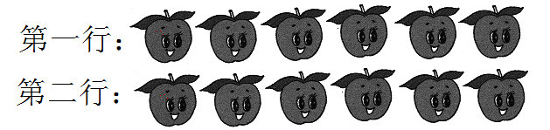

3、只调换每个算式中的一个数，使它们的得数相等。

6 7 7
6 8 6
＋7 ＋9 ＋4

4、丽丽和小小做的花同样多，丽丽给小小8朵花后，小小比丽丽多几朵花？

5、小白兔有5个萝卜，小黑兔有8个萝卜。妈妈又买来7个萝卜，怎样分，才能让两只小兔的萝卜个数同样多？

6、强强给了乐乐6本故事书后，两人的故事书就同样多了，强强原来比乐乐多几本故事书？

第二十八讲 算式猜谜
专题简析：
小朋友，你一定喜欢猜谜吧！算式谜通常是给出一个算式运算的式子，但式子中却用一些汉字、字母、符号、图形等来表示特定的数字，要求小朋友动脑筋、想办法，找到要填的数字。
解算式谜要统观全局，掌握特点，根据一定的法则和逻辑推理的方法，找到要填的数字。

周一
经典例题
根据所给的算式，推算出每个图形各代表哪一个数。

☆ 3 ☆＝（ ）
＋2 △
5 8 △＝（ ）

名师导航：
依据加减法之间的关系，先看个位，两个数之和是8，其中一个加数是3，就可以推算出另一个加数△所代表的数是5；再看十位，☆＋2＝5，可以推算出☆所代表的数是3。这个加法算式是：33＋25＝58。

详细解答：
☆＝3 △＝5

温馨提示：
在填加法算式谜时，要注意按照加法运算顺序，先算个位，再算十位。

举一反三练习
1、每个算式中的汉字各表示几？

（1）快 3 （2）4 笑
＋4 乐 ＋欢 6
6 8 9 9
快＝（ ） 笑＝（ ）
乐＝（ ） 欢＝（ ）

2、算式中，每个字母各表示几？

（1）A 2 （2）1 A
＋6 B ＋B 2
9 7 6 4

A＝（ ） A＝（ ）
B＝（ ） B＝（ ）

3、每个算式中的汉字各表示几？

光 明 光＝（ ）
＋明 明
5 6 明＝（ ）

周二
经典例题
5 A A＝( )
＋B 6
9 4 B＝( )

名师导航：
根据加减法之间的关系，先看算式个位，一个数加上6，和不可能是4，说明这两个数的和一定满十，这样就可以推算出A所代表的数是8；再看十位，5加上一个数再加上个位相加满十进来的1是9，可以推算出B所代表的数是3。这个加法算式是：58+36=94

详细解答：
A＝( 8 ) B＝( 3 )

温馨提示：
在填加法算式谜时，不但要按照加法运算顺序来计算，还要注意加法的进位情况。

举一反三练习：
1、每个图形各表示几？

3 △ △＝（ ）
＋☆ 8
9 4 ☆＝（ ）

2、每个图形各表示几？

※ 7 ※＝（ ）
＋2 ﹟
9 4 ﹟＝（ ）

3、算式中，每个字母各代表几？

A 3 A=( )
＋4 B
8 1 B=( )

周三
经典例题
想一想，每个汉字代表一个什么数？

7 喜 喜＝（ ）
－欢 3
1 5 欢＝（ ）

名师导航：
从个位上看，一个数（“喜”所代表的数）减2的差是6，可以推算出“喜”所代表的数是8；从十位上看，6减去一个数（“欢”所代表的数），所得的差是1，可推算出“欢”所代表的数是5。这个减法算式是：78－63＝15。

详细解答：
喜＝（ 8 ） 欢＝（ 6 ）

温馨提示：
在填减法算式谜时，要注意按照减法运算顺序，先算个位，再算十位。

举一反三练习：
1、下面各题中的图形各表示几？

（1） 6 □ （2）☆ 1
－○ 3 －2 △
4 3 5 0

□＝（ ） ☆＝（ ）
○＝（ ） △＝（ ）

2、在□里填上适当的数。

（1） 7 □ （2） □ 4
－ □ 1 － 4 □
2 4 2 2

3、汉字各表示什么数？

8 文 文＝（ ）
－明 3
2 4 明＝（ ）

周四
经典例题
在□里填上合适的数。

8 □
－ □ 6
5 5

名师导航：
先看算式个位，一个数减去6，差是5，说明这是一个退位减，这样推算出个位方框里的数是1；再看十位8退1后还剩7,7减去一个数，差是5，这样就推算出十位方框里的数是2。

详细解答：

8 1
－ 2 6
5 5

温馨提示：

在填减法算式谜时，不但要按照减法运算顺序来计算，还要注意减法的退位情况。

举一反三练习
1、在□里填上合适的数。

7 □
－ □ 5
3 7

2、在□里填上合适的数。

□ 4
－ 5 □
2 5

3、在□里填上合适的数。

7 6
－ □ □
4 9

周五
综合练习
1、你知道每个汉字各代表几吗？

(1) 快 3 (2) 4 笑
＋4 乐 ＋欢 6
6 8 9 9

快=( ) 欢=( )
乐=( ) 笑=（ ）

(3) 光 明 (4) 友 1
＋明 明 +友 好
5 8 8 友

光=( ) 友=（ ）
明=( ) 好=（ ）

2、算式中，每个图形各代表几？
（1） □ 5 （2）8 ☆
－2 △ －△ 4
7 3 3 0

□=（ ） ☆=（ ）
△=（ ） △=（ ）

（3） 4 □ （4）☆ 2
－○ 2 －3 △
1 4 4 5

□=（ ） ☆=（ ）
○=（ ） △=（ ）

3、字母A、B各代表几？

（1） 2 A （2） A B
＋B 4 －4 8
8 2 2 3

A=（ ） A=（ ）
B=（ ） B=（ ）

4、在下面的□里填上合适的数。

（1） □□ （2） 3 □
－ 1 9 ＋ □ 3
7 7 8

（3） 3 □ （4） □ 5
＋ 3 9 － 4 □
□ 2 4 9

5、 △ ○ △ =（ ）
－ ○ △
△ ○ =（ ）

6、 △ ○ △ =（ ）
－ ○ △ ○ =（ ）
□ □ =（ ）

第二十九讲 “+”和“-”
专题简析
我们已经知道，在数与数之间填上适当的运算符号，可以改变运算结果；在数与数之间添上括号，可以改变运算顺序。现在给你几个数，要求你在所给的数之间添上运算符号或括号，使等式成立。
小朋友，巧填运算符号是一种非常有趣的数学问题。在今后的学习中，我们还会遇到更为复杂的问题，这就需要我们多观察、多思考。你可以从结果出发，一步步大胆地去探索，巧妙地组成等式。

周一
经典例题
在“○”里填上“＋”或“－”，使等式成立。
12○5＝6○1

名师导航：
通过观察，我们发现：12－5=7,6+1=7。所以，左“○”里填“－”，右“○”里填“＋”。

详细解答：
125＝61

温馨提示：
填这类题的运算符号时，要以等于号左边算式为标准，先想出左边算式的和（或差），再看右边算式里两个数字是相加还是相减后的得数可与左边算式的和（或差）相等，再填上相应的运算符号。

举一反三练习
1、在“○”里填上“＋”或“－”，使等式成立。

3○5＝10○2 15○5＝24○4

2、在“○”里填上“＋”或“－”，使等式成立。

8○8＝18○2 20○10＝5○5

3、在“○”里填上“＋”或“－”，使等式成立。

5○8=15○2 12○10=7○5

周二
经典例题
在所给的数之间，填上“＋”、“－”或“（ ）”，使等式成立。

5 3 2=6

名师导航：
这道题要求我们在所给的三个数5,3，2之间填上“＋”、“－”或“（ ）”，使算式的结果等于6。我们可以这样想：
- 把“6”作为两数之和。
由5+1=6→5+（3－2）=6

（2）把“6”作为两数之差。
由8－2=6→5+3－2=6

详细解答：

5+（3－2）=6 或 5+3－2=6

温馨提示：
在填运算符号时，由于结果是确定的，我们应从结果出发，通常以最后一个数为加数（或减数），再把前面的数组合成另一个加数（或被减数）。

举一反三练习
1、在所给的数之间，填上“＋＋”、“－”或“（ ）”，使等式成立。
（1）8 4 3=9 （2）5 6 3=8

2、在所给的数之间，填上“＋”、“－”或“（ ）”，使等式成立。

（1）9 5 2=6 （2）10 3 2=9

3、在所给的数之间，填上“＋”、“－”或“（ ）”，使等式成立。

（1）7 2 1=8 （2） 8 6 3=5

周三
经典例题
在1、2、3、4、5之间添上“＋”号（位置相邻的两个数字可以组成一个数），使它们的和等于60。

1 2 3 4 5=60

名师导航：
先考虑如何组成一个与60接近的数，再将余下的数适当组合，使式子左边的得数成为60。这个接近60的数是45，它比60少15，这时问题就变成添加号，使1 2 3=15，不难看出：可以在12后面添一个“＋”号，使得12＋3＝15。

详细解答：
12＋3＋45＝60

温馨提示：
在填运算符号时，有时还需将相邻位置的两个数看做一个数来计算。

举一反三练习：
1、在1、2、3、4、5之间添上“＋”号（位置相邻的两个数字可以组成一个数），使它们的和等于33。

1 2 3 4 5=33

2、在1、2、3、4、5之间添上“＋”号（位置相邻的两个数字可以组成一个数），使它们的和等于51。

1 2 3 4 5=51

3、在1、2、3、4、5之间添上“＋”号（位置相邻的两个数字可以组成一个数），使它们的和等于24。

1 2 3 4 5=24

周四
经典例题
在4个5之间，添上“＋” 、“－”或“（ ）”，使等式成立。

5 5 5 5=0

名师导航：

因为算式的结果为“0”，在什么情况下和或差等于“0”呢？和为“0”的情况只有一种，即：0+0=0；差为0的情况有：0－0=0,5－5=0,10－10=0.因此，我们在填符号时就应想方设法使最后一步计算时“0”加“0”，或是“相同数相减”。

详细解答：
（1）5－5+5－5=0
（2）5+5－5－5=0
（3）（5+5）－（5+5）=0
（4）（5－5）+（5－5）=0
（5）（5－5）－（5－5）=0
（6）5+（5－5）－5=0
（7）55－55=0
……

温馨提示：
在填运算符号时，有时也可以把最后两个数的和或差作为标准思考。

举一反三练习：
1、在4个9之间，添上“＋” 、“－”或“（ ）”，使等式成立。

9 9 9 9=0

2、在4个4之间，添上“＋” 、“－”或“（ ）”，使等式成立。

4 4 4 4=0

3、在4个3之间，添上“＋” 、“－”或“（ ）”，使等式成立。

3 3 3 3=66

周五
综合练习
1、在“○”里填上“＋”或“－”，使等式成立。

5○2=10○3 10○5=11○4

12○5=16○9 17○5=8○4

2、在所给的数之间，填上“＋”、“－”或“（ ）”，使等式成立。

①8 3 3 7=15
②2 1 4 3=2
③18 7 7=18

3、在5、6、7、8、9之间添上“＋”号（位置相邻的两个数字可以组成一个数），使它们的和等于98。

5 6 7 8 9=98

4、在4个6之间，添上“＋” 、“－”或“（ ）”，使等式成立。

6 6 6 6=0

5、在6个8之间添上“＋” 、“－”或“（ ）”，使等式成立。

8 8 8 8 8 8=0

6、在1、2、3、4、5、6之间添上“＋”号（位置相邻的两个数字可以组成一个数），使它们的和等于75。

1 2 3 4 5 6=75

第三十讲 火柴棒算式
专题简析：
火柴棒不仅可以摆成各种有趣的图形，也可以组成有趣的算式，增、减或移动算式中的火柴棒，还可以使算式发生奇妙的变化。

周一
经典例题
下面的算式不成立，你能移动一根火柴，使等式成立吗？
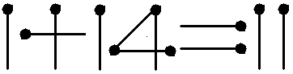

名师导航：

左边1+14=15，右边是11，左边大，右边小。因为左边一个加数中韩“4”，4+7的和是11，我们试着把14前面的“”移到加数“”上，将“”变成“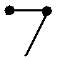”，左边就成了“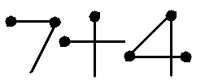”，算式变成等式“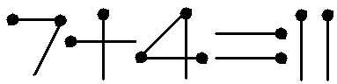”。

详细解答：
可以这样移动：
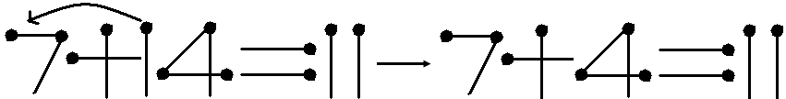

温馨提示：
先仔细观察不相等的算式中，哪边大，那边小，通过移动使大的一边变小。再考虑移哪一根火柴棒能使算式成立。移动完成后，还要检验一下算式是否相等。

举一反三练习
1、移动一根火柴棒，使算式成立。
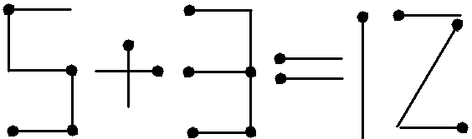
2、移动一根火柴棒，使算式成立。

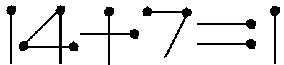

3、移动一根火柴棒，使算式成立。

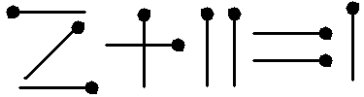

周二
经典例题
只移动一根火柴棒，使算式成立。

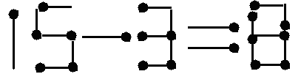

名师导航：
左边15－3=12，右边是8，左边大，右边小，我们可考虑让左边变小。我们试着把左边的15前一根火柴棒“”移到“”处，将“”变为“”，那么左边就是“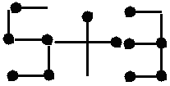”，算式变成等式“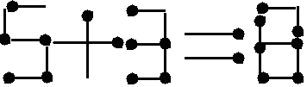”。

详细解答：
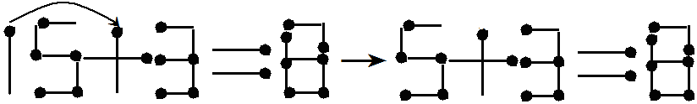
温馨提示：

先仔细观察不相等的算式中，哪边大，那边小，通过移动使大的一边变小。再考虑移哪一根火柴棒能使算式成立。移动完成后，还要检验一下算式是否相等。

举一反三练习
1、移动一根火柴棒，使等式成立。

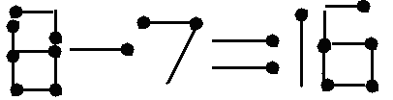

2、移动一根火柴棒，使等式成立。

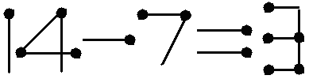

3、移动一根火柴棒，使等式成立。

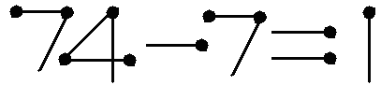

周三
经典例题
请移动两根火柴棒，使等式成立。
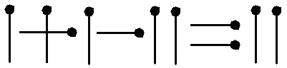

名师导航：
左边算式不好计算出得数，设法改变左边的运算符号，使算式够减，并且使它正好等于“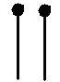 ”。我们可以把等于号左边的“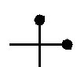”号上的“”移到最前面与“”合并成“”，再把减号后面的“”中的一根火柴棒移到“”号上，使变成“”号。这样左边算式移动了两根火柴棒，变成11－1+1，正好等于右边得数11.

详细解答：
可以这样移动：
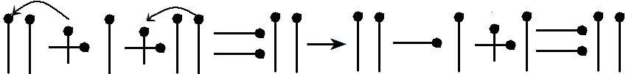
温馨提示：
做移动两根火柴棒使算式成立的游戏，先排除那些不可能变化得到的算式，再选择能使左右算式相等的移动方法。完成算式的变化后再验算算式是否相等。

举一反三练习
1、请移动两根火柴棒，使算式成立。

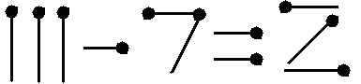

2、请移动两根火柴棒，使算式成立。

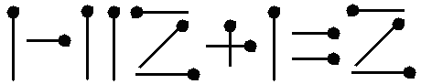

3、请移动两根火柴棒，使算式成立。

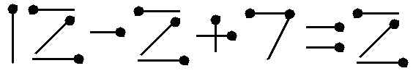

周四
经典例题
请添加两根火柴棒，使算式成立。
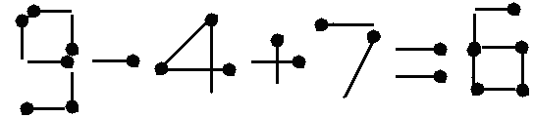
名师导航：
算式左边是9－4+7=12，右边是6，左边大于右边。我们考虑把左边的数值减少，在“ 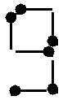”的左下添一根火柴，使“”变成“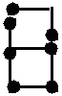”，再在“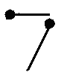”的下面添一根火柴棒，使“ ”变成“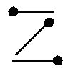”，这样左边变成“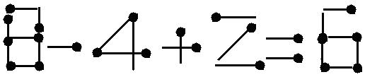 ”，与右边的6相等。

详细解答：
可以这样添加：
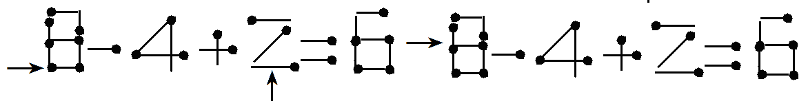

温馨提示：
做添加或拿掉火柴棒使算式成立的游戏，先排除那些不可能变化得到的算式，再选择能使左右算式相等的添加或拿掉的方法。完成算式的变化后再验算算式是否相等。

举一反三练习：
1、下面的算式，你能添上一根火柴棒，使算式成立吗？

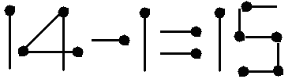

2、添加一根火柴棒，使等式成立。

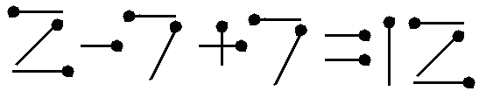

3、拿走一根火柴棒，使算式成立。

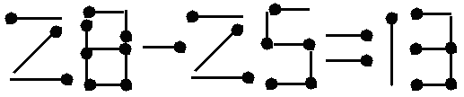

周五
综合练习
1、移动一根火柴棒，使算式成立。

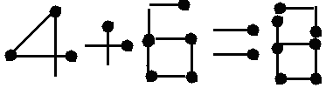

2、移动一根火柴棒，使等式成立。

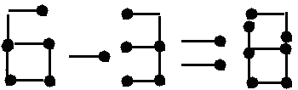

3、你能移动其中一根火柴，使算式变成正确的吗？

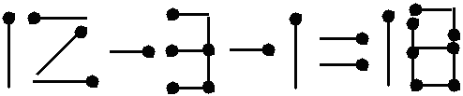

4、请你移动两根火柴棒，使算式成立。

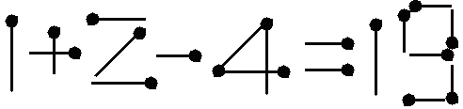

5、添加一根火柴棒，使等式成立。

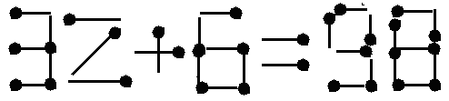

6、拿走一根火柴棒，使算式成立。

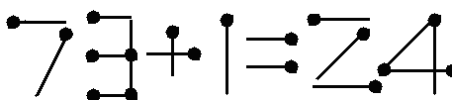

第三十一讲 找规律 画下去
专题简析：
这一讲我们要和小朋友们一起来学习有趣的画图练习，要小朋友们仔细观察，可以从已有图形的形状、颜色、位置的变化和排列的顺序等方面进行观察分析，找出图形排列的规律，依据这些规律，就能正确地画出后面的图形。
通过这样的练习，不仅能感到学习数学的乐趣，而且还能从小培养我们仔细观察、勤于思考的好习惯。

周一
经典例题
找规律，接着画下去。

▽▼▽▼▽
——
名师导航：
仔细观察图中的三角形可以发现，这些三角形由白、黑两种颜色组成，它的排列规律是以“白色、黑色、”为一组，依次重复出现，所以最后一个三角形在白色的后面，应是黑色。

详细解答：
▼
———

温馨提示：

找规律继续画图形时，可以按照颜色的重复特点，找出图形的排列规律，再按照规律接着画。画出图形后还要运用规律来检验一下，看画出的图形是否符合原图形的排列规律。

举一反三练习
1、后面一个应该是什么？请你圈一圈。

（1）○●○●○●________( ● ○)

（2）★☆☆★☆☆★☆____ （★ ☆）

2、后面两个应该是什么？请你画一画。

★★☆☆★★☆☆★
____ ____

2、我的地盘我做主（涂出有规律的颜色）。

○○○○○○○○○○○○○

周二
经典例题
请你接着往下画。

□○△□○△
__________

名师导航：
通过观察，可以发现图形的排列规律是：□○△三个图形为一组，依次重复出现，图中已经摆好了两组，接下去应该摆第三组，即：□○△。

详细解答：

□ ○ △
____ ____ ____

温馨提示：
找规律继续画图形时，可以按照形状的重复特点，找出图形的排列规律，再按照规律接着画。画出图形后还要运用规律来检验一下，看画出的图形是否符合原图形的排列规律

举一反三练习
1、后面一个应该是什么？请你圈一圈。

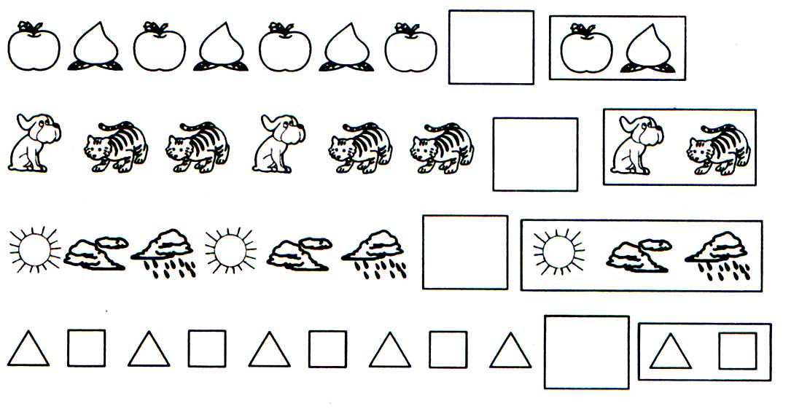

2、小明穿的手链还缺2颗珠子，他需要什么形状的珠子？

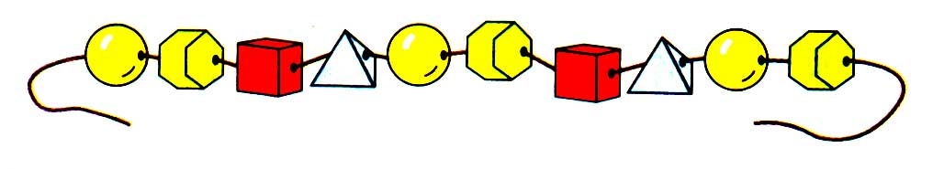

3、在右图中画■▲★，使每行、每列都有这三种图形。

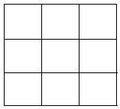

周三
经典例题
找规律，接着画下去。

● ● ●●
●● ●
●● ——— ———

名师导航：

仔细观察每幅图中黑点的个数是在有规律地变化着，分别是1个、3个、5个…后一副图中的黑点的个数比前一幅图中的黑点的个数多2个，所以接下去应画7个黑点和9个黑点。

详细解答：

●●● ●●●
●● ●●●
●● ●●●
——— ———

温馨提示：
找规律继续画图形时，可以按照图形数量的变化特点，找出图形的排列规律，再按照规律接着画。画出图形后还要运用规律来检验一下，看画出的图形是否符合原图形的排列规律

举一反三练习
1、根据图形的变化规律接着画，并写一写。
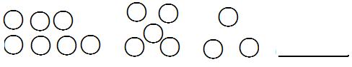

2、找规律，接着画下去。

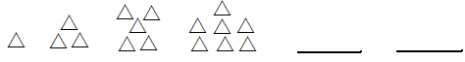

3、画出盒子里的珠子。
（1）
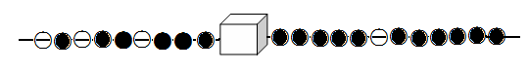
（2）
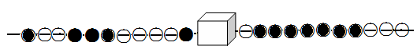

周四
经典例题
1、接着应该怎样画？请画在空格里。
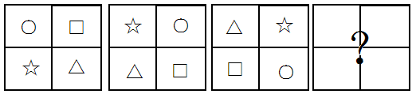
名师导航：
通过观察前面的三幅图，可以发现，每幅图中的“○”“☆”“△”“□”本身没有变化，但它们所处的位置却在发生变化，也就是按顺时针方向移动。

详细解答：
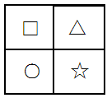

温馨提示：
解决这类问题，可以从图形的形状、位置、大小、方向等方面多角度地分析、比较、找出规律后，再按规律画一画。

举一反三练习
1、找出规律，请你接着画。

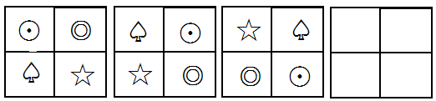

2、想一想，接着画。

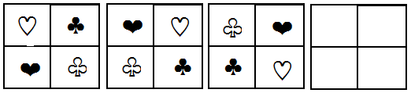

3、找出规律，请你接着画。

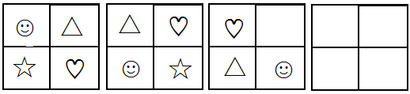

周五
综合练习
1、画出盒子里的珠子。

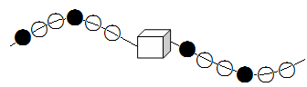

2、按规律接着画出5个图形。
（1）□□●△△□□●△△□
____ ____ ____ ____ ____

（2）▽●●☆□▽●●☆□

____ ____ ____ ____ ____

（3）□▲○○▲□▲○○▲□

____ ____ ____ ____ ____

3、找规律画一画。

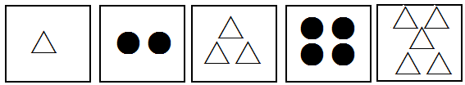

4、按规律接着画。

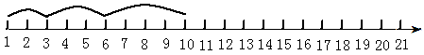

5、根据规律接着画。

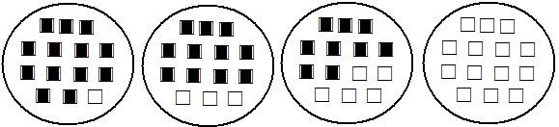

6、找规律画一画。

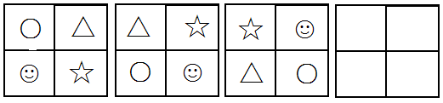

第三十二讲： 找规律 填数
专题简析：
一些数按一定的规律排列起来，让我们填上空缺的数，是我们这一讲练习的主要内容。在填数时，需要我们仔细观察前后两个数或间隔的两个数之间的关系，或者找出图形中各数的排列规律，依据这些规律找到并填出空缺的数。

周一
经典例题
按规律接着写。
（1）2、4、6、8、（ ）、12、（ ）；（2）30、25、20、15、（ ）、（ ）。

名师导航：
（1）4比2多2,6比4多2,8比6多2，这组数的排列规律是：后一个数比前一个数多2，即：前一个数加2等于它后面的一个数。
（2）30比25多5,25比20多5,20比15多5，这组数的排列规律是前一个数比后一个数多5,即：前面的一个数减5等于它后面的一个数。

详细解答：

  - 14
（2）10 5

温馨提示：
要发现一列数中隐含的规律，先要观察给出的已知数，先比较前后两个数之间的变化规律，可发现后面一个数总比前一个数多几或少几，依据这些规律可填出空缺的数。

举一反三练习
1、仔细观察，找出规律再填数。

①0、2、4、6、（ ）、（ ）；

②1、4、7、10、（ ）、（ ）；

③2、6、10、14、（ ）、（ ）；

④0、10、20、30、（ ）、（ ）。

2、按规律填数。
①8、7、6、5、( )( )；

②20、18、（ ）、14、12、（ ）；

③90、85、（ ）、75、70、（ ）；

④24、18、12、（ ）、（ ）。

3、哪一行的规律与其他三行不一样？在后面的括号里画“○”。

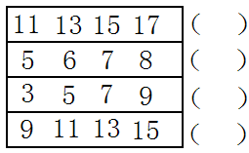

周二
经典例题：
根据规律填数
（1）1、2、4、7、11、16、（ ）、（ ）；

（2）20、15、11、8、（ ）、（ ）。

名师导航：
（1）在这列数中，第一个数加1是第二个数，第二个数加2是第三个数，第三个数加3是第四个数，第四个数加5是第五个数，依此规律，就可以填出括号里的数了。

（2）在这列数中，第一个数减5是第二个数，第二个数减4是第三个数，第三个数减3是第四个数，依此规律，就可以填出括号里的数了。

详细解答：
（1）22 29
（2）6 5

温馨提示：
按规律填数，通常是比较前后两个数之间的变化规律，可发现后一个数总比前一个数多几或少几。但有时后面的数比前面的数多或少的不是一个固定的数，而是一组数，如1、2、3、4……依据这些规律可填出空缺的数。

举一反三练习
1、根据规律填数。
①2、3、5、8、12、（ ）、（ ）；

②1、2、5、10、（ ）、26、（ ）；

2、按规律填写下面的数。

①38、30、23、17、（ ） 、（ ）；

②60、40、25、（ ）、10。

3、仔细观察找出规律，再填数。
①1、6、7、12、13、（ ）、（ ）；

②2、5、4、7、6、（）、（ ）；

③29、26、20、17、11、（ ）、（ ）

④25、20、23、18、21、（ ）、（ ）

周三
经典例题
找规律填数。
（1）2、3、5、8、13、（ ）；
（2）15、10、13、10、11、10、（ ）、（ ）、7、10。

名师导航：
（1）这一排数的排列规律是前面两个数相加得到第三个数。也就是第一个数加第二个数得到第三个数，第二个数加第三个数得到第四个数，第三个数加第四个数得第五个数……依此类推，就可以填出括号里的数了。
（2）这一排数的规律应该是一个数隔一个数看。
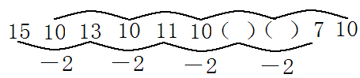

详细解答：
（1）2加3得5；3加5得8；5加8得13；8加13得21。
2、3、5、8、13、（ 21 ）；
（2）15、10、13、10、11、10、（9 ）、（ 10 ）、7、10。

温馨提示：
如果相邻两个数之间的规律不明显，我们可以通过间隔一个数（或两个数）来需找规律。

举一反三练习
1、按规律填数。
①4、2、4、4、4、6、（ ）、（ ）；

②20、15、20、13、20、11、（ ）、（ ）

③1、6、7、13、（ ）、（ ）

2、想想填填。

①（ ）、2、3、6、5、10、7；

②3、2、5、7、12、（ ）、（ ）。

3、按规律填数。

①1、13、2、14、3、15、（ ）、（ ）；

②10、20、11、19、12、18、（ ）、（ ）；

③5、6、11、17、28、（ ）、（ ）。

周四
经典例题
找规律，在空格处填数。
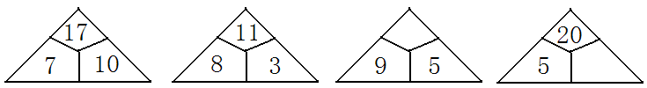
名师导航：
从前两个“△”中可以看出，“△”上面的数是下面两个数的和，如：7＋10＝17,8＋3＝11。所以第三个“△”中三个数的关系是9+5=14，空格处应填14。你会填第四个“△”了吗？

详细解答：
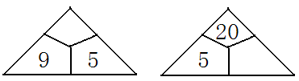

温馨提示：

寻找并发现图形中数的排列规律，是按规律填数的关键。在图形空缺处填数，要观察每个图形里数的排列规律和一组图形中相同位置上数的排列规律，这样才能正确填数。

举一反三练习：
1、找规律，在空格处填数。

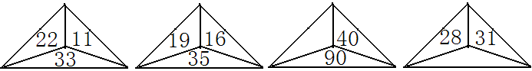

2、找出规律，在圆圈内填数。

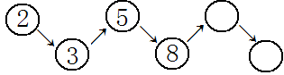

3、找出规律，在？处填写适当的数。

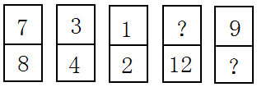

周五
综合练习。
1、找规律填数。
①1、5、9、13、（ ）、（ ）、（ ）；
②23、20、17、14、（ ）、（ ）、（ ）；
③32、28 、（ ）、（ ）、16、（ ）、（ ）、（ ）。

2、根据规律填数。

①0、2、6、12、（ ）、（ ）；
②1、2、5、6、9、10、13、（ ）、（ ）；
③35、25、17、11、（ ）、（ ）。
④20、16、18、14、16、（ ）、（ ）。

3、按规律填数。

①8、3、8、5、8、7、（ ）、（ ）；
②90、8、90、12、90、16、（ ）、（ ）；
③3、20、4、19、5、（ ）、（ ）。
④2、4、6、10、16、（ ）、( )。

4、根据第一个图中三个数的关系，在下面6个图中的空格里填上合适的数。
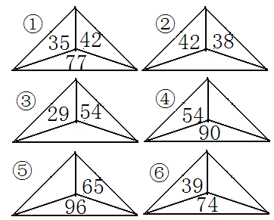

5、找出规律，在空白处填数。

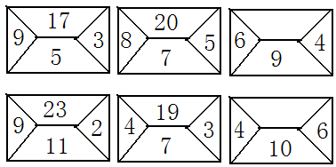

6、找出规律，在？处填写适当的数。

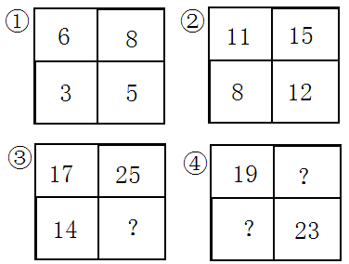

第三十三讲 速算巧算（二）
专题简析：
我们用“凑十法”能很快地想出哪两个数相加的和是10。例如：1＋9=10，2＋8=10，3＋7=10，4＋6=10，5＋5=10。巧用这些结果又可以进行凑整，这样就可以使计算简便。
在做计算题之前，应该先观察、分析算式中的特点以及数与数之间的关系，然后采用合理改变运算顺序等多种方法进行凑整计算，才能算得又对又快，使计算简便。

周一
经典例题
计算：
1＋3＋5＋7＋9＝

名师导航
这道题如果按照从左往右的顺序进行计算，不但麻烦，而且很容易算错。通过仔细观察算式中的各个加数，可以发现1＋9＝10，3＋7＝10，这样可以把能凑成10的数先加起来，使计算简便。

详细解答：
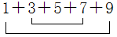
＝（1＋9）＋（3＋7）＋5
＝10＋10＋5
＝ 25

温馨提示：
多个加数相加，要善于发现加数的个位能不能凑成十，能凑成十的要用凑整法先相加，这样可使计算简便、迅速。

举一反三练习
1、先把算式中和是10的两个加数用线连起来，再算出得数。

（1）1＋3＋5＋7＋9＋10＝

（2）2＋4＋6＋8＋10＝

2、计算。

1＋3＋5＋7＋9＋11＋13＋17＋19＝

2＋4＋6＋8＋10＋12＋14＋16＋18＝

7＋9＋11＋13＝

4＋6＋8＋10＋12＝

3、计算。

5＋7＋9＋13＋15＝

1＋5＋9＋15＝

7＋8＋9＋11＋12＋13＝

8＋9＋10＋11＋12＝

周二
经典例题
计算：15－6－4

名师导航：
计算连减的算式时，如果按从左往右的顺序进行计算，第一步就是退位减法，容易算错。如果认真分析算式就会发现，两次要减去的数合起来正好是整十数，这样我们可以把要减去的两个数先合起来，然后一次减，这样做起来，又对又快。

详细解答：
15－6－4
=15－10
=5

温馨提示：
计算连减的算式时，可以把要减去的两个数先合起来，然后一次减，这样做起来，又对又快。

举一反三练习
1、在括号里填上合适的数使等式成立。
10=（ ）+（ ）=（ ）+（ ）=（ ）+（ ）=（ ）+（ ）=（ ）+（ ）

2、看谁算得又对又快。

13－4－6= 15－7－3=

12－9－1= 14－8－2=

3、看谁算得又对又快。

15－6－4= 11－2－8=

13－5－5= 16－9－1=

周三
经典例题
计算:
16－7－6

名师导航：
仔细观察这些算式，发现要减去两个数中的一个数与被减数个位上的数相同，这时，可以把这个数先减去，使得数为10，然后再减去另一个数，使计算简便。

详细解答：
16－7－6
=16－6－7
=10－7
=3

温馨提示：
在计算连减的算式时，如果发现要减去两个数中的一个数与被减数个位上的数相同，这时，可以把这个数先减去，使得数为10，然后再减去另一个数，使计算简便。

举一反三练习：
1、请你接着算。

（1）12－6－2 （2）14－5－4
=12－( )－( ) =14－( )－( )
＝（ ）－（ ） ＝( ) －( )
＝( ) ＝( )

2、计算。

14－8－4 15－7－5

11－2－1 16－9－6

3、计算。

13－5－3 17－8－7

15－7－5 12－6－2

周四
经典例题
计算：
10－9＋8－7＋6－5＋4－3＋2－1

名师导航：
这道算式中有加有减，如果按照从左往右的顺序进行计算，能得到结果，不过这样算，比较费时，也不容易做对。可以想个好办法把两个数作为一组，先一组一组算，然后再把每组的结果加起来，这样改变它的运算顺序，使计算简便。

详细解答：
10－9＋8－7＋6－5＋4－3＋2－1
＝(10－9) ＋(8－7) ＋(6－5) ＋(4－3) ＋(2－1)
＝1＋1＋1＋1＋1
＝5

温馨提示：
计算有加有减的算式时，可以把两个数作为一组，先一组一组算，然后再把每组的结果加起来，这样改变它的运算顺序，使计算简便。

举一反三练习
1、在□里填上合适的数。
①6－5＋4－3＋2－1
＝(□－ □) ＋( □－□) ＋( □－□)
＝□＋□＋□
＝□

②20－19＋18－17＋16－15＋14－13
＝(□－ □) ＋( □－□) ＋( □－□) ＋( □－□)
＝□＋□＋□＋□
＝□

2、计算。

8－7＋6－5＋4－3＋2－1＝

12－11＋10－9＋8－7＝

3、计算。

35－34＋33－32＋31－30＝

56－55＋54－53＋52－51＋50－49＝

周五
综合练习
1、先把算式中和是10的两个加数用线连起来，再算出得数。

2＋7＋3＋4＋8＝

5＋4＋9＋6＋5＋1＝

2、看谁算得又对又快。

11－3－7＝ 18－9－1＝

16－5－5＝ 14－6－4＝

3、计算。

11－8－1＝ 15－9－5＝

18－9－8＝ 13－8－3＝

4、计算。

15－14＋13－12＋11－10＝

96－95＋94－93＋92－91＋90－89＝

5、计算：

17－13＋16－12＋18－14＝

15－10＋14－9＋12－7＋11－6＝

6、怎样算又对又快？

（1）13＋15－3＋5＝

（2）14－8＋6－12＝

第三十四讲 年龄问题
专题简析:
小朋友们，你知道吗？今年你7岁，明年你几岁？妈妈今年32岁，比你大25岁，明年妈妈比你大多少岁呢？这些年龄问题在解答时要记住：每过一年，每人年龄都要长大一岁。今年妈妈比你大几岁，再过些年，妈妈还是比你大几岁。抓住这个不变量，解决问题时就方便多了。

周一
经典例题
天天今年7岁，他比爸爸小30岁，去年，他比爸爸小多少岁？

名师导航：
每过一年，每人的年龄都大一岁，两人之间的年龄差不管过多少年，都不会发生改变。题目中天天比爸爸小30岁，也就是说无论过多少年，天天始终比爸爸小30岁，与天天今年7岁无关。
根据题意，我们知道今年天天比爸爸笑30岁，那么去年，天天与爸爸同时减去一岁，天天仍然比爸爸小30岁。

详细解答：
答：去年，他比爸爸小30岁。

温馨提示：
每过一年，每人的年龄都大一岁，两人之间的年龄差不管过多少年，都不会发生改变。

举一反三练习
1、今年妈妈比小佳大24岁，10年后，妈妈比小佳大多少岁？

2小亮今年7岁，爸爸比他大28岁，三年前，小亮比爸爸小多少岁？

3、小菲今年12岁，小贝比她小4岁。当小菲18岁时，小菲比小贝大几岁？

周二
经典例题
弟弟今年4岁，哥哥今年12岁，10年后，哥哥比弟弟大几岁?

名师导航：
根据题意，今年哥哥12岁，弟弟4岁，那么我们可以知道哥哥比弟弟大12－4=8（岁）
10年后，哥哥的岁数是12+10=22(岁)；
10年后，弟弟的岁数是4+10=14（岁）；
因此10年后，哥哥比弟弟大22－14=8（岁）
也可以这样做：因为今年哥哥比弟弟大8岁，10年后哥哥比弟弟还是大8岁。

详细解答：
方法一：12－4=8（岁）
答：10年后哥哥比弟弟大8岁。

方法二：
12+10=22(岁) 4+10=14（岁）
22－14=8（岁）
答：10年后哥哥比弟弟大8岁。

温馨提示：
两个人之间的年龄的差是不变的。今年哥哥比弟弟大几岁，那么无论过了多少年哥哥还是比弟弟大这么多岁。

举一反三练习
1、小红今年8岁，姐姐今年12岁。5年后姐姐比小红大几岁？

2、琪琪今年9岁，豆豆今年15岁。8年后豆豆比琪琪大多少岁？

3、小华的表姐今年18岁，小华10岁。7年前，表姐比小华大几岁？

周三
经典例题：
小豪今年10岁，爸爸比他大30岁，当小豪12岁时，爸爸多少岁？

名师导航：
今年爸爸比他大30岁，当小豪12岁时，爸爸还是比他大30岁，所以爸爸的年龄可以直接用30+12=42（岁）
也可以这样想：
今年小豪10岁，爸爸比他大30岁，可以知道爸爸今年年龄。到小豪12岁时，也就是过了2年，爸爸也大了2岁，你能求出爸爸2年后的年龄了吗？
今年，小豪10岁，爸爸的年龄是：10+30=40（岁）
小豪12岁，也就是过了2年，爸爸大了2岁。
所以，当小豪12岁时，爸爸40+2=40（岁）

详细解答：
方法一：
30+12=42（岁）
答：当小豪12岁时，爸爸42岁。

方法二：
10+30=40（岁）12－10＝2（岁） 40+2=42（岁）
答：当小豪12岁时，爸爸42岁。

温馨提示：
在解年龄的问题时，要弄清题目的条件和问题，同时要记住：（1）每年人的年龄是同时增加的；（2）两个人之间的年龄的差是不变的。

举一反三练习
1、小东今年5岁，小东的阿姨比他大20岁。那么小东15岁时，小东的阿姨多少岁？

2、爷爷今年75岁，爸爸比爷爷小30岁。爷爷60岁时，爸爸多少岁？

3、小明的姥姥今年65岁，小明比姥姥小60岁。10年后，小明多少岁？

周四
经典例题
李欢今年10岁，爸爸今年40岁，当李欢15岁时，爸爸多少岁？

名师导航：
李华今年10岁，再过5年李华15岁，同样爸爸再过5年就是45岁了。
也可以这样想：李欢今年10岁，爸爸今年40岁，爸爸比李欢大30岁。当李欢15岁时，爸爸还是比李欢大30岁。当李欢15岁时，爸爸的年龄为30＋15=45（岁）

详细解答：
方法一
15－10=5（年） 40＋5=45（岁）
答：爸爸45岁。
方法二：
40－10=30（岁） 30＋15=45（岁）答：爸爸45岁。

温馨提示：
在解年龄的问题时，解题方法是灵活多样的。只要抓住了每年人的年龄是同时增加的，两个人之间的年龄的差是不变的，这个不变量，解决问题时就简单方便多了。

举一反三练习
1、小强今年5岁，妈妈今年35岁，当小强20岁时妈妈多少岁？

2、东东今年10岁，丹丹今年9岁，当东东13岁时丹丹应该多少岁？

3、小璐今年9岁，哥哥比她大3岁。8年后，哥哥多少岁？

周五
综合练习
1、兰兰今年6岁，她比爸爸小29岁，明年爸爸比她大多少岁？

2、小海今年6岁，小博今年9岁。5年后小海比小博大多少岁？

3、弟弟今年5岁，姐姐比弟弟大5岁。那么弟弟15岁时，姐姐多少岁？

4、舅舅今年35岁，阳阳比舅舅小30岁。5年后，阳阳多少岁？

5、小芳今年5岁，小芳幼儿园的张老师比小芳大20岁，张老师3年后多少岁？

6、今年爸爸比妈妈大5岁，妈妈今年30岁，正好小明出生，小明10岁时，爸爸比小明大多少岁？

期末自测题

一、填一填。
1、9个男生站成一排，老师让每两个男生之间插一个女生，这条队现在有（ ）人。

2、淘淘比皮皮多10本连环画，也可以说（ ）。

3、小伟家住10楼，他每上一层楼要1分钟，小伟从一楼到自己家要（ ）分钟。

4、在25、37、48、62、88、96、14、31、57、26中，单数有（ ）个，双数有（ ）个。

5、一张1元可以换（ ）枚1角；可以换（ ）枚2角；还可以换（ ）枚5角。

6、用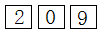三张数字卡片组成的两位数，一共有（ ）个，其中最大的数是（ ），最小的数是（ ）。

7、在“○”里填上“＋”或“－”，使等式成立。

35○6=33○8 50○7=38○5

46○9=57○20 50○7=62○5

8、在6个7之间，添上“＋” 、“－”，使等式成立。

7 5 6 3 2＝9

9、小东今年5岁，阿姨比他大22岁。那么小东10岁时，阿姨（ ）岁。

10、△△△△△△

△△△△△△△△△△△△
从第二行拿（ ）个△放到第一行，两行△的个数同样多。
11、聪聪班共有学生40人，他和每个同学握了一次手，他一共握了（ ）
次手。

12、在□里填数。

（1）3 □ （2） 5 □
－□ 8 ＋□ 7
1 4 9 5

二、选一选
1、在每行右边的四个图形中选一个和左边的图形拼成正方形。

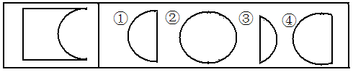

2、第（ ）行与其他三行不同。

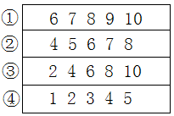

3、买一条毛巾要用7元5角钱，下面的付钱方法，第（ ）种最简便。

①一张5元，2张1元，1张5角

②7张1元，1张5角

③7张1元，5张1角

4、盒子里有（ ）个白珠。

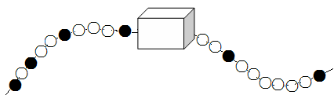

①4 ②6 ③7

5、一根木头锯了9次，锯成（ ）段；把10根短绳，结成一根长绳，需要打（ ）个结。

①10 ②9 ③11

三、判断题
1、2＋3＋4＋5＋6+7的和是单数.（ ）

2、同学们围成一圈做游戏，一共有12个男同学，每相邻的两个男同学之间站1个女同学，一共有11个女同学。（ ）

3、天天今年7岁，他比哥哥小1岁，明年，他就和哥哥一样大了。（ ）

4、傍晚做作业的时候，本来拉一次开关，灯就应该亮的。小明连拉了6次开关， 这时灯没有亮。 （ ）

5、晶晶给豆豆3朵花后，两人的花就同样多，原来晶晶比豆豆多3朵花。（ ）

6、豆豆用一些钱买了5本练习本，军军用同样的钱买了6支铅笔。一本练习本要比一支铅笔的价钱贵。（ ）

四、用简便方法计算。

（1）45＋17＋5＋13

（2）56＋35－6
（3）72－17－3

（4）2＋3＋4＋6＋7＋8＋9＋10＋11

五、找规律。
1、按图形的变化规律接着画。

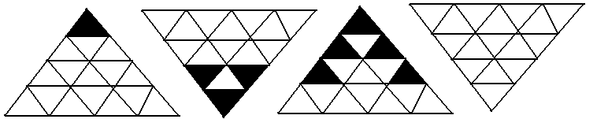

2、找规律填数。
（1）7、9、12、16 、（ ）、（ ）。

（2）71、68、63、60、55、（ ）、（ ）。

（3）3、10、6、10、9、（ ）、（ ）。

（4）1、1、2、3、5、8、（ ）、（ ）。

六、数一数。
1、
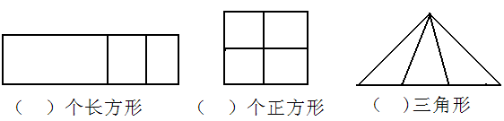
2、要补好下面墙上的洞，要（ ）块和（ ）块□。

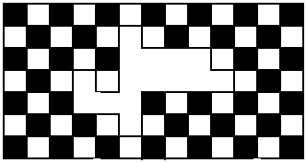

七、操作题
1、把下面的玩具分成三类，怎么分？（把序号填入括号内）

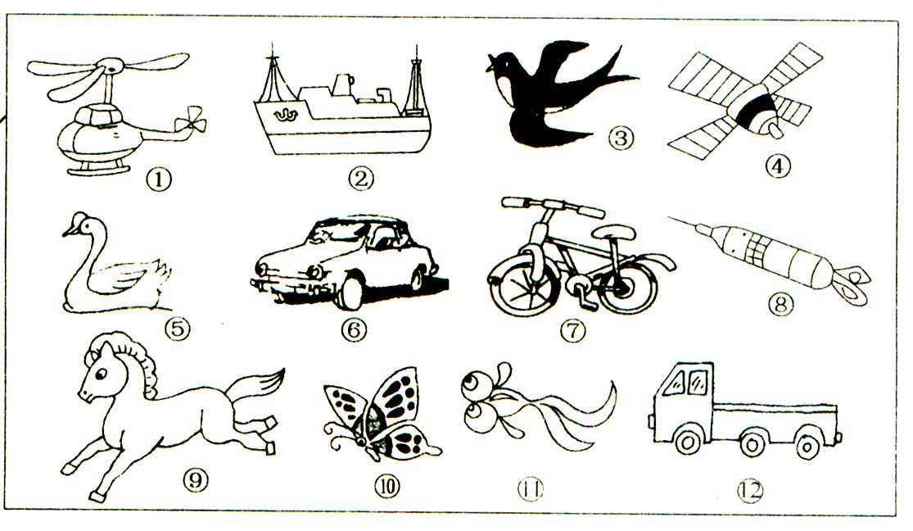
2、画线，把下面的图形分成大小、形状一样的6个图形。
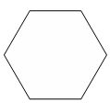

3、用6个●在计数器上摆出几个两位数，试试看，你能 摆出哪几个

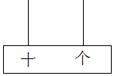

4、下面算式是用火柴棒组成的，请你移动一根火柴棒，使等式两边成立。

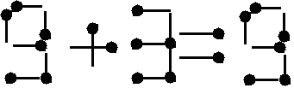

八、应用题。
1、一（1）班有40人，比一（2）班少3人，一（1）班和一（2）班共有多少人？

2、有53个同学，每个同学发一个练习本，还差5本，现在有多少本练习本？

3、张平有45张邮票，给王丽5张后，两人的邮票就一样多，王丽原来有多少张邮票

4、小亮买一支铅笔和一块橡皮共用去3元，小力买同样的一支铅笔盒一把小刀共用去4元，橡皮和小刀哪个贵？贵多少元？

5、儿子今年6岁，爸爸今年40岁，5年后，儿子和爸爸共有多少岁？

